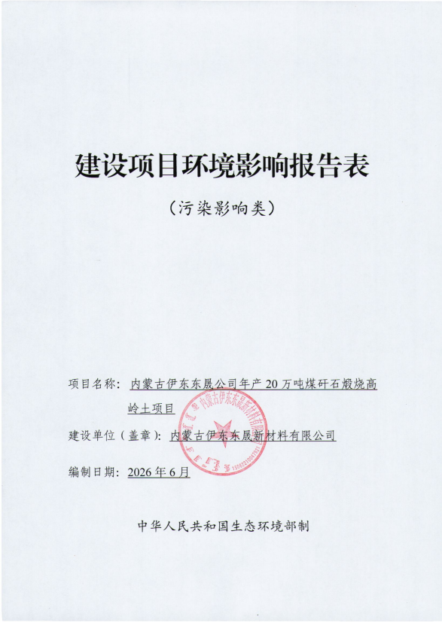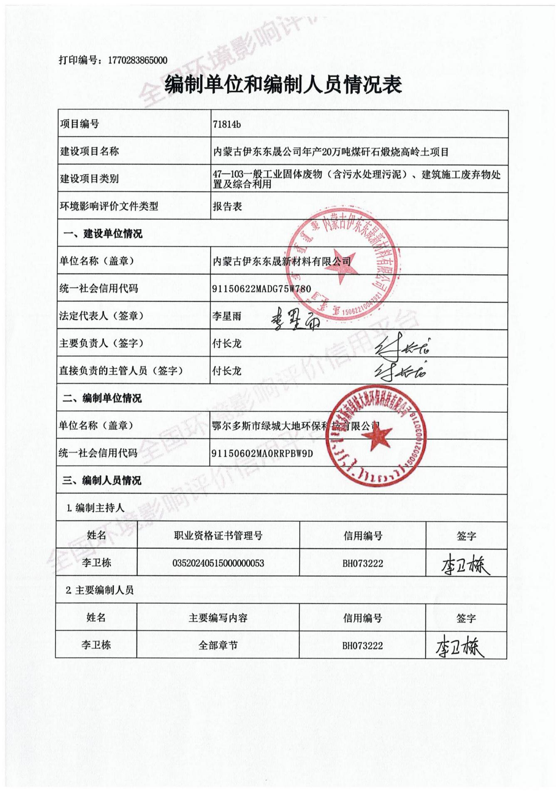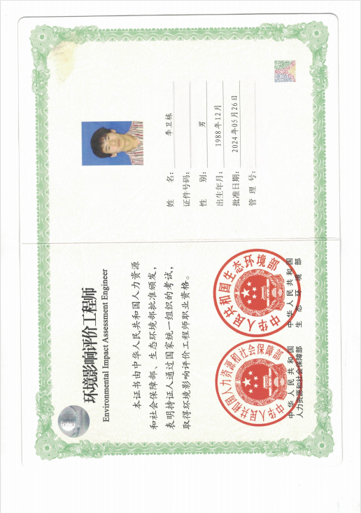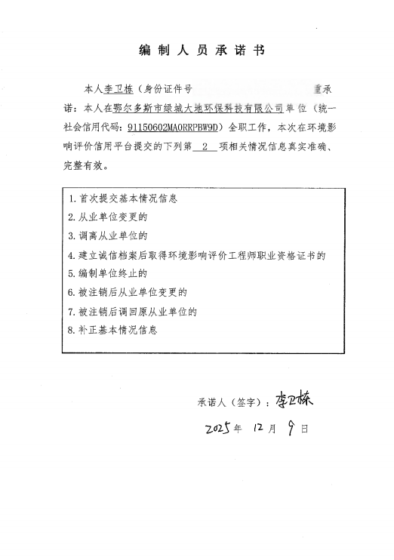

一、建设项目基本情况
建设项目名称 | 内蒙古伊东东晟公司年产20万吨煤矸石煅烧高岭土项目
项目  代码 | 2509-150622-04-05-154090
建设单位联系人 | 付杰 | 联系方式 | 18647713886
建设  地点 | 内蒙古鄂尔多斯准格尔经济开发区准格尔产业园
地理  坐标 | 中心坐标：110度51分52.82秒，39度42分9.31秒
国民经济行业类别 | C3089耐火陶瓷制品及其他耐火材料制造、N7723固体废物治理、D4430热力生产和供应 | 建设项目  行业类别 | 四十七、生态保护和环境治理业103一般工业固体废物（含污水处理污泥）、建筑施工废弃物处置及综合利用（其他）四十一、电力、热力生产和供应业91、热力生产和供应工程（包括建设单位自建自用的供热工程）
建设  性质 | ☑新建（迁建）  □改建  □扩建  □技术改造 | 建设项目  申报情形 | ☑首次申报项目  □不予批准后再次申报项目  □超五年重新审核项目  □重大变动重新报批项目
项目审批（核准/备案）部门  （选填） | 准格尔旗发展  和改革委员会 | 项目审批（核准/  备案）文号（选填） | 2509-150622-04-05-154090
总投资（万元） | 13014.3 | 环保投资（万元） | 655.5
环保投资占比（%） | 5.04 | 施工工期 | 24个月
是否开工建设 | ☑否  □是： | 用地（用海）  面积（hm²） | 32352.14
专项评价  设置情况 | 根据《建设项目环境影响报告表编制指南（污染影响类）（试行）》表1专项评价设置原则表，本项目无需编制专项评价。  表1专项设置原则表
  专项评价的类别 | 设置原则 | 本项目 | 情况判定
  大气 | 排放废气含有毒有害污染物、二噁英、苯并[a]芘、氰化物、氯气且厂界外500m范围内有环境空气保护目标的建设项目。 | 本项目废气中不含所述毒有害污染物，且厂界外500m范围内无大气环境保护目标。 | 不涉及
  地表水 | 新增工业废水直排建设项目（槽罐车外送污水处理厂的除外）；新增废水直排的污水集中处理厂。 | 本项目脱硫废水经三联箱装置处理后回用脱硫浆液制备用水；锅炉排水和软水制备排水罐车拉运至园区生产废水处理厂处理；生活污水经厂区防渗漏化粪池处理后排入产业园污水处理厂处理，不外排。 | 不涉及
  环境风险 | 有毒有害和易燃易爆危险物质存储量超过临界量的建设项目。 | 本项目生产过程中产生的有毒有害和易燃易爆危险物质不超过临界量。 | 不涉及
  生态 | 取水口下游500m范围内有重要水生生物的自然产卵场、索饵场、越冬场和洄游通道的新增河道取水的污染类建设项目。 | 本项目生产、生活用水均由园区集中供给，不涉及取水工程。无河道取水。 | 不涉及
  海洋 | 直接向海排放污染物的海洋工程建设项目。 | 本项目周边无海洋。 | 不涉及
规划情况 | 2008年2月，鄂尔多斯市人民政府向自治区人民政府就《内蒙古自治区准格尔经济开发区总体规划（2007-2020）》作了请示（鄂府字〔2008〕9号）；2008年3月，内蒙古自治区建设厅作了批复，同意了该总体规划（内建规〔2008〕87号）；2014年，内蒙古准格尔经济开发区管委会组织编制了《内蒙古准格尔经济开发区总体规划（2015—2030年）》。2020年4月，内蒙古准格尔经济开发区编制了《内蒙古准格尔经济开发区产业发展规划（2020-2030）》，响应国家和自治区“十四五”能耗双控政策，对开发区的产业规模和重大工程进行了规划调整。  2023年4月5日，准格尔旗人民政府批复《准格尔经济开发区准格尔产业园控制性详细规划（过渡期）》（准政函〔2023〕352号）。
规划环境影响评价情况 | 规划环境影响评价文件名称：《内蒙古鄂尔多斯准格尔经济开发区准格尔产业园总体规划（2022-2030）环境影响报告书》；  审批机关：内蒙古自治区生态环境厅（原内蒙古自治区环境保护厅）；  审查文件名称及文号：《内蒙古自治区环境保护厅关于内蒙古鄂尔多斯准格尔经济开发区准格尔产业园总体规划（2022-2030）环境影响报告书的审查意见》（内环字〔2022〕25号）。
规划及规划环境影响评价符合性分析 | 1.规划布局符合性  根据《内蒙古鄂尔多斯准格尔经济开发区准格尔产业园总体规划（2020－2030）环境影响报告书》，准格尔产业园区以“低阶煤综合利用产业和无机非金属材料产业”两大产业为主导产业，以废物综合利用、新材料新技术和轻工等产业为主要相关配套产业，形成低阶煤综合利用产业链和无机非金属材料产业链两大产业链”。  园区用地规划布局：园区发展方向为“北进、南控、东扩、西优”。在空间布局上可以划分为“一轴、五带、三区”。  ①一轴：依托纳林川水体形成的生态景观轴线。  ②五带：结合过境交通及沟壑、水体形成的三条横向生态绿化隔离带，以及依托贯穿园区南北的道路两侧绿化带、防护隔离带形成的两条纵向绿化隔离带。  ③三区：根据园区核定边界，划定为I区、Ⅱ区、Ш区。  园区分三大块区域，总规划面积为1620.20hm²。其中，I区规划面积1123.48hm²，规划范围北至荣乌高速公路，东至壕羊公路，南至公益盖沟，西至创业大道；Ⅱ区面积297.09hm²，规划范围北至布尔洞沟，东至灰渣固化处置场，南至荣乌高速公路，西至纳林川。Ⅲ区面积199.63hm²，规划范围北至公益盖沟，东至壕羊公路，南至壕羊公路，西至学校坡。  产业定位：主导产业为无机非金属材料和低阶煤综合利用。  I区：以兴业路为界，分为化工产业区和无机非金属材料产业区两个功能分区。I区东侧为化工产业区，重点发展煤炭深加工产业及下游产业链，配套发展固废综合利用产业、机械制造、建材、轻工、光伏制氢及新材料新技术产业；I区为无机非金属材料产业一区。重点发展利用高岭土、石英砂等无机非金属材料生产陶瓷、耐火材料等产业，配套发展固废综合利用产业及新材料新技术产业。  Ⅱ区：为无机非金属材料产业二区，重点发展利用高岭土、石英砂等无机非金属材料和固废资源生产陶瓷产品、耐火材料、玻璃制品等产业，配套发展新材料新技术产业。  Ⅲ区：为新兴产业区，重点发展特种玻璃、光伏制造、光伏太阳能组件等新兴产业。  其中无机非金属材料产业链为：充分利用当地丰富的煤系高岭土、长石、石灰石、粘土和石英砂等无机非金属材料，制造多用途的高岭土标准化粉体材料和陶瓷原料、日用陶瓷、建筑陶瓷等功能性陶瓷产品，人工合成晶体、复合型新材料、电子级高新硅基材料、莫来石、焦宝石等耐火材料、铸造砂，以及特种玻璃等。下游延伸可发展太阳能光伏组件、光伏制氢等。  本项目为新建项目，属于无机非金属材料产业，属于无机非金属材料产业链项目，符合准格尔经济开发区准格尔产业园规划。  本项目位于园区规划的I区（无机非金属材料产业园）中南部，在三类工业用地范围内，已取得用地手续（见附件），该区域配套发展固废综合利用产业及新材料新技术产业，故项目符合产业片区定位。本项目符合内蒙古准格尔经济开发区总体规划的要求。  具体位置见下图。  2.规划规模符合性  根据《内蒙古准格尔经济开发区总体规划（2020-2030）环境影响报告书》内容，高岭土标准化粉体材料规划新增规模，近期90万吨，远期130万吨。目前在建高岭土标准化粉体项目60万吨，本项目建设年产20万吨，符合近期规划130万吨要求。  3.排放量及容量符合性分析  根据《内蒙古准格尔经济开发区总体规划（2020-2030）环境影响报告书》，园区2021合计SO₂排放量453.4t/a，NOx排放量1035.4t/a，颗粒物排放量609.2t/a。  近期情景下（2025年），近期新增项目（包括在建、拟建）SO₂、NOx、PM₁₀、PM_{2.5}排放量分别为579.62t/a、1179.89t/a、334.84t/a、167.42t/a；停产复产项目SO₂、NOx、PM₁₀、PM_{2.5}排放量分别为0.07t/a、42.71t/a、23.77t/a、11.89t/a。园区削减源共减少SO₂、NOx、PM₁₀、PM_{2.5}排放量分别为66.2t/a、311.1t/a、258.8t/a、129.4t/a。叠加现状正常生产企业排放量，到2025年园区企业大气污染物排放量合计分别为SO₂966.9t/a、NOx1946.9t/a、PM₁₀709t/a、PM_{2.5}354.5t/a、VOCs67.7t/a。  远期规划情景下，远期新增项目（包括在建、拟建）SO2、NOx、PM10、PM2.5和VOCs排放量分别为980.91t/a、2215.02t/a、513.1t/a、256.6t/a和21.75t/a，停产复产项目SO₂、NOx、PM₁₀、PM_{2.5}和VOCs排放量分别为0.07t/a、42.71t/a、23.77t/a、11.89t/a和3.24t/a。园区削减源共减少SO₂、NOx、PM₁₀、PM_{2.5}排放量分别为66.2t/a、311.1t/a、258.8t/a、129.4t/a。叠加现状正常生产企业排放量，到2030年园区企业大气污染物排放量合计分别为SO₂1368.19t/a、NOx3080.83t/a、PM₁₀887.26t/a、PM_{2.5}443.63t/a、VOCs77.74t/a。  远期优化情景下，远期新增项目（包括在建、拟建）SO₂、NOx、烟（粉）尘、PM_{2.5}和VOCs排放量分别为579.62t/a、1179.89t/a、340.05t/a、170.03t/a和13.09t/a，停产复产项目SO₂、NOx、PM₁₀、PM_{2.5}和VOCs排放量分别为0.07t/a、42.71t/a、23.77t/a、11.89t/a和3.24t/a。园区削减源共减少SO₂、NOx、PM₁₀、PM_{2.5}排放量分别为66.2t/a、311.1t/a、258.8t/a、129.4t/a。叠加现状正常生产企业排放量，到2030年园区企业大气污染物排放量合计分别为SO₂966.9t/a、NOx1946.9t/a、PM₁₀714.2t/a、PM_{2.5}357.1t/a、VOCs69.08t/a。  目前本项目污染物排放总量正在办理相关手续。规划环评中未对园区容量作出说明和计算，仅对园区排放量作出计算。容量＞排放量，若本项目排放量小于园区容量，则满足容量要求。本项目NOx排放94t/a，SO₂排放39.44t/a，颗粒物排放11.052t/a，小于园区至2030年可新增排放量，满足排放量及容量要求。  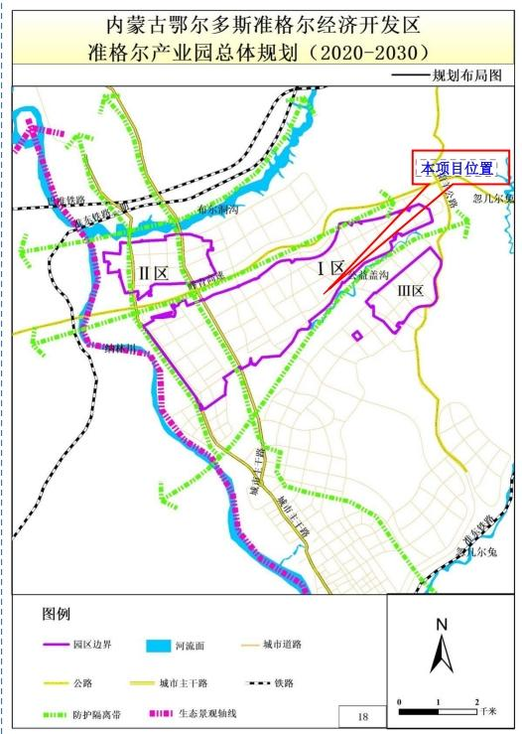  图1-1项目与规划布局符合性  本项目与规划环评审查意见符合性分析见下表。  表1-2本项目与规划环评审查意见符合性分析表
  序号 | 规划环评审查意见情况 | 本项目情况 | 符合性
  1 | 严格生态环境准入，推动高质量发展。园区应结合区域资源禀赋、生态敏感特征、生态功能保护、自治区及鄂尔多斯市“十四五”能耗双控、区域及行业碳达峰目标约束等要求，坚持循环经济和能源高效利用理念，合理发展无机非金属材料、新兴产业等主导产业，重点发展延链补链强链产业，提升园区产业发展质量和效益。严格按照园区规划、规划环评和产业政策要求管理新入园项目，不得引进污染影响大、环境风险高的非主导产业项目。严控“两高”项目及生产工艺，确需建设的，应全面执行国家和自治区关于“两高”项目准入的各项规定。全面落实“四水四定”要求，审慎引进高耗水行业。 | 本项目位于I区中南部，属于无机非金属材料产业，属于无机非金属材料产业链项目，符合园区产业规划。本项目不是污染影响大、环境风险高的非主导产业项目，也不是“两高”项目。本项目年消耗水量为157698m³，不属于高耗水项目。 | 符合
  2 | 严格空间管控，优化产业布局。按照“东重西轻”原则，做好园区规划控制和防护带建设，确保园区产业布局与生态环境、人居环境相协调。园区与沙垃堵镇区等环境敏感区之间应设置足够的绿化隔离防护带。  禁止在园区内新建居民点、医院、学校等敏感目标，现有零散居民应在规划近期全部搬迁完毕。劳动密集型非化工企业不得与化工企业位于同一产业片区。清退园区内长期停产且无复产可能的项目，提高土地利用价值。 | 本项目位于园区内，附近没有常住居民居住，且本项目符合园区产业布局。 | 符合
  3 | 严守环境质量底线，强化污染物排放总量管控。根据国家、自治区和鄂尔多斯市关于大气、水、土壤污染防治相关要求和区域“三线一单”成果，落实污染物区域削减方案，积极推进重点行业按照大气污染物超低排放或特别排放限值进行升级改造，持续减少主要污染物、特征污染物排放量，保障区域环境质量改善。园区内禁止新建35蒸吨/小时以下燃煤锅炉，2022年底前完成园区内10蒸吨/小时及以下燃煤小锅炉取缔工作。 | 项目所在区域为达标区，严格执行污染物排放总量管控要求。且项目不涉及新增燃煤锅炉。 | 符合
  4 | 加强环境基础设施建设，推进污染集中治理。合理规划园区污水处理方案，实现园区内生产废水全部纳管收集、集中处理和中水回用。优化园区供水结构，充分利用当地水资源，最大程度减少生产用新鲜水取水量。建设具有足够处理能力的园区高盐水处置工程，2023年底前完成晾晒池存水治理及晾晒池改园区事故水池相关工作。因地制宜利用集中供热或清洁能源实现供热、供汽。强化企业的危险废物鉴别主体责任，对园区各类危险废物实施严格监管和严密监控，实现全过程安全妥善处置。优化固体废物、危险废物处置方式，积极拓展资源化利用途径，提高综合利用率。规范建设固体废物贮存场及填埋场并严格管理。  推进大宗货物及其他货物公路运输转铁路运输，园区内及周边中短途汽车运输优先采用新能源汽车。 | 本项目用水资源主要为中水，脱硫废水经三联箱装置处理后回用于脱硫浆液制备用水;锅炉排水和软水制备废水罐车拉运至园区生产废水处理厂处理；本项目为固体废物资源化利用项目，新建1座危废暂存库，按照《危险废物贮存污染控制标准》（GB18597-2023）  规范建设和维护使用，危险废物全过程安全妥善处置。  项目大宗原料来源为厂区外临近的内蒙古伊东新材料有限责任公司气力输送。 | 符合
  5 | 强化源头防控，有效防范环境污染和事故风险。加强突发环境事件应急处置能力建设，建立完善的环境风险防控和应急监测体系，强化应急演练和应急物资储备，不断提升应急响应能力，保障区域环境安全。入园企业按要求设置事故水池，并与园区事故水池联通形成综合调控系统，确保任何情况下园区事故废水不进入外环境。 | 本次环评要求企业在后续运营过程中按要求将本项目纳入《内蒙古伊东东晟新材料有限公司突发环境事件应急预案》，并按要求完成备案。 | 符合
  6 | 加强环境监管及日常环境质量监测。建立包括常规污染物和特征污染物在内的环境空气、地表水、地下水、土壤等环境质量监测体系，做好长期跟踪监测与管理。按要求设置园区环境空气质量监测站点。重点企业排污口要设置在线监测系统并与生态环境部门联网。加强土壤污染重点企业监管，强化腾退企业遗留场地的土壤环境调查和风险评估，合理确定土地利用方式。 | 要求本项目部分排污口设置在线监测系统并与生态环境部门联网。 | 符合
  7 | 总体规划实施对环境产生重大影响时，应当及时组织环境影响的跟踪评价。对规划所包含的建设项目，在开展环境影响评价时，应重点分析污染防治措施和环境风险防控措施的可行性、可靠性，规划协调性分析、环境现状等工作内容可适当简化。 | 本项目不属于规划项目。 | 符合
其他  符合性  分析 | 1.本项目与“生态环境分区管控要求”的符合性分析  根据鄂尔多斯市生态环境分区管控动态更新成果（2023年版）文件要求，本项目所在地内蒙古鄂尔多斯市准格尔经济开发区准格尔产业园属于重点管控单元，该区域应不断提升资源利用效率，有针对性地加强污染物排放控制和环境风险防控，解决生态环境质量不达标、生态环境风险高等问题。因此，关于“生态环境分区管控”的符合性分析按照生态保护红线、环境质量底线、资源利用上限及准入清单等方面进行分析。  （1）生态保护红线  鄂尔多斯市生态保护红线面积为22900.81km²，占全市面积的26.36%。本项目选址位于内蒙古鄂尔多斯市准格尔经济开发区准格尔产业园，不在内蒙古自治区和鄂尔多斯市生态保护红线范围内，即本项目与生态红线不冲突，符合其保护要求。  （2）环境质量底线  根据《2024年内蒙古自治区生态环境状况公报》中鄂尔多斯市地区的环境空气质量监测数据，项目所在区域为环境空气质量达标区域，且对照《环境空气质量标准》（GB3095-2026），2024年鄂尔多斯市地区的环境空气质量监测数据项目所在区域为环境空气质量达标区域。另外，根据现状监测数据结果，评价区域内监测点的TSP的浓度满足《环境空气质量标准》（GB3095-2012）及其修改单的二类标准要求，同时满足《环境空气质量标准》（GB3095-2026）表2的二类标准要求；具有一定的环境容量；同时项目建设完成后对产生的污染物采取相应的环保治理措施后，污染物均能实现达标排放，且污染物排放量小，因此，项目建设符合环境质量底线的要求。  （3）资源利用上线  本项目位于内蒙古鄂尔多斯市准格尔经济开发区准格尔产业园，生产用水由准格尔旗国资燃气热力有限责任公司污水处理厂供给中水，项目区供水能力、供水水质、供水压力均能满足项目需要。项目原料来自0.2km范围内的临近项目厂区内，减少了运输消耗；项目燃料为园区内项目附近的内蒙古伊东东方能源公司；本项目位于内蒙古鄂尔多斯市准格尔经济开发区准格尔产业园，土地性质为工业用地，土地资源消耗符合要求。因此整体符合资源利用上线要求。  （4）生态环境准入清单  生态环境准入清单指基于环境管控单元，统筹考虑生态保护红线、环境质量底线、资源利用上线的管控要求，提出的空间布局、污染物排放、环境风险、资源开发利用等方面禁止和限值的环境准入要求。  根据《鄂尔多斯市生态环境分区管控动态更新成果（2023年版）》，基于生态保护红线、环境质量底线、资源利用上线，充分吸纳整合已有相关规划、功能区划、行动计划等要求，从空间布局约束、污染物排放管控、环境风险防控和资源利用效率等方面明确生态环境准入要求，建立两级生态环境准入清单管控体系（即1个鄂尔多斯市总体准入清单、171个环境管控单元准入清单）。根据《鄂尔多斯市生态环境准入清单》内容，内蒙古鄂尔多斯市准格尔经济开发区准格尔产业园属于重点管控单元，环境管控单元编码为ZH15062220003（内蒙古准格尔经济开发区）。本项目与鄂尔多斯市生态环境准入清单要求对比。  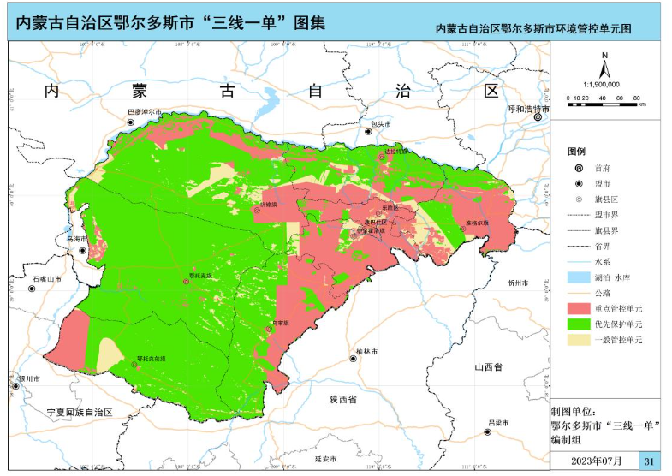  项目位置  图1-1项目属于鄂尔多斯市环境管控单元图位置关系  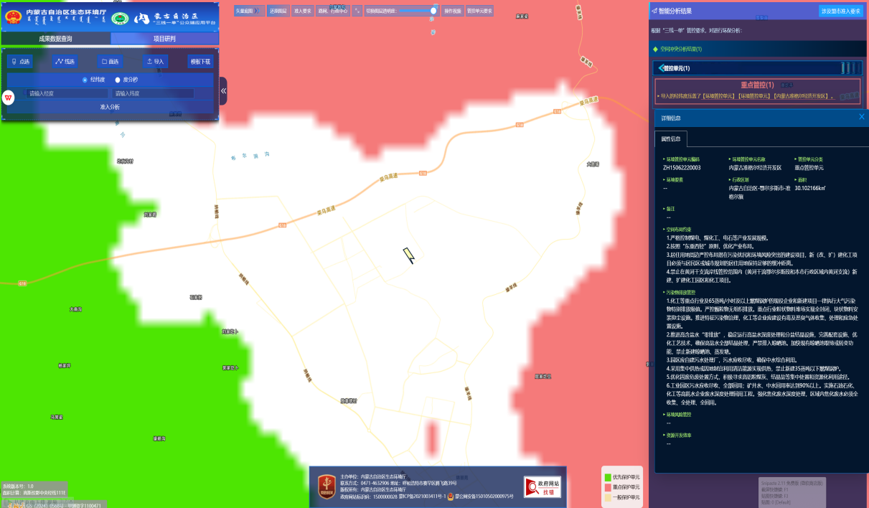  项目位置  图1-2本项目环境管控单元位置查询结果  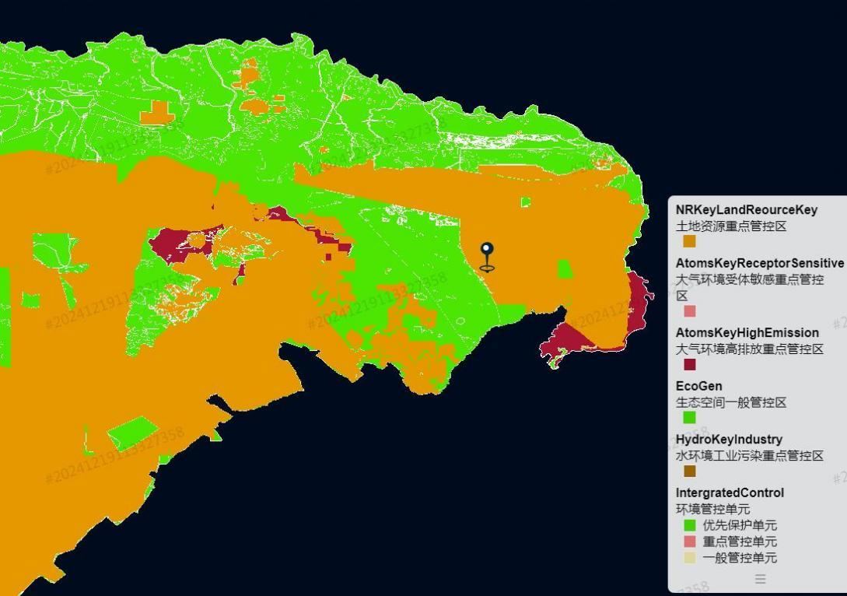  图1-3本项目与鄂尔多斯市环境管控单元位置关系图  表1-1与生态环境准入清单相符性  由以上分析可知，本项目符合国家和地方的“生态环境分区管控”要求。  2.产业政策的符合性分析  本项目所属行业类别为《国民经济行业分类》（GB/T4754-2017）（2019修订版）中的N7723固体废物治理、C4430热力生产和供应。本项目工艺属于《产业结构调整指导目录（2024年本）》中“第一类、鼓励类－十二、建材1.悬浮沸腾煅烧熟料工艺技术的研发与应用”“第一类、鼓励类－第四十二类、环境保护与资源节约综合利用8.废弃物循环利用－煤矸石、粉煤灰、尾矿（共伴生矿）、冶炼渣、工业副产石膏、赤泥、建筑垃圾等工业废弃物循环利用”“第一类、鼓励类－四十二、环境保护与资源节约综合利用11.节能技术开发应用－节能、节水、节材环保及资源综合利用等技术开发、应用及设备制造”。本项目所用设备不属于《产业结构调整指导目录（2024年本）》中第三类淘汰类和限值类设备；2025年9月18日，准格尔旗发展和改革委员会出具了《项目备案告知书》（项目代码：2509-150622-04-05-154090），准予本项目备案；  2005年10月，国家发展改革委、科技部及原国家环保总局将《国家鼓励发展的资源节约综合利用和环境保护技术》260项技术予以公布。其中对煅烧高岭土项目相关规定为“超微细煅烧高岭土技术采用先超细研磨后利用多支撑间接加热，分段煅烧工艺，对煤矸石进行加工。生产具有高科技含量、高附加值的超细高岭土产品。具有原料低廉、易购，产品成本低等特点。实施后将减少粉尘、煤矸石污染，减少占地。该技术适用于高岭土的综合利用”。本项目为超细煅烧高岭土项目，采用先进技术，符合《国家鼓励发展的资源节约综合利用和环境保护技术》相关内容。  本项目建设符合《工业炉窑大气污染综合治理方案》《内蒙古自治区工业炉窑大气污染综合治理实施方案》《鄂尔多斯市环境保护条例》（2021年9月修正版）、《鄂尔多斯市大气污染防治条例》（2021年9月29日起施行）、《鄂尔多斯市空气质量持续改善行动实施方案》（鄂府发〔2024〕61号）中的相关要求，综上，项目建设符合国家及地方产业政策。  本项目建设与《工业炉窑大气污染综合治理方案》《内蒙古自治区工业炉窑大气污染综合治理实施方案》《内蒙古自治区空气质量持续改善行动实施方案》（内政发〔2024〕17号）、《鄂尔多斯市空气质量持续改善行动实施方案》（鄂府发〔2024〕61号）等的符合性分析见下表。  因此，本项目建设符合国家产业政策。  表1-2本项目与《工业炉窑大气污染综合治理方案》符合性分析  表1-3项目与《内蒙古自治区工业炉窑大气污染综合治理实施方案》符合性分析  表1-4项目与《内蒙古自治区空气质量持续改善行动实施方案》符合性分析  表1-5项目与《鄂尔多斯市空气质量持续改善行动实施方案》符合性分析  表1-6项目与《鄂尔多斯市大气污染防治条例》符合性分析  - 与《关于“十四五”大宗固体废弃物综合利用的指导意见》符合性分析  根据《关于“十四五”大宗固体废弃物综合利用的指导意见》（发改环资〔2021〕381号）的相关内容，本项目建设与其符合性分析见下表。  表1-6建设项目与其他相关政策符合性分析对照一览表  经分析可知，项目建设与《关于“十四五”大宗固体废弃物综合利用的指导意见》（发改环资〔2021〕381号）的相关内容相符合。  4.与《煤矸石综合利用技术政策要点》符合性分析  本项目与《煤矸石综合利用技术政策要点》符合性分析见下表。  表1-7与《煤矸石综合利用技术政策要点》符合性分析  5.与《煤矸石综合利用管理办法》（2014年修订版）符合性分析  本项目与《煤矸石综合利用管理办法》（2014年修订版）符合性分析见下表。  表1-8与《煤矸石综合利用管理办法》（2014年修订版）符合性分析  6.与《自治区关于加强固废资源化利用的政策体系》符合性分析  近年来，自治区党委、政府深入贯彻习近平生态文明思想和习近平总书记关于内蒙古重要讲话重要指示批示精神，认真落实党中央、国务院决策部署，践行绿水青山就是金山银山理念，大力支持加强固废资源化利用，不断健全完善综合利用产业体系、政策制度和长效机制。在《内蒙古自治区环境保护条例》《内蒙古自治区固体废物污染环境防治条例》，以及《内蒙古自治区生态环境保护“十四五”规划》（内政办发〔2021〕51号）等政策文件和重要规划中，分别明确了一般工业固废综合利用工作部署要求，提出加强固体废物资源化利用，最大限度地减少填埋量。要求推进全区大宗固废增量消纳和存量治理，加大黄河流域7盟市大宗固废的综合整治力度，健全长效监管制度。完善和落实有关鼓励固体废物综合利用和处置的优惠政策。要求以煤矸石、粉煤灰、冶炼废渣、建筑垃圾等为重点建设综合利用示范。到2025年，工业固废综合利用率达到50%以上。  从“十四五”期间自治区先后印发实施的多部发展规划及政策文件可以看出，自治区把加快提升完善一般工业固废综合利用设施建设，不断提高资源化利用水平作为推进建筑垃圾综合利用工作的重要抓手。本项目作为规模化产业化的煤矸石固废综合利用产业链下游生产企业，采用“四级预热器+悬浮炉＋回转窑焙烧＋高温粉体对流式急冷换热装置”制备煤矸石悬浮脱碳煅烧高活性高岭土的生产工艺，分选出高岭土外售，实现分类分质利用和全部资源化利用。本项目完全符合自治区关于加强一般工业固废资源化利用的政策规划体系，并朝着最大程度资源化利用，最高价值规模化利用的方向发展。  7.与《鄂尔多斯市的发展规划和产业定位》符合性分析  鄂尔多斯市高度重视煤基固废综合利用工作，协同推进“无废城市”建设，推动绿色低碳循环发展，加快生态文明示范市和国家可持续发展议程创新示范区建设步伐。《鄂尔多斯市人民政府办公室关于印发鄂尔多斯市“十四五”时期“无废城市”建设实施方案的通知》（鄂府办发〔2022〕176号）提出大力推动重点行业一般工业固体废物源头减量化和资源化高效综合利用，到2025年，一般工业固体废物综合利用率达到57%以上。从落实税收政策、加大对项目的资金支持力度、加大奖补等方面支持项目建设及企业发展。《鄂尔多斯市推进一般工业固体废物资源综合利用办法（试行）》（鄂府发〔2022〕119号）鼓励和支持企业投资建设一般工业固体废物资源综合利用项目，开展技术创新活动，推动煤矸石等大宗工业固体废物综合利用水平得到明显提高，制度、技术、市场、监管体系日趋完善，项目协同、产业联动形成较大规模，将固废产业打造成新的经济增长点。  本项目实施后，每年能够稳定利用一定规模的煤基高岭土，并根据不同粒度和不同热值等特性，采用“四级预热器+悬浮炉＋回转窑焙烧＋高温粉体对流式急冷换热装置”制备煤矸石悬浮脱碳煅烧高活性高岭土的生产工艺，实现分质资源化利用，工艺成熟可靠，选用设备稳定高效，生产能耗低。项目能够实现煤基高岭土下游配套产业的发展，符合鄂尔多斯市的发展规划和产业定位。  8.内蒙古自治区“十四五”生态环境保护规划符合性分析  2021年10月12日，内蒙古自治区人民政府发布《关于印发〈内蒙古自治区“十四五”生态环境保护规划〉的通知》。（四）“无废城市”建设工程在继续推动包头市开展的基础上，试点推动鄂尔多斯市、乌兰察布市等城市开展“无废城市”建设。实施一批“无废矿山”“无废企业”“无废园区”“无废农业”“无废村庄”“无废宾馆”“无废商场”“无废景区”“无废学校”等“无废细胞”创建工程。试点开展废旧物资循环利用体系建设。  本项目实施后，本项目可实现一般固废产品产业链延伸，生产高附加值产品，符合内蒙古自治区“十四五”生态环境保护规划。  9.与《鄂尔多斯“十四五”生态环境保护规划》符合性分析  2022年1月13日，鄂尔多斯市人民政府办公室发布关于印发《鄂尔多斯“十四五”生态环境保护规划》的通知：  五、补齐治理短板，提升固废处置及综合利用能力，引导固废综合利用，拓宽大宗固废综合利用途径，提升危险废物综合利用能力，促进农业废弃物综合利用。  “无废城市”建设工程在继续推动包头市开展的基础上，试点推动鄂尔多斯市、乌兰察布市、鄂尔多斯市等城市开展“无废城市”建设。实施一批“无废矿山”“无废企业”“无废园区”“无废农业”“无废村庄”“无废宾馆”“无废商场”“无废景区”“无废学校”等“无废细胞”创建工程。试点开展废旧物资循环利用体系建设。  本项目实施后，可实现固体废物煤矸石综合利用的产业延伸，符合内蒙古自治区“十四五”生态环境保护规划。  10.选址合理性分析  本项目位于内蒙古鄂尔多斯市准格尔经济开发区准格尔产业园，已取得工业用地手续（详见附件3）；符合园区产业发展及功能区规划；项目选址不涉及自然保护区、重点风景名胜区、饮用水水源保护区及其他依法划定需要特别保护的环境敏感区。项目与内蒙古伊东高新材料科技有限公司紧邻，根据准格尔旗文物局2025年12月18日向内蒙古伊东东晟新材料有限公司回函（准文物函〔2025〕1641号），内蒙古伊东东晟新材料有限公司固废利用项目用地范围内不涉及三普数据库登记在册的重点文物保护单位，项目区周边500m范围内无常住居民，基本无环境制约因素。  本项目在内蒙古鄂尔多斯市准格尔经济开发区准格尔产业园，且符合“生态环境分区管控要求”，在采取相应的生态保护措施、污染治理措施后，从环保角度分析，本项目选址可行。
  环境管控单元编码 | 环境管控单元名称 | 管控单元类别 | 管控要求 |  | 本项目
  YS1506222210002 | 内蒙古准格尔经济开发区 | 工业污染重点管控区（水环境管控分区） | 空间布局约束 | 1.加快对工业园区的调整整合步伐，进一步做好园区产业规划和产业布局定位。沿黄重点地区应按照《关于“十四五”推进沿黄重点地区工业项目入园及严控高污染、高水、高耗能项目的通知》（发改办产业〔2021〕635号）要求严控高耗水项目。  2.科学规划建设工业园区，引导工业企业入驻工业园区，严格“以水定产业、以水定规模”，做好节水工作，按分质供水原则，合理进行水资源分配，优先使用中水，提高工业用水的重复利用率，优先引进清洁生产水平高、水耗指标先进的工业企业。 | 1.本项目符合园区产业规划和产业布局定位，本项目不属于高污染、高耗水、高耗能项目。  2.本项目严格按照“以水定产业、以水定规模”的原则，做好节水工作。本项目生产用水使用园区由准格尔旗国资燃气热力有限责任公司污水处理厂供应的中水，用水满足相关指标。
  YS1506222210002 | 内蒙古准格尔经济开发区 | 工业污染重点管控区（水环境管控分区） | 污染物排放管控 | 1.化工等重点行业及65蒸吨/小时及以上燃煤锅炉的现役企业和新建项目一律执行大气污染物特别排放限值。严控颗粒物无组织排放。重点行业粉状物料堆场实现全封闭，块状物料安装抑尘设施。推进特征污染物治理，化工等企业应建设有毒及恶臭气体收集、处理和应急处置设施。  2.推进高含盐水“零排放”，稳定运行高盐水深度处理和分盐结晶设施，完善配套设施、优化工艺技术，确保高盐水全部结晶处理，严禁排入晾晒池。加快现有晾晒池取缔或转变功能，禁止新建晾晒池、蒸发塘。  3.园区应自建污水处理厂，污水应收尽收，确保中水综合利用。  4.采用集中供热或因地制宜利用清洁能源实现供热，禁止新建35蒸吨以下燃煤锅炉。  5.优化固废危废处置方式，积极寻求高铝粉煤灰、结晶盐等集中处置和资源化利用途径。  6.工业园区污水应收尽收、全部回用；矿井水、中水回用率达到90%以上。实施石油石化、化工等高耗水企业废水深度处理回用工程。强化焦化废水深度处理，区域内焦化废水必须全收集、全处理、全回用。 | 1.本项目不涉及燃煤锅炉，新建回转窑煅烧废气中SO₂、NO_{X、}颗粒物执行《耐火材料工业大气污染物排放标准》（GB46790—2025）大气污染物排放限值。本项目粉状物料堆场实现全封闭，其他物料雾炮抑尘。  2.本项目三联箱装置处理后的脱硫废水回用于脱硫浆液制备用水，软水排水、锅炉排水经由罐车拉运至园区生产废水处理厂处理，不涉及高含盐水排放。  3.本项目所在园区建有污水处理厂。  4.本项目设置余热回收供热。  5.本项目为固废综合利用项目。  6.本项目所在园区污水应收尽收，未综合利用的送园区污水处理厂进一步处理。
  YS1506222310003 | 内蒙古准格尔经济开发区 | 高排  放重  点管  控区  （大  气环  境管  控分  区） | 空间布局约束 | 严格执行环境准入门槛，依法落实工业园区规划环评。对不符合园区产业定位、规划环评等的项目一律不予批准。 | 本项目符合园区规划环评产业定位。
  YS1506222310003 | 内蒙古准格尔经济开发区 | 高排  放重  点管  控区  （大  气环  境管  控分  区） | 污染物排放管控 | 严格落实污染物排放总量控制制度，把主要污染物排放总量指标作为环评审批的前  置条件。对未完成上一年度主要污染物总量减排目标的地区或企业、环境质量未达  对环境功能区划要求、被实施区域限批的地区及未进行排污权交易的工业企业建设项目暂停新增主要污染物排放建设项目的总量审批。开展多污染物协同控制，建立PM_{2.5}和O₃污染协同防治机制，推进NOx和VOCs协同减排。新建“两高”项目应按照《关于加强重点行业建设项目区域削减措施监督管理的通知》要求，依据区域环境质量改善目标，制定配套区域污染物削减方案，采取有效的污染物区域削减措施，腾出足够的环境容量。新建、改扩建项目执行重点污染物特别排放限值，出台超低排放要求的“两高”行业建设项目应满足超低排放要求。  现有项目通过提标升级改造，重点污染物逐步达到特别排放限值。推进重点行业污染治理升级改造。重点区域二氧化硫、氮氧化物、颗粒物、挥发性有机物（VOCs）  全面执行大气污染物特别排放限值（执行大气污染物特别排放限值的地域范围、时  间，由国务院环境保护行政主管部门或者省级人民政府规定。石化、化工、包装印刷、工业涂装等行业建立完善源头、过程和末端的VOCs全过程控制体系，实施VOCs排放总量控制。重点加大煤化工（含化工、炼焦、合成氨等）、制药、农药、橡胶制品等VOCs综合治理力度，对易挥发有机液体储罐实施改造，对浮顶罐推广采用全接液浮盘和高效双重密封技术，对废水系统高浓度废气实施单独收集处理。推进源头减量与替代，严格落实国家挥发性有机物含量限值标准。到2025年，溶剂型工业涂料、油墨使用比例分别降低20个百分点、10个百分点，溶剂型胶黏剂使用量降低20%。完善油品储运监管，罐区、储运、油罐车排放废气应达到相应排放标准。全面完成火电、有色、建材、焦化、热力生产及供应等重点行业无组织排放治理任务。推进全市各类工业企业、煤矿、洗选煤厂、集装站粉状物料堆场建设全封闭储存设施。全面推行绿色施工。坚决杜绝露天焚烧秸秆。2023年前所有燃煤火电机组全部实现超低排放改造，65蒸吨/小时以上燃煤锅炉和循环流化床锅炉全部完成超低排放改造。到2025年，完成焦化、钢铁、水泥等行业超低排放改造。 | 本项目涉及总量控制污染物，已取得《鄂尔多斯市生态环境局<关于内蒙古伊东东晟公司年产20万吨煤矸石煅烧高岭土项目大气主要污染物排放总量指标确认意见的函>》总量申请的批复(附件10)；本项目不是“两高”项目；本项目不涉及VOCs排放；本项目粉状物料在全封闭车间内存放。
  YS1506222310003 | 内蒙古准格尔经济开发区 | 高排  放重  点管  控区  （大  气环  境管  控分  区） | 资源利用效率要求 | 绿色低碳发展要求：  （1）严格产业准入条件。对标碳达峰碳中和与节能减排要求，坚决遏制高耗能高排放项目盲目扩张，不再审批焦炭（兰炭）、电石、聚氯乙烯（PVC）、铁合金、电解铝等新增产能项目，确需建设的，须在区域内实施产能和能耗减量置换。  （2）优化发展结构。严格控制焦化新增产能，总体规模控制在“十三五”水平。到2023年底，全面完成焦化产业重组升级。继续淘汰落后产能，在2023年前全面淘汰炭化室高度4.3m的焦炉，新（改、扩）建捣固焦炉炭化室高度达到6.25m以上，同步配套下游化产链条、余热余气回收利用项目，促进两化融合，以化产水平的进步推动焦化产业转型升级。  （3）优化产业结构。实行新（改、扩）建项目重点污染物排放等量或减量置换。城市主城区禁止建设环境高风险、高污染项目。严格项目审批，新上重化工项目必须入园，对布局在园区外的现有重化工企业，严禁在原址审批新增产能项目。控排温室气体，推进碳达峰碳中和进程：  1）力争煤电、钢铁、水泥、电解铝、传统化工等行业在2030年左右实现碳排放达峰。  2）实施以二氧化碳排放强度控制为主、二氧化碳排放总量控制为辅的制度。  3）控制非二氧化碳温室气体排放。 | 绿色低碳发展要求：  （1）本项目符合园区产业定位，为煤矸石综合利用项目。  （2）本项目不涉及焦化行业。  （3）本项目不涉及重点污染物排放等量或减量置换。控排温室气体，推进碳达峰碳中和进程：  1）本项目不涉及煤电、钢铁、水泥、电解铝、传统化工等行业。  2）本项目不属于重化工项目，本项目属于建材行业，不在控排温室气体范围。  3）本项目所用设备属于“第一类、鼓励类－十二、建材1.悬浮沸腾煅烧熟料工艺技术的研发与应用”，同时燃料使用脱硫除杂后的煤气，项目厂区绿化面积为800m²，可以起到控排温室气体的作用。
  YS1506222340001 | 准格尔旗城镇边界 | 受体敏感重点管控区（大气环境管控分区） | 空间布局约束 | 1.严控新建、扩建高污染、高耗水、高耗能项目。  2.城市建成区禁止新建35蒸吨/小时以下燃煤锅炉。  3.在集中供热管网覆盖区域内，禁止新建、扩建分散燃烧煤炭、重油、渣油的供热设施。  4.禁止在居民区和学校、医院、疗养院、养老院等单位周边新建、改建、扩建可能造成土壤污染的建设项目。禁止在人口聚居区域内新（改、扩）建涉重金属及恶臭气体排放企业。 | 1.本项目不属于高污染、高耗水、高耗能项目。  2.本项目生产产生的余热回收实现对外供气，用户提供生产用汽（附近造纸厂和化肥厂），冬季，也可以为本厂及附近工厂（高新公司、东发公司等）提供供暖需要的蒸汽。  3.本项目不建设燃烧煤炭、重油、渣油的供热设施，自建余热锅炉供热。  4.本项目建设在工业园区内。
  YS1506222340001 | 准格尔旗城镇边界 | 受体敏感重点管控区（大气环境管控分区） | 污染物排放管控 | 1.禁止在人口集中地区熔化或者焚烧沥青、油毡、橡胶、塑料、皮革以及其他产生有毒有害烟尘和恶臭气体的物质。  2.65蒸吨及以上燃煤锅炉要执行大气污染物特别排放限值。  3.科学有序推进碳达峰碳中和。积极稳妥推进碳达峰碳中和“1+N+X”政策体系  落实，推动国家出台《新时期推进内蒙古绿色低碳高质量发展若干支持意见》，在落实碳达峰碳中和目标任务过程中锻造新的产业竞争优势。推动能源、工业、建筑、  交通等领域清洁低碳转型，建立健全碳排放统计核算制度，提升生态系统碳汇能力。  4.推动减污降碳协同增效。加快补齐环境基础设施短板。完善大气污染物与温室气体协同控制相关政策。建立减污降碳协同治理管理工作机制，统筹碳排放权交易和排污权交易管理，建立温室气体清单报告、重点企业温室气体排放报告、重点企业排污许可执行情况报告等制度。  5.新建和改扩建冶炼项目严格落实项目备案、环境影响评价、节能审查等政策规定，符合行业规范条件、能耗限额标准先进值、清洁运输、污染物区域削减措施等要求，国家或地方已出台超低排放要求的，应满足超低排放要求，大气污染防治重点区域须同时符合重污染天气绩效分级A级、煤炭减量替代等要求。 | 1.本项目不涉及在人口集中地区熔化或者焚烧沥青、油毡、橡胶、塑料、皮革以及其他产生有毒有害烟尘和恶臭气体的物质。  2.本项目不建设65蒸吨以上燃煤锅炉。  3.本项目物料煅烧使用燃气热风炉，使用脱硫除杂后的煤气，排放少量二氧化碳，项目厂区绿化面积为800m²，可以起到控排温室气体的作用。  4.本项目所在园区积极推动减污降碳协同增效。  5.本项目不是冶炼项目。
  YS1506222340001 | 准格尔旗城镇边界 | 受体敏感重点管控区（大气环境管控分区） | 资  源开发效率 | 碳达峰碳中和要求：科学有序推进碳达峰碳中和。积极稳妥推进碳达峰碳中和“9+N+X”政策体系落实，推动国家出台《新时期推进内蒙古绿色低碳高质量发展若干支持意见》，在落实碳达峰碳中和目标任务过程中锻造新的产业竞争优势。推动能源、工业、建筑、交通等领域清洁低碳转型，建立健全碳排放统计核算制度，提升生态系统碳汇能力。推动减污降碳协同增效。加快补齐环境基础设施短板。完善大气污染物与温室气体协同控制相关政策。建立减污降碳协同治理管理工作机制，统筹碳排放权交易和排污权交易管理，建立温室气体清单报告、重点企业温室气体排放报告、重点企业排污许可执行情况报告等制度。新建和改扩建冶炼项目严格落实项目备案、环境影响评价、节能审查等政策规定，符合行业规范条件、能耗限额标准先进值、清洁运输、污染物区域削减措施等要求，国家或地方已出台超低排放要求的，应满足超低排放要求，大气污染防治重点区域须同时符合重污染天气绩效分级A级、煤炭减量替代等要求 | 本项目为新建项目，属于无机非金属材料产业，属于无机非金属材料产业链项目，本项目热源使用脱硫除杂后的煤气，排放少量二氧化碳，项目厂区绿化面积为800m²，可以起到控排温室气体的作用。
  YS1506222530010 | 内蒙古准格尔经济  开发区 | 土地  资源  重点  管控  区（自  然资  源管  控分  区） | 空间布局约束 | 1.严格控制煤电、煤化工、电石等产业发展规模。按照“东重西轻”原则，优化产业布局。  2.居住用地周边严控布局潜在污染扰民和环境风险突出城市规划的居住用地保持足够的缓冲距离。  3.禁止在黄河干支流岸线管控范围内（黄河干流鄂尔多斯段和本市行政区域内黄河支流）新建、扩建化工园区和化工项目。  4.劳动密集型的非化工企业不得与化工企业混建在同一园区内。 | 1.本项目不属于所列产业。  2.本项目建设位于工业园区内，厂界外500m范围内没有长期居住的居民。  3.本项目所在园区已取得规划环评审查意见。  4.本项目所在园区为已建成非金属材料产业园区。  5.本项目符合园区规划定位，不涉及劳动密集型的非化工企业与化工企业混建问题。
  YS1506222530010 | 内蒙古准格尔经济  开发区 | 土地  资源  重点  管控  区（自  然资  源管  控分  区） | 污染物排放管控 | 1.化工等重点行业及65蒸吨/小时及以上燃煤锅炉的现役企业和新建项目一律执行大气污染物特别排放限值。严控颗粒物无组织排放。  重点行业粉状物料堆场实现全封闭，块状物料安装抑尘设施。推进特征污染物治理，化工等企业应建设有毒及恶臭气体收集、处理和应急处置设施。  2.推进高含盐水“零排放”，稳定运行高盐水深度处理和分盐结晶设施，完善配套设施、优化工艺技术，确保高盐水全部结晶处理，严禁排入晾晒池。加快现有晾晒池取缔或转变功能，禁止新建晾晒池、蒸发塘。  3.园区应自建污水处理厂，污水应收尽收，确保中水综合利用。  4.采用集中供热或因地制宜利用清洁能源实现供热，禁止新建35蒸吨以下燃煤锅炉。  5.优化固废危废处置方式，积极寻求高铝粉煤灰、结晶盐等集中处置和资源化利用途径。  6.工业园区污水应收尽收、全部回用；矿井水、中水回用率达到90%以上。实施石油石化、化工等高耗水企业废水深度处理回用工程。强化焦化废水深度处理，区域内焦化废水必须全收集、全处理、全回用。 | 1.本项目不涉及燃煤锅炉，新建回转窑煅烧废气中SO₂、NO_{X、}颗粒物等执行《耐火材料工业大气污染物排放标准》（GB46790—2025）表1大气污染物排放限值。本项目粉状物料堆场实现全封闭。  2.本项目脱硫废水经三联箱装置处理后的脱硫废水回用于脱硫浆液制备用水；软水排水、锅炉排水罐车拉运至园区生产废水处理厂处理通过罐车拉运至园区生产废水处理厂处理，不涉及高含盐水排放。  3.本项目所在园区建有污水处理厂。  4.本项目采用集中供热。  5.本项目为固废综合利用项目。  6.本项目所在园区污水应收尽收，全部回用。
  ZH15062220003 | 内蒙古准格尔经济开发区 | 重点管控单元 | 空间布局约束 | 1.严格控制煤电、煤化工、电石等产业发展规模。按照“东重西轻”原则，优化产业布局。  2.居住用地周边严控布局潜在污染扰民和环境风险  突出的建设项目。新（改、扩）建化工项目必须与居  民区或城市规划的居住用地保持足够的缓冲距离。  3.禁止在黄河干支流岸线管控范围内（黄河干流鄂尔多斯段和本市行政区域内黄河支流）新建、扩建化工园区和化工项目。 | 1.本项目不属于所列范围。本项目已取得项目备案文件。  3.本项目周边500m范围内没有长期居住人群。  4.本项目所在园区为已建成非金属材料产业园区。
  ZH15062220003 | 内蒙古准格尔经济开发区 | 重点管控单元 | 污染物排放管控 | 1.化工等重点行业及65蒸吨/小时及以上燃煤锅炉的现役企业和新建项目一律执行大气污染物特别排放限值。强化企业大气污染物排放精细化管理、无组织废气排放控制以及高效治污设施建设。重点行业粉状物料堆场实现全封闭，块状物料安装抑尘设施。  积极推广集中供热，禁止新建35蒸吨以下燃煤锅炉。  2.完善园区污水集中处理设施和配套管网。实行“清污分流、雨污分流”，污水应收尽收，全部回用，区内一律不得新建晾晒池、蒸发塘。  3.园区应自建污水处理厂，污水应收尽收，确保中水综合利用。  4.采用集中供热或因地制宜利用清洁能源实现供热，禁止新建35蒸吨以下燃煤锅炉，  5.优化固废危废处置方式，积极寻求高铝粉煤灰、结晶盐等集中处置和资源化利用途径。  6.工业园区污水应收尽收、全部回用；矿井水、中水回用率达到90%以上。实施石油石化、化工等高耗水企业废水深度处理回用工程。强化焦化废水深度处理，区域内焦化废水必须全收集、全处理、全回用。 | 1.本项目不涉及；  2.项目生活污水通过罐车送污水处理厂；软水制备废水、余热锅炉废水通过罐车拉运至园区污水处理厂处理；脱硫废水经三联箱装置处理后回用于脱硫浆液制备用水；  3.园区污水处理厂污水应收尽收，确保中水综合利用。  4.项目实现余热利用；  5.项目为一般固废利用项目；  6.本项目按照“清污分流、雨污分流”的原则建设，本项目经三联箱装置处理后脱硫废水后回用于脱硫浆液制备用水；软水排水、锅炉排水通过罐车拉运至园区生产废水处理厂处理，不涉及高含盐水排放，生活废水经开发区污水处理厂处理达标后全部回用，不外排，废气污染主要为粉尘、氮氧化物和二氧化硫，无有毒有害烟尘和恶臭气体产生，本项目原料堆场采用全封闭厂房并安装抑尘设施；
  ZH15062220003 | 内蒙古准格尔经济开发区 | 重点管控单元 | 环境风险防控 | 1.园区应建立三级防控及应急救援体系，编制园区环境风险应急预案；园区应落实环境风险防范措施，做好风险防护距离的管理，防止发生环境污染事件。  建立重点风险源动态管理信息库、园区内外环境风险救援力量管理库以及应急监测小组，在发生风险环境  污染事故时事故现场及周边区域实施应急监测。不断完善环境风险防范机制和应急体系，构建有效的区域  环境风险联防联控机制，最大限度降低环境风险。劳动密集型的非化工企业不得与化工企业混建在同一园区内。  2.土壤污染重点监管单位应当严格控制有毒有害物质排放，并按年度向生态环境主管部门报告排放情况；建立土壤污染隐患排查制度，保证持续有效防止有毒有害物质渗漏、流失、扬散；制定、实施自行监测方案，并将监测数据报生态环境主管部门。 | 1.本项目所在园区已建立三级防控及应急救援体系，本项目也按照要求编制企业应急预案。  2.本项目不属于土壤污染重点监管单位。
  ZH15062220003 | 内蒙古准格尔经济开发区 | 重点管控单元 | 资源利用效率要求 | 1.坚持“以水定产业、以水定规模”，做好节水工作，按分质供水原则，合理进行水资源分配，优先使用中水。严控地下水超采。实行地下水“五控”制度。  “五控”即严格管控地下水开发利用总量、水位、用途、水质及机电井数量。  2.推进能源梯级利用，提高能源利用效率，鼓励使用清洁燃料或可再生能源。 | 1.本项目供水由园区统一供水，经三联箱装置处理后脱硫废水后回用于脱硫浆液制备用水；锅炉排水、软水排水和，通过罐车拉运至园区生产废水处理厂处理；生活污水经开发区污水处理厂处理达标后全部回用，不外排，本项目不使用地下水。  2.本项目使用脱硫除杂后清洁煤气。
  序号 | 分析内容 | 相关条件要求 | 本项目情况 | 符合性
  1 | 加大产业结构调整力度 | 严格建设项目环境准入。新建涉工业炉窑的建设项目，原则上要入园区，配套建设高效环境治理设施。重点区域严格控制涉工业炉窑建设项目，严禁新增钢铁、焦化、电解铝、铸造、水泥和平板玻璃等产能；严格执行钢铁、水泥、平板玻璃等行业产能置换实施办法；原则上禁止新建燃料类煤气发生炉。 | 本项目位于内蒙古鄂尔多斯市准格尔经济开发区，项目符合园区产业定位，符合土地利用总体规划，符合主体功能区规划。 | 符合
  2 | 加快燃料清洁低碳化替代 | 对以煤、石油焦、渣油、重油等为燃料的工业炉窑，加快使用清洁低碳能源以及利用工厂余热、电厂热力等进行替代。 | 本项目燃料为煤气，煤气来自园区内蒙古伊东东方能源公司。 | 符合
  3 | 实施污染深度治理 | 推进工业炉窑全面达标排放。已有行业排放标准的工业炉窑，严格执行行业排放标准相关规定，配套建设高效脱硫脱硝除尘设施，确保稳定达标排放。 | 本项目原料转运及车间所有产生粉尘的部分均配备除尘措施。采用“分级燃烧+缺氧燃烧+烟气再循环（FGR”组合）”组合低氮燃烧煅烧后产生的废气采用余热锅炉+脱硝（SNCR）+布袋除尘器（覆膜袋式）+石灰石-石膏脱硫装置进行处理，达标排放。 | 符合
  3 | 实施污染深度治理 | 全面加强无组织排放管理。严格控制工业炉窑生产工艺过程及相关物料储存、输送等无组织排放，在保障生产安全的前提下，采取密闭、封闭等有效措施，有效提高废气收集率，产尘点及车间不得有可见烟粉尘外溢。生产工艺产尘点（装置）应采取密闭、封闭或设置集气罩等措施。煤粉、粉煤灰、石灰、除尘灰、脱硫灰等粉状物料应密闭或封闭储存，采用密闭皮带、封闭通廊、管状带式输送机或密闭车厢、真空罐车、气力输送等方式输送。粒状、块状物料应采用入棚入仓或建设防风抑尘网等方式进行储存，粒状物料采用密闭、封闭等方式输送。物料输送过程中产尘点应采取有效抑尘措施。 | 本项目物料储存、输送应在保证安全的前提下，在全封闭状态下进行；各废气污染物均设置有效的废气收集处理措施，经处理后达标排放。本项目振动筛分、装料、煅烧、出料等工序均设置集气罩及废气处理设施处理。本项目原料均在封闭车间堆放，装料、出料工序均在全封闭过程中进行。原料主要为煤系高岭土，煤系高岭土运至厂内后放置于全封闭车间内。物料输送过程产生的粉尘通过洒水及远程雾炮喷雾形式进行抑尘。 | 符合
  序号 | 分析  内容 | 相关条件要求 | 本项目情况 | 符合性
  1 | 加大产业结构调整力度 | 严格建设项目环境准入。新建涉工业炉窑的建设项目，原则上要入园区，配套建设高效环境治理设施。禁止在自然保护区、饮用水水源保护区、风景名胜区等敏感区域内新建、扩建、改建工业炉窑。 | 本项目位于内蒙古鄂尔多斯市准格尔经济开发区内，项目符合园区产业定位，符合土地利用总体规划，符合主体功能区规划。 | 符合
  2 | 加快燃料清洁低碳化替代 | 推进燃料清洁化替代，重点区域禁止掺烧高硫石油焦（硫含量大于3%）。 | 本项目燃料为煤气，煤气来自园区内蒙古伊东东方能源公司。 | 符合
  3 | 实施污染深度治理 | 推进工业炉窑全面达标排放。根据国家已颁布的行业排放标准，配套建设高效脱硫脱硝除尘设施，实施工业炉窑深度治理，推进我区工业炉窑全面达标排放。 | 本项目原料转运及车间所有产生粉尘的部分均配备除尘措施。采用“分级燃烧+缺氧燃烧+烟气再循环（FGR）”组合低氮燃烧脱硝煅烧废气采用余热锅炉+脱硝装置（SNCR）+布袋除尘器（覆膜袋式）+石灰石-石膏脱硫装置进行处理，达标排放。 | 符合
  3 | 实施污染深度治理 | 全面加强无组织排放管理。严格控制工业炉窑生产工艺过程及相关物料储存、输送等无组织排放。在保障生产安全的前提下，采取密闭、封闭等有效措施，有效提高废气收集率，产尘点及车间不得有可见烟粉尘外溢。生产工艺产尘点（装置）应采取密闭、封闭或设置集气罩等措施。煤粉、粉煤灰、石灰、除尘灰、脱硫灰等粉状物料应密闭或封闭储存、输送。粒状、块状物料应采用入棚入仓或建设防风抑尘网等封闭措施进行储存；粒状物料采用密闭、封闭等方式输送，块状物料应当采取有效抑尘措施进行输送。物料输送过程中产尘点应采取有效抑尘措施。 | 项目原料气力输送至原料仓密闭，且设置除尘装置，预处理后进入均化装置密闭料仓，同时在配料系统各原料仓、转运点、设置了除尘装置。 | 符合
  序号 | 相关条件要求 | 本项目情况 | 符合性
  1 | （三）优化产业结构和布局。新改扩建项目原则上采用清洁运输方式。除电力和热力生产供应行业以外，其他涉及产能置换的项目，被置换产能及配套设施关停后，新建项目方可投产。严禁新增钢铁产能，推行钢铁、焦化、烧结一体化布局，推动焦化产业链向下游高附加值精细化工产品延伸。  依法依规退出不符合产业政策和环保要求的落后产能。落实水泥常态化错峰生产。（自治区发展改革委、工业和信息化厅、生态环境厅、能源局等部门按职责分工负责，各盟行政公署、市人民政府落实。以下均需各盟行政公署、市人民政府落实，不再列出）。  （八）实施工业炉窑清洁能源替代。淘汰并禁止新建不。符合产业政策的燃料类煤气发生炉，推进加热炉、热处理炉、干燥炉、熔化炉采用清洁低碳能源。安全稳妥推进使用高污染燃料的工业炉窑改用工业余热、电能、天然气等。推进燃料类煤气发生炉采用清洁能源替代，或者因地制宜推行园区（集群）集中供气、分散使用。（自治区工业和信息化厅、发展改革委、生态环境厅、能源局等部门按职责分工负责） | 本项目以325目煤系高岭土（煤矸石）为原料，对照《产业结构调整指导目录（2024年本）》，本项目不属于所列行业，采用生产工艺属于鼓励类，不属于不符合产业政策和环保要求的落后产能。 | 符合
  序号 | 相关条件要求 | 本项目情况 | 符合性
  1 | （三）实施工业炉窑清洁能源替代。围绕钢铁、化工、有色冶金、建材等重点领域，加大余热、余压、余气回收利用，能源管控中心、能量系统梯级优化等高效节能技术改造力度。淘汰并禁止新建不符合产业政策的燃料类煤气发生炉，推进燃料类煤气发生炉充分利用工业余热、电厂热力、可再生能源、天然气、煤层气、脱硫后煤气等清洁低碳能源替代。开展多层次多领域减污降碳协同创新试点工作，推进减污降碳协同创新试点城市和鄂托克高新技术产业开发区、苏里格经济开发区减污降碳协同创新试点园区建设。鼓励园区、企业、矿区绿电替代燃煤，开展煤化工与绿电制氢、制氧深度耦合示范，加大工业余热利用。 | 本项目燃料为精脱硫后的清洁煤气 | 符合
  序号 | 相关条件要求 | 本项目情况 | 符合性
  1 | 第十六条排污单位应当保持污染源自动监控设施正常运行。污染源自动监控设施在计量检定有效期内发生严重故障的，排污单位应当重新进行计量检定。  第二十九条市、旗区人民政府应当合理制定水资源配置方案，将矿井水、再生水等非常规水资源纳入水资源统一配置，有效利用、节约和保护水资源。工业项目具备使用矿井水、再生水等非常规水资源条件时，市、旗区人民政府水行政主管部门应当优先配置；城市绿化、道路清扫、车辆冲洗、建筑施工以及生态景观等用水，应当优先使用再生水。  第三十条除食品、药品生产企业外，禁止工业企业擅自抽取地下水作为生产用水。  第三十一条全市实行重点水污染物排放总量控制制度，排污单位排放重点水污染物不得超过排放总量控制指标。  第三十二条企事业单位和其他生产经营者向所有地表水体排放废水，应当符合相应水体的水环境质量标准要求。  第三十三条各级人民政府应当采取有效措施，因地制宜植树种草，节约用水，涵养水源，防治水土流失。 | 本项目主要排污口设置了污染物监测设施，企业在运行过程中可保证其正常运行；本项目不排放废水，厂区生活废水、软水制备废水排水和余热锅炉排水送园区污水处理厂处理。 | 符合
  2 | 第三十三条市、旗区人民政府应当按照循环经济和清洁生产的要求推动工业园区建设，合理规划工业布局。新建排放大气污染物的工业项目应当进入工业园区。国家和自治区审批的特种项目除外。  第三十四条市、旗区人民政府应当按照循环经济和清洁生产的要求推动工业园区建设，合理规划工业布局。新建排放大气污染物的工业项目应当进入工业园区。国家和自治区审批的特种项目除外。  第三十一条工业企业应当采用清洁生产技术、工艺和设备，减少大气污染物的产生和排放。  第三十二条严格控制生产中产生的粉尘和气态污染物的排放。对不经过排气筒集中排放的，排污单位应当采取密闭、封闭、集中收集、过滤、吸附和分解等处理措施。  第三十四条重点区域执行重点行业污染物特别排放限值。燃煤发电机组和执行火电大气污染物排放标准的锅炉应当执行超低排放限值。 | 本项目位于工业园区内，采用先进的生产工艺及污染治理措施；本项目原料及成品储存全部为封闭库、储罐，生产过程中的废气全部设置排气筒排放，具体如下：  1.筒仓粉尘经布袋除尘器（覆膜袋式）处理后通过排气筒排放。  2.转运、存储、包装装置及密闭存储设施处均设置布袋除尘器（覆膜袋式）除尘后通过排气筒排放。  3.本项目悬浮焙烧炉产生的烟气经余热锅炉回收余热后，经“脱硝+布袋除尘+石灰石-石膏法脱硫”后达标排放。 | 符合
  发改环资〔2021〕381号中相关内容 | 符合性分析
  三、提高大宗固废资源利用效率  （六）煤矸石（劣质煤）和粉煤灰。持续提高煤矸石（劣质煤）和粉煤灰综合利用水平，推进煤矸石（劣质煤）和粉煤灰在工程建设、塌陷区治理、矿井充填以及盐碱地、沙漠化土地生态修复等领域的利用，有序引导利用煤矸石（劣质煤）、粉煤灰生产新型墙体材料、装饰装修等绿色建材，在风险可控前提出深入推动农业领域应用和有价组分提取，加强大掺量和高附加值应用推广。 | 本项目以325目煤矸石粉为原料，对照《产业结构调整指导目录（2024年本）》，本项目不属于所列行业，采用生产工艺属于鼓励类，产品为高附加值产品。
  （八）冶炼渣。加强产业协同利用，扩大赤泥和钢渣利用规模，提高赤泥在道路材料中的掺用比例，扩大钢渣微粉作混凝土掺合料在建设工程等领域的利用。不断探索赤泥和钢渣的其他规模化利用渠道。鼓励从赤泥中回收铁、碱、氧化铝，从冶炼渣中回收稀有稀散金属和稀贵金属等有价组分，提高矿产资源利用效率，保障国家资源安全，逐步提高冶炼渣综合利用率。
  相关要求 | 符合性分析 | 相符性
  煤矸石长期堆存，占用大量土地，同时造成自燃，污染大气和地下水质。煤矸石又是可利用的资源，其综合利用是资源综合利用的重要组成部分。大力开展煤矸石综合利用可以增加企业的经济效益，改善煤矿生产结构，分流煤矿富余人员，同时又可以减少土地压占，改善环境质量。因此，煤矸石综合利用是一项长期的技术政策。煤矸石综合利用要坚持“因地制宜，积极利用”的指导思想，实行“谁排放、谁治理”“谁利用、谁受益”的原则，将资源化利用与企业发展相结合，把资源化利用与污染治理相结合，实现经济效益、环境效益、社会效益的统一。 | 本项目原料来自内蒙古伊东高新材料有限公司，采用“四级预热器+悬浮炉＋回转窑焙烧＋高温粉体对流式急冷换热装置”制备高活性高岭土。 | 符合
  相关要求 | 符合性分析 | 相符性
  《煤矸石综合利用管理办法》（2014年修订版）所称煤矸石综合利用，是指利用煤矸石进行井下充填、发电、生产建筑材料、回收矿产品、制取化工产品、筑路、土地复垦等。 | 项目属于从煤矸石中回收高附加值高岭土。 | 符合
  《煤矸石综合利用管理办法》（2014年修订版）第十七条国家鼓励煤矸石大宗利用和高附加值利用：（一）煤矸石井下充填；（二）煤矸石循环流化床发电和热电联产；（三）煤矸石生产建筑材料；（四）从煤矸石中回收矿产品；（五）煤矸石土地复垦及矸石山生态环境恢复；（六）其他大宗、高附加值利用方式。 | 项目属于（六）其他大宗、高附加值利用方式。 | 符合

二、建设项目工程分析
建设内容 | 1.工程组成  内蒙古伊东东晟新材料有限公司（以下简称“伊东东晟”）位于内蒙古鄂尔多斯准格尔经济开发区准格尔产业园。该企业是伊东资源集团为拓展非金属材料及煤基高值化产品而设立的新兴企业。依托鄂尔多斯煤炭资源与技术整合能力，公司聚焦水泥制品制造、煤制活性炭及煤炭清洁加工领域，致力于成为区域资源综合利用产业链的关键环节。  1.1项目由来  近年来，自治区出台了《内蒙古自治区固体废物污染环境防治条例》《内蒙古自治区党委自治区人民政府关于全面推进美丽内蒙古建设的实施意见》《关于建设我国北方重要生态安全屏障的实施方案》《关于建立落实〈国务院办公厅关于加快构建废弃物循环利用体系的意见〉工作推进机制及细化措施实施方案》等一系列政策，支持和引导涵盖粉煤灰和煤矸石源头减量、生态修复、循环利用等项目落地实施。  2021年12月，生态环境部等18个部门联合印发《“十四五”时期“无废城市”建设工作方案》，提出在“十四五”时期推动100个左右地级及以上城市开展“无废城市”建设。2022年4月，生态环境部公布“十四五”时期“无废城市”建设名单，呼和浩特市、包头市、鄂尔多斯市成功入选。“无废城市”建设是一项系统工程，需要建立政府主导、部门齐抓共管、企业主体、市民践行的运行机制，切实凝聚各方共识，强化要素集聚，形成工作合力。内蒙古自治区生态环境厅充分发挥行业主管部门作用，指导鄂尔多斯市、包头市分别制定“十四五”时期“无废城市”建设实施方案，印发《内蒙古自治区“十四五”时期“无废城市”建设工作厅际联席会议制度》，明确相关职能部门责任，强化政策联动、沟通会商、信息共享，督促指导将“无废城市”建设与打好污染防治攻坚战、减污降碳协同增效相融合，加快推进城市绿色低碳转型，以高水平保护推动城市高质量发展、创造高质量生活。  内蒙古伊东东晟新材料有限公司通过本项目的实施，积极响应国家“无废城市”建设，进一步适应市场需求，满足周边地区建设要求，发挥公司优势，促进当地经济发展，同时扩大了自身规模，必将进一步提高企业经济效益。  本项目的实施符合目标市场的产品需求，符合行业、地方的规划发展要求。  本项目以厂区东侧内蒙古伊东高新材料有限公司生产的产品为原料，采用四级预热器+悬浮炉＋回转窑焙烧＋高温粉体对流式急冷换热装置制备煤矸石悬浮脱碳煅烧高活性高岭土生产工艺选出高活性高岭土外售。本项目有效缓解了准格尔旗面临的填埋处置占用土地资源等困境，能够推动煤基固废资源化综合利用步伐，助力提高一般工业固废综合利用水平，对于打造煤基固废综合利用循环产业链极为必要。  按照《中华人民共和国环境保护法》《中华人民共和国环境影响评价法》和《建设项目环境保护管理条例》的相关规定，该项目应进行环境影响评价。对照《建设项目环境影响评价分类管理名录（2021版）》，项目属于“四十七、生态保护和环境治理业—103、一般工业固体废物（含污水处理污泥）、建筑施工废弃物处置及综合利用—其他类别”类别，应编制环境影响报告表。2025年11月，内蒙古伊东东晟新材料有限公司委托我公司承担本报告表的编制工作。在接受委托后，我公司根据项目方提供的工程资料，结合项目的性质、特点以及该区域环境功能特征，通过实地调查、现场踏勘、资料收集，并依据相关法律法规和环评技术导则的要求，编制完成了《内蒙古伊东东晟公司年产20万吨煤矸石煅烧高岭土项目环境影响报告表》，现呈请生态环境部门审查。  1.2项目概况  项目名称：内蒙古伊东东晟公司年产20万吨煤矸石煅烧高岭土项目  建设单位：内蒙古伊东东晟新材料有限公司  建设性质：新建  占地面积：35626.85m²  项目总投资：13014.3万元，其中环保投资655.5万元。  建设时间：2026年6月—2027年6月。  建设地点：内蒙古鄂尔多斯准格尔经济开发区准格尔产业园，项目中心坐标（E110°51′52.82″，N（39°42′9.31″），项目西侧为内蒙古伊东东发有限公司，东侧为内蒙古伊东高新材料有限公司，北侧为内蒙古励泰生物有限责任公司，南侧为园区环城路。  劳动定员与劳动时间：本项目全厂劳动定员35人，其中：生产工人30人，管理及服务人员5人；全年劳动时间为300天，产品生产是全年连续生产，煅烧系统年运转率82.19%（300天/年）。  建设内容及规模：建设内容包括回转窑煅烧装置及配套设施、成品储存仓库、包装、维修车间、办公区等辅助设施建设。  建设1条667t/d煤矸石悬浮脱碳煅烧高活性高岭土生产线，年产20万吨煅烧高岭土产品，其中煅烧高岭土1号产品（用于陶瓷釉料）和煅烧高岭土2号（用于玻纤原料）产品年产各10万吨。  全厂生产工作制度见下表。  表2-1全厂主要生产车间工作制度  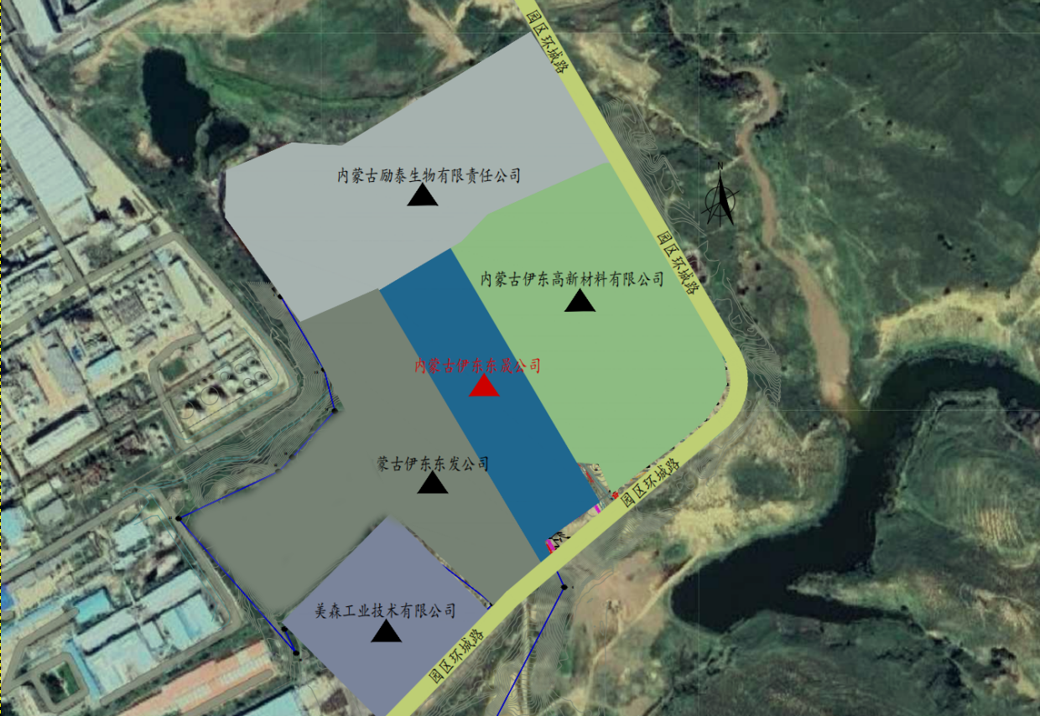  图2-1项目四邻关系图  1.3项目组成  本工程组成详见下表。  表2-2项目组成一览表  表2-3主要建、构筑物一览表  1.4产品方案  （1）产品  本项目产品为煅烧高岭土1号和煅烧高岭土2号，产品方案和产品质量标准性能见下表。  表2-4产品方案  煅烧高岭土1号（用于陶瓷釉料）烧成要求：原料烧后指标满足Fe₂O₃≤0.4%、TiO₂≤0.9%、Al₂O₃≥43%、K₂O≤0.3%、Na₂O≤0.15%且原料烧失量≤19%时，要求煅烧后产品自然白度值≥87%。  煅烧高岭土2号（用于玻纤原料）烧成要求：要求煅烧后产品的残碳率≤0.5%；产品用于玻纤产品时应保证煅烧后的COD≤150ppm。  本项目产品出厂设计大袋包装机8台，单台最大能力25t/h，小袋包装1台，单台能力90t/h；大小袋包装各按50%分配，全部汽车运输出厂。  煅烧高岭土1号和煅烧高岭土2号目前无国家产品质量标准，参考《高岭土及其试验方法》（GB/T14563-2020）中煅烧高岭土质量标准。  表2-5搪瓷工业用高岭土产品理化性能要求  表2-6陶瓷工业用高岭土和煅烧高岭土产品理化性能要求  表2-7各类高岭土产品的水分含量  表2-8高岭土产品质量指标（%）  （2）副产  系统产生1MPa-420℃的过热蒸汽15.09t/h，除去余热锅炉自身给水加热及供汽管道疏水，可以对蒸汽用户提供约9.5t/h的蒸汽；东晟公司计划用该蒸汽给三个公司供暖，同时计划供汽给生产新产品开发使用。  1.5主要设备  全厂主机设备详见下表。  表2-9本项目主要生产设备一览表  表2-10全厂物料计量设备表  表2-11脱硫工艺（FGD）主机设备表  脱硫除尘系统工艺参数设计见下表。  表2-12系统工艺设计参数  表2-13检修设备表  表2-14余热利用主机设备表  1.6原辅材料及能源消耗  本项目主要原材料用量如下表及主要原辅材料成分详见下表。  表2-15原辅材料及能源消耗一览表  表2-16原辅材料主要成分  本项目的原料为原料粉，《内蒙古伊东高新材料科技有限公司固废利用项目》已对煤矸石品质进行了分选、烘干兼粉磨和储存均化等预处理。提供给本项目的原料粉细度为325目筛余≤1%，水分≤1%。原料粉数据如下：  表2-17原料粉化学成分（%）  表2-18原料粉的工业分析（%）  表2-19原料粉的元素分析（%）  根据业主要求，本项目燃料为精脱硫后的煤气。根据《内蒙古伊东集团东方能源化工有限责任公司直立炉绿色转型节能技改项目环境影响报告书》中净化后的煤气成分数据如下：  表2-20精脱硫后的煤气的组分分析（体积%）  本项目生产物料平衡及硫平衡分析见下表。  表2-22本项目生产物料平衡分析表单位：t/a  根据建设单位实际运行情况，回转窑煅烧高岭土的物料（黄料）损耗率约为5%，本项目优质煅烧高岭土共计200000t/a，则需煅烧高岭土成品210526t/a。  表2-23本项目生产物料平衡分析表（单位：t/a）  1.7物料的运输及存储  本项目物料的运输及储存见下表。  表2-24物料运输及储存一览表  1.8公用工程及依托工程  （1）给水  本项目生产用水由园区供给中水，用水量为157566m³/a（525.22m³/d），洒水抑尘、生活用水引自科源水务公司。  1）生活用水  项目劳动定员为35人，根据《内蒙古自治区行业用水定额标准》（DB15/T385-2020），办公生活用水量按照60L/人·d计算，办公生活用水量为（2.01m³/d）630m³/a。生活用水由园区自来水供水管网供给，其水质、水量均能满足生活、生产需求。  2）冷却系统用水  项目生产过程中风机等在运行过程中需要进行冷却。本项目设备冷却循环水由内蒙古伊东东发新材料有限责任公司提供。  本次工程循环冷却水系统采用闭式循环水系统。闭式循环水系统由循环水泵房、闭式冷却塔、外部喷淋水旁滤器、喷淋水泵、膨胀罐及循环供回水管线等组成。项目循环水利用量计算参考《工业循环水冷却设计规范》（GB50050-2017），损耗量可忽略，循环冷却系统补水量和排水量相同，排污量为循环量占比1%，本项目循环水循环量为82t/h，循环水运行时间为7200h/a，则补充水量为0.82m³/h（5904m³/a），用水由生产供水系统直接补给。  3）余热锅炉用水  本项目配置了一套全自动软水制备装置，为余热锅炉用软水供应，原水通过多介质过滤器，活性炭过滤器，一级反渗透机组，二级反渗透机组等设备处理后，出水供给余热锅炉用水，软水制备能力为15m³/h，软化效率为90%。  锅炉用软水制备工艺原理：水的硬度主要由其中的阳离子（Ca²⁺、Mg²⁺）离子构成。当含有硬度的原水通过交换器的树脂层时，水中的钙、镁离子被树脂吸附，同时释放出钠离子。这样从交换器内流出的水就是去掉了硬度离子的软化水，当吸附钙、镁离子的树脂达到一定程度后，出水硬度增大，此时软水器按照预定的程序自动进行失效树脂的再生工作，利用较高浓度的氯化钠溶液通过树脂，使失效的树脂重新恢复至钠型树脂。  根据《行业用水定额》（DB15T385-2020）中表13工业用水定额-D4430热力生产和供应，工业蒸汽生产系数为1.3m³/m³，锅炉负荷为15.09t/h（对外提供9.5t/h的蒸汽），则余热锅炉需软水量为141242.4m³/a，软水制水率为90%，则软水制备补充用原水水量为523.12m³/d（156936m³/a）。  4）脱硫装置补充水  脱硫系统对水质要求不高，脱硫系统石灰浆制备可软水排水，脱硫系统使用含固量20%浆液的石灰石，脱硫剂用量为1200t/a，则脱硫系统用水量为4800m³/a。脱硫工艺过程中，脱硫石膏带走一部分水，损耗一部分水，其余作为脱硫系统废水用于灰的调湿。脱硫石膏含水量按10%计，则脱硫石膏量为1243t/a，带走水量为124m³/a；脱硫系统烟气损失量为80%，损耗3840m³/a，排水量836m³/a。  5）洒水抑尘用水  本项目在道路扬尘过程中配置洒水抑尘装置，抑尘洒水量按照3L/t.物料计算，抑尘洒水消耗量为600m³/a。  本项目厂区运输量较大，除及时清扫道路，保持清洁外，需要定期进行洒水。本项目物料在厂区内运输道路总长度为710m、道路宽度为7m，根据《内蒙古自治区行业用水定额标准》（DB15/T385-2020）中规定，“城市环境卫生管理-场地、道路喷洒”用水定额为2L/m².d，则本项目运营期道路洒水抑尘用水量为2982m³/a。  综上，本项目运营期抑尘洒水总量为3582m³/a。  6）绿化用水  根据《内蒙古自治区行业用水定额》（DB15/T385-2020），绿化用水量1.1L（m²．D），本项目绿化面积约800.0m²，全年绿化时间150天，绿化用水量为132t/a。  （2）排水  1）生活污水  本项目生活污水产生系数按80%计算，本项目生活污水产生量为504m³/a，由防渗化粪池收集后通过罐车拉运园区污水处理厂。  2）软水制备排水  根据项目用水情况，余热锅炉需软水量为141242.4m³/a，软水制水率为90%，则软水制备排水量为52.31m³/d（15693.6m³/a），通过罐车拉运至污水处理厂。  3）锅炉排污水  余热锅炉需软水量为141242.4m³/a，项目余热锅炉的排污水量为15.09t/h的5%，则排污水量为5432.4m³/a，通过罐车拉运至污水处理厂。  4）脱硫废水  本期工程石灰石—石膏湿法烟气脱硫系统运行时，在石灰石制浆过程及石膏脱水等过程中，产生的脱硫废水，主要污染物为pH、盐类及金属类，脱硫系统中设置专用脱硫废水处理设施（三联箱处理），处理后的脱硫废水，通过罐车拉运至污水处理厂。  5）冷却系统排水  本项目设备冷却循环水排水通过罐车拉运至污水处理厂。项目水平衡一览表见下表，本项目水平衡见下图。  表2-25项目水平衡一览表  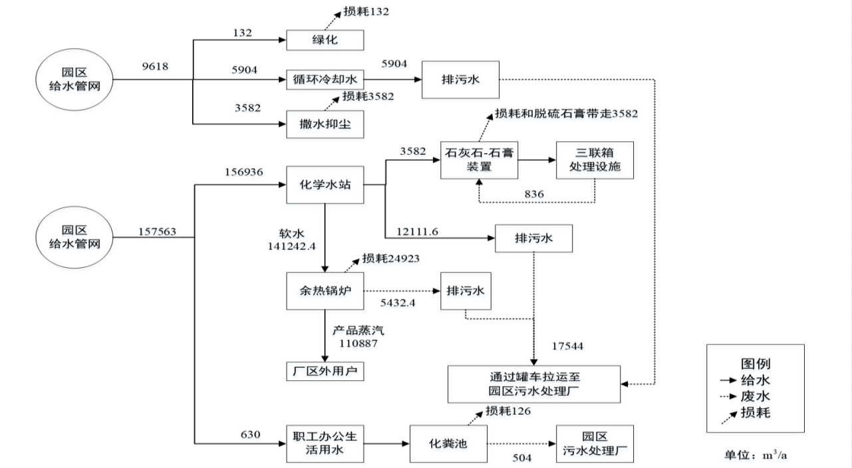  图2-2全厂水平衡图  （3）供电  本项目运营期新增用电约12.8×10⁶kW.h/a，由园区供给。  全厂装机容量：4408KW，其中10kV装机容量：1890kW，低压装机容量：2518kW。  按工艺流程及负荷分布情况。新设2个电气室（其中1个包含10kV配电系统）：  1）高岭土粉磨电气室：位于高岭土粉磨系统大收尘器下，设车间变压器、低压配电柜MCC、低压变频柜、UPS、DCS现场柜等。供电范围：高岭土冷却、高岭土粉磨、空压机站，中控化验室。  2）窑尾电气室：位于生产线窑尾大收尘器下，设10kV开关柜、中压变频柜、车间变压器、低压配电柜MCC、低压变频柜、UPS、DCS现场柜等。供电范围：高岭土煅烧废气处理、高岭土煅烧窑尾、高岭土煅烧窑中、脱硝系统、余热锅炉、脱硫系统。  （4）供暖与余热  1）供热  本项目热源来自市政热源和厂区蒸汽，有市政热源时，在热交换站经水-水板式换热器换热后，供采暖使用。当没有市政热源，由厂区提供蒸汽，经热交换站经汽-水板式换热器换热后，供采暖使用。  换热站设置在靠近厂区负荷中心处。  中控室、脱硫、水泵房等区域设置散热器供暖系统。  室外采暖管网埋地敷设。  2）余热  本工程余热利用以内蒙古伊东东晟公司年产20万吨煤矸石煅烧高岭土项目配套设计，遵循节约能源和改善环境的技术原则，充分利用可回收余热量。综合考虑煤矸石预处理生产线的工艺流程、场地布置、供配电结构、供水设施等因素，利用煤矸石预处理生产线预热器余热资源，配置余热锅炉为用户（附近造纸厂和化肥厂）提供生产用汽。冬季，可以为厂用供暖单元及附近工厂（高新公司、东发公司等）提供供暖需要的蒸汽。同时，利旧原厂区高压发电机组的锅炉给水泵、除氧器、低压加热器、化水处理系统和循环水系统。  （5）依托可行性分析  1）循环冷却水系统  本项目循环冷却水系统依托内蒙古伊东东发新材料有限责任公司联合水泵站的循环冷却水系统。水池利用内蒙古伊东东发新材料有限责任公司循环水池及泵房。依托联合水泵站循环冷却水系统来源内蒙古伊东东发新材料有限责任公司位置于本项目位置关系详见附图。  内蒙古伊东东发新材料有限责任公司联合水泵站设置2套循环冷却水系统，用于生产冷却，冷却循环水总量为290m³/h，东发厂区用循环水泵两台（Q=208m³/h，H=55.5m，N=55kW），一用一备；外供循环水给予企业东晟厂区用循环水泵两台（Q=82m³/h，H=85m，N=37kW），一用一备。本项目循环冷却水系统循环水量为82m³/h。  2）燃料  本项目煤气由内蒙古伊东东方能源公司提供，内蒙古伊东东方能源公司位于内蒙古鄂尔多斯市准格尔经济开发区准格尔产业园（经度110.863799，纬度39.703745），主要生产销售洗精煤、焦炭及附属产品，煤焦油，粗苯硫磺，煤气，蒸汽等。本项目所需煤气由已建管道输送，管道全长约0.3公里。输送管道材质为螺旋钢管，内径为DN500，输送量约6000m。所输送煤气主要成分为氢气（55%～60%）和甲烷（23%～27%），另外还含有少量的一氧化碳（5%～8%）、C2以上不饱和烃（2%～4%）、二氧化碳（1.5%～3%）、氧气（0.3%～0.8%）和氮气（3%～7%）。其中氢气、甲烷、一氧化碳、C2以上不饱和烃为可燃组分二氧化碳、氮气、氧气为不可燃组分。根据《内蒙古伊东集团东方能源化工有限责任公司直立炉绿色转型节能技改项目环境影响报告书》中产品方案，技改前产品方案煤气产量为64169.23m³/h（51335.38万m³/a），技改后产品方案煤气产量82826.25m³/h（66261万m³/a），技改后煤气新增量为18657.03m³/h（14925.62万m³/a），本项目煤气用量为20730.03m³/h（14925.62万m³/a），可以满足本项目用气需求。2021年项目停运，原有煤气制备甲醇工序停产，项目2023年项目进行技改环评，技改项目计划2026年5月启炉，因此，气量满足本项目用量。煤气来源内蒙古伊东东方能源公司位置与本项目位置关系详见附图。  1.9厂区平面布局合理性分析  1）工厂总平面设计  根据所能使用的场地条件及工艺流程要求，结合工厂总图运输设计原则，总图布置将新增煤矸石生产线与内蒙古伊东高新材料有限公司的粉磨站平行布置，便于原料气力输送。根据不同的功能分区，本项目总共分为3个区域，分别为窑尾烧成区、高岭土冷却分选区（含窑头电气）、大小袋包装及储存区等。本项目辅助生产及环保工程主要有：中控化验室、空压站、软水处理、电气室、余热锅炉、脱硫系统、脱硝系统、门卫等。辅助生产车间根据主要服务车间的不同，分散布置在各自的负荷中心附近，以最大限度减少管道、线路等长度，节省工程投资，减少损耗，节省能源等。具体布置情况如下：  一、窑尾烧成区  该区域位于本项目用地的中部，包括煅烧窑尾及收尘、煅烧窑中等，该区域位于本项目场地较高处。  二、高岭土冷却分选区  该区位于本项目用地中部，主要有高岭土冷却、高岭土分选车间等。  三、大小袋包装及储存区  该区位于本项目用地北部，主要有软水处理、原料粉储存及输送、机电车间及材料库、黄料库。  四、产品存储及包装  高岭土大袋包装、高岭土小袋包装、成品堆棚等。该区位于本项目场地较低处，且与园区环城路距离较近，便于成品装车和发运。  五、辅助生产车间和环保工程  氨水罐区、脱硫系统、换热站、中控室、办公楼。  具体布置详见厂区总平面布置图。  综上，本方案布置工艺流程合理，物料流向顺畅、短捷，厂区交通便利，总平面布置紧凑、完善等优点。  2）厂区竖向设计及场地排水  本方案顺应地势进行竖向设计，以尽量减少场平填挖方量，同时满足运输、消防、检修和排水等要求。  厂区内设置排雨水管网系统，以收集雨水排出厂外。  3）厂区道路  结合运输、消防及检修要求，结合粉磨站已建厂区道路及硬化场地现状，本项目新增道路及硬化场地范围满足生产运营、检修、消防等需求。  厂内道路呈环形设置，采用郊区型道路型式。厂内主要道路宽7m，车间引道宽4m，以满足厂内物料运输、设备检修及消防的需要。各主要建构筑物一侧或两侧均设有道路，各主要车间设计有车间引道，使车辆可以顺利地进入各车间，以满足大型设备检修及消防安全的需要。  鉴于沙圪堵镇覆土深度达1m，道路路基需进行换填处理；换填作业中开挖的土方，可用于成品库装车站台的填方工程。  4）工厂运输  本项目原料通过气力输送设备等运输，成品运输为汽车运输。本设计不考虑购置运输设备，由社会运输力量解决厂外物料运输的问题。  本项目新增1台汽车衡进行成品结算计量，汽车衡设在厂区大门口处。  5）工厂绿化规划  为了改善工厂生产、生活环境，对本厂进行绿化规划。  本方案绿化以厂内道路两侧条带地段及场地边坡绿化为主，车间四周空地绿化为辅。对有粉尘产生的车间四周种植一些阔叶、抗尘吸尘树种作为防护带，尽量减少粉尘的扩散。  本项目地理位置总平面布置图见附图1、图2。
  序号 | 车间名称 | 工作制度 | 班制 | 每周工作时间（h/d×d/w）
  1 | 原料筒仓装卸 | 连续周 | 2 | 16×7
  2 | 转运 | 连续周 | 2 | 16×7
  3 | 喂料仓装卸 | 连续周 | 2 | 16×7
  4 | 喂料提升装卸 | 连续周 | 2 | 16×7
  5 | 煅烧窑尾 | 连续周 | 3 | 24×7
  6 | 煅烧窑中 | 连续周 | 3 | 24×7
  7 | 高岭土冷却 | 连续周 | 3 | 24×7
  8 | 高岭土分选（打散、粉磨） | 连续周 | 3 | 24×7
  9 | 包装发运 | 连续周 | 1 | 8×7
  10 | 空压机站 | 连续周 | 3 | 24×7
  类别 | 建设  项目 | 建设内容 | 备注
  主体  工程 | 回转窑 | 回转窑分为窑中、窑尾，窑头负责点火燃烧；窑尾进行余热利用焙烧；窑中进行煅烧 | 新建
  主体  工程 | 回转窑 | 窑尾建筑面积为1717.52m²，设置1套悬浮焙烧系统，燃料为煤气，悬浮炉φ4000mm，旋风筒2C1φ4300mm、C2-C4φ5500mm | 新建
  主体  工程 | 回转窑 | 回转窑窑中建筑面积为121m²，回转窑φ4.2×70m，通过窑中的燃气热风炉煅烧脱碳后的原料粉 | 新建
  主体  工程 | 冷却  系统 | 建筑面积约843.03m²，适配667t/d冷却能力，窑头焙烧后的物料经过两级冷却，分别为高温粉体对流式急冷换热装置和吸风输送管道进行冷却 | 新建
  主体  工程 | 分选  系统 | 建筑面积约2200m²，需要球磨的物料进入球磨机，产品为小包装产品。冷却后的成品经过打散分级机和粉磨，成品和不合格品黄料分别气力输送至成品仓和黄料仓。 | 新建
  主体  工程 | 包装  存储 | 设置于产品堆存棚内部，高活性高岭石成品8套大包装的包装机；1套小包装的八嘴回转包装机（配套有自动插袋机），包装袋规格为1.0～1.5t和0.05t。 | 新建
  主体  工程 | 余热  锅炉 | 建筑面积约600m²，设置1台余热锅炉，热力工艺系统主要包括：主蒸汽系统、疏放水及放气系统、给水系统、锅炉排污系统、给水回热系统等。余热供汽系统产生1MPa-420℃的过热蒸汽15.09t/h，除去锅炉自身给水加热及供汽管道疏水，可以对蒸汽用户提供约9.5t/h的蒸汽。在预热器出口的烟气送余热锅炉回收烟气余热。 | 新建
  辅助  工程 | 空压  机站 | 本项目设置一座空气压缩机站，建筑面积约300m²，配置3台空压机，供各车间的气控阀门、预热器吹堵、测量仪表及袋式收尘器等对压缩空气的需要 | 新建
  辅助  工程 | 软水处理站 | 厂区西北侧设置1座软水处理站，建筑面积约275m²，新鲜水通过多介质过滤器，活性炭过滤器，一级反渗透机组，二级反渗透机组等设备处理后，出水供给余热锅炉用水，处理规模为15m³/h，生产的纯水供给余热锅炉，供水水质满足《火力发电机组及蒸汽动力设备水汽质量》的要求。 | 新建
  辅助  工程 | 中控室及办公楼 | 建筑面积约1361.36m²，主要负责生产全流程集中监控与实时预警、智能化流程控制与优化调度、安全联锁与应急处理、数据管理与工艺优化、远程协作与系统扩展等。 | 新建
  辅助  工程 | 机修和材料库 | 新建一座机修和材料库，占地面积为243.5m²，主要检修设备包括电动葫芦、悬臂吊、电梯、电动单梁桥式起重机； | 新建
  辅助  工程 | 循环冷却水系统 | 设置循环水泵两台（Q=82m³/h，H=85m，N=37kW），一用一备，依托厂区西南侧内蒙古伊东东发新材料有限责任公司原料系统泵房供水。 | 依托
  辅助  工程 | 换热站 | 建筑面积约40m²，换热站设置在靠近厂区负荷中心处。 | 新建
  辅助  工程 | 地磅 | 1台150吨的下沉式地磅，地磅房（10m²）。 | 新建
  储运  工程 | 原辅料、成品等存储 | 厂区北侧新建2个原料粉储存罐，利浦仓规格φ12×24m，单个储量1650t | 新建
  储运  工程 | 原辅料、成品等存储 | 厂区东北侧2个黄料库/仓，ф6×11m，最大储量200t/个。 | 新建
  储运  工程 | 原辅料、成品等存储 | 成品堆棚内建设5个成品仓库，单个尺寸ф12×24m，最大储量2000t/个。大袋包装存储建筑面积约2693.43m²，小袋包装存储建筑面积约3722.88m² | 新建
  储运  工程 | 原辅料、成品等存储 | 采用外购脱硫剂石灰石粉制备石灰石浆液。石灰石粉由密闭罐车运输，通过气力输送至石灰石粉仓。脱硫剂气力输送存储于1座120m³高18m石灰石粉仓。 | 新建
  储运  工程 | 原辅料、成品等存储 | 新建一个氨水罐区，设置1个12m³的立式氨水（20%）储罐，用于煅烧废气脱硝还原剂存储。 | 新建
  储运  工程 | 一般固废库 | 新建1间一般固废库，建筑面积约50m²，暂存空压站废过滤器、软水制备废滤材等一般固废。 | 新建
  储运  工程 | 危废  暂存间 | 新建1间危废暂存间，建筑面积约30m²，暂存脱硫废水处理产生的污泥、废油和废油桶等危废。内部地面设置导流渠和0.25m³的集液池 | 新建
  公用  工程 | 供暖 | 本项目热源来自市政热源和厂区蒸汽，有市政热源时，在热交换站经水-水板式换热器换热后，供采暖使用。当没有市政热源，由厂区提供蒸汽，经热交换站的汽-水板式换热器换热后，供采暖使用。中控室、脱硫、水泵房等区域设置散热器供暖系统。室外采暖管网埋地敷设。能满足供热需求。 | 新建
  公用  工程 | 供电 | 本工程整体为二级供电负荷，在厂区设10KV开关站1座，位于煅烧窑尾电气室。采用10KV电缆由总降经过室外电缆桥架把10kV电源引至上述开关站，作为本项目的生产用电电源。 | 新建
  公用  工程 | 给水 | 本项目生产用水由园区供水系统供给中水。  本工程生活用水引自科源水务公司。  生产用水采用准格尔旗国资燃气热力有限责任公司污水处理厂中水，委托外部车辆拉运至本项目生产水池，通过2台生产水泵供应生产用水。 | 新建
  公用  工程 | 排水 | 本项目新建1座生活污水防渗化粪池，收集后通过罐车拉运至园区污水处理厂；本项目生活污水排水满足纳管标准，排入园区污水处理厂，处理后回用，实现污水零排放。  软水制备产生废水、余热锅炉产生废水通过罐车拉运至园区生产废水处理处理，脱硫废水经三联箱装置处理后回用于脱硫浆液用水。 | 新建
  环保  工程 | 废气 | 2座原料粉仓装卸料产生粉尘废气，经布袋除尘器（覆膜袋式）除尘后分别通过42m高排气口（DA001、DA002）达标排放； | 新建
  环保  工程 | 废气 | 输送转运产生粉尘废气，经布袋除尘器（覆膜袋式）除尘后通过15m高排气口（DA003）达标排放； | 新建
  环保  工程 | 废气 | 窑尾喂料仓卸料粉尘通过“封闭设备+收集+布袋除尘器（覆膜袋式）”处理后经1根30m高（DA004）排气口排放； | 新建
  环保  工程 | 废气 | 窑尾提升机卸料粉尘通过“封闭设备+收集+布袋除尘器（覆膜袋式）”处理后经1根90m高（DA005）排气口排放； | 新建
  环保  工程 | 废气 | 窑尾采用“分级燃烧+缺氧燃烧+烟气再循环（FGR）”组合低氮燃烧焙烧后产生的废气经脱余热锅炉+脱硝（SNCR）装置（脱硝效率50%）+布袋除尘器（覆膜袋式）除尘（除尘效率99%）+石灰石-石膏法装置脱硫（脱硫效率90%，除氨效率50%）后通过42m高排气口（DA006）达标排放； | 新建
  环保  工程 | 废气 | 分选系统中打散分级机废气和粉磨机废气分别采用“封闭设备+高浓度气箱收集+布袋除尘器（覆膜袋式）”处理后经30m高排气口（DA007、DA008）排放； | 新建
  环保  工程 | 废气 | 4个成品筒仓产生的装卸呼吸粉尘两两为一组，采用“封闭设备+高浓度气箱收集+布袋除尘器（覆膜袋式）”处理后经50m高排气口（DA009、DA010）排放； | 新建
  环保  工程 | 废气 | 8条大包装生产线产生的粉尘采用“集气罩收集+布袋除尘器（覆膜袋式）”处理后经30m高排气口（DA011）排放； | 新建
  环保  工程 | 废气 | 1个成品筒仓产生废气通过“收集+布袋除尘器（覆膜袋式）”处理后经1根30m高（DA012）排气口排放； | 新建
  环保  工程 | 废气 | 1条小包装产生废气通过“集气罩收集+布袋除尘器（覆膜袋式）”处理后经1根20m高（DA013）排气口排放； | 新建
  环保  工程 | 废气 | 2个黄料粉筒仓产生废气两两为一组，通过“封闭设备+收集+布袋除尘器（覆膜袋式）”处理后经1根15m高（DA014）排气口排放； | 新建
  环保  工程 | 废气 | 脱硫剂石灰石粉仓废气通过“封闭设备+布袋除尘器（覆膜袋式）”处理后经1根18m高（DA015）排气口排放； | 新建
  环保  工程 | 废水 | ①脱硫废水经三联箱（中和、反应沉降、絮凝）装置处理后综合利用；  ②生活污水经厂区办公区域的玻璃钢化粪池处理后，罐车拉运至园区污水处理厂处理；  ③软水制备排水通过罐车拉运至园区生产废水处理厂处理；  ④余热锅炉排水通过罐车拉运至园区生产废水处理厂处理。 | 新建
  环保  工程 | 噪声  治理 | 选用低噪声设备、采取吸声、隔声、基础减振、封闭厂房内安装措施。 | 新建
  环保  工程 | 固废  处理 | ①脱硫石膏外售至附近建材企业综合利用；  ②三联箱装置产生的脱硫废水处理污泥桶装，暂存危废库，暂时按照危废进行管理，鉴别为一般固废的，按照一般固废管理并处理；  ③废润滑油及废铁桶：新建一座30m²危废暂存间，设备维修产生的废润滑油及废铁桶暂存于危废暂存间，定期交由有资质的单位处置，不外排；  ④生活垃圾：在厂区内集中收集，定期由环卫部门清运。 | 新建
  环保  工程 | 固废  处理 | 在脱硫系统设置1座存储3天的脱硫石膏暂存库，建筑面积为50m²，全封闭建设，对地面进行硬化防渗处理，用于临时贮存空压机站产生的废过滤器、脱硫产生的石膏和脱硫废水处理产生的沉渣。 | 新建
  环保  工程 | 危废暂存间 | 在机修车间内建设1间30m³危废暂存间，存储本项目产生的废机油及废油桶，定期委托有危废处理资质单位进行处置。 | 新建
  环保  工程 | 防渗 | 成品堆场、车间地面、厂区道路硬化；原料粉筒仓、机修车间、分选车间、悬浮炉和回转窑区、冷却系统区、成品堆棚、黄料筒仓等一般防渗区，等效黏土防渗层Mb≥1.5m，K≤1×10⁻⁷cm/s；石灰石-石膏脱硫装置区、三联箱装置、氨水罐区等为重点防渗区，等效黏土防渗层Mb≥6.0m，K≤1×10⁻⁷cm/s，或GB18598执行；危废暂存间按照《危险废物贮存污染控制标准》（GB18597-2023）要求进行防渗，1、库房应按规范要求采取必要的防风、防晒、防雨、防漏、防渗、防腐以及其他环境污染防治措施；危废库房地面要求硬化、耐腐蚀、防渗漏，且表面无裂隙；2、贮存设施地面与裙脚应采取表面防渗措施；表面防渗材料应与所接触的物料或污染物相容，可采用抗渗混凝土、高密度聚乙烯膜、钠基膨润土防水毯或其他防渗性能等效的材料。贮存的危险废物直接接触地面的，还应进行基础防渗，防渗层为至少1m厚黏土层（渗透系数不大于10⁻⁷cm/s），或至少2mm厚高密度聚乙烯膜等人工防渗材料（渗透系数不大于10⁻¹⁰cm/s），或其他防渗性能等效的材料。3、设置0.3m墙裙，四周设置导流槽，墙角设置集液池。 | 新建
  建筑物或构筑物名称 | 结构形式 | 关键尺寸（占地及建筑面积、  外形尺寸等）/规模 | 建筑高度
  门卫室 | 混凝土框架 | 建筑面积约20m² | 4.2m
  原料粉储存及输送车间 | 混凝土框架，利浦仓 | 建筑面积约255.02，利浦仓规格φ12×24m，数量2个储量共3300吨 | 41.5m
  高岭土  煅烧窑尾 | 钢筋混凝土框架+钢塔架 | 建筑面积约1717.52m²，悬浮炉φ4000mm，旋风筒C1φ4300mm、C2-C4φ5500mm | 钢塔架高78.78m；塔架含设备总高约100m
  高岭土煅烧  废气处理车间 | 钢筋  混凝土框架 | 建筑面积约196.42m² | 4.5m
  高岭土  煅烧窑中 | 钢筋混凝土窑墩+敞开式钢结构围护 | 建筑面积约121m²，回转窑φ4.2×70m | 10.9m
  高岭土  冷却车间 | 钢筋混凝土框架结构 | 建筑面积约843.03m²，适配700t/d冷却能力 | 18.6m
  高岭土  分选车间 | 钢筋混凝土框架+局部钢结构夹层 | 建筑面积约2200m² | 25m
  成品高岭土储存库、高岭土大袋包装车间 | 混凝土框架，利浦仓 | 建筑面积约2693.43m² | 39.5m
  高岭土小袋包装、成品堆棚 | 钢筋混凝土框架 | 建筑面积约3722.88m² | 19.5m
  中控室、办公楼 | 钢筋混凝土框架结构 | 建筑面积约1361.36m²，地上2层 | 9.7m
  窑头电气室 | 钢筋混凝土框架 | 占地面积约308m² | 4.5m
  窑尾电气室 | 钢筋混凝土框架 | 占地面积约248m² | 4.5m
  空压机站 | 钢筋混凝土框架+敞开式侧墙 | 建筑面积约300m²，  容纳3台螺杆式空压机 | 5.5m
  循环水泵房及水池 | 钢筋混凝土结构（水池地下，泵房地上） | 水池利用高新材料公司循环水池及泵房，原水池有效容积约1500m³（含1247m³消防储备水，东晟公司消防需求量486m³），泵房建筑面积约226m² | 6.1m
  软水处理车间 | 钢筋混凝土框架结构 | 建筑面积约275m² | 6.5m
  余热锅炉车间 | 钢筋混凝土框架+钢支架 | 建筑面积约600m² | 30m
  脱硫系统 | 钢筋混凝土基础+钢结构支架 | 脱硫塔基础为环形独立基础，建筑面积约384m² | 脱硫塔  带烟囱高度  42m
  脱硝系统 | 钢框架 | 建筑面积约为64.24m² | 7m
  换热站 | 硬化地面 | 占地面积约40m² | 4m
  机电修车间及材料库 | 钢框架 | 建筑面积约243.49m² | 4.2m
  一般固废暂存库 | 钢筋混凝土框架结构 | 占地面积约50m² | 4m
  危废暂存库 | 硬化地面 | 占地面积约30m² | 3m
  序号 | 名称 | 产品类型 | 产量（万/a） | 备注
  1 | 煅烧高岭土1号 | TT | 10 | 用于陶瓷釉料
  2 | 煅烧高岭土2号 | TC | 10 | 用于玻纤原料
  注：煅烧高岭土1号（用于陶瓷釉料）烧成热耗480kCal/kg；
  煅烧高岭土2号（用于玻纤原料）烧成热耗240kCal/kg
  项目 | TT
  三氧化二铝（质量分数）/%≥2 | 36.00
  三氧化二铁含量（质量分数）/%≤ | 0.8
  三氧化硫含量（质量分数）/%≤ | 1.5
  白度/%≥ | 78.0
  45微m筛余量/%≤ | 0.07
  悬浮物/ml≤ | 60
  项目 | TC | TC-(D)
  三氧化二铝（质量分数）/%≥ | 28.00 | 42.0
  三氧化二铁含量（质量分数）/%≤ | 1.5 | 0.8
  二氧化钛含量（质量分数）/%≤ | 0.4 | 1.5
  三氧化硫含量（质量分数）/%≤ | 0.8 | -
  63微米筛余量/%≤ | 1.0 | -
  产品形态 | 水分含量要求%/≤
  膏状 | 35.0
  块（粒）状 | 18.0
  粉状 | 10.0
  干粉状 | 2.0
  注：上述要求将作为双方数量补差依据，不作质量验收标准
  SiO₂ | Al₂O₃ | Fe₂O₃ | CaO | MgO | Na₂O | K₂O | TiO₂ | Cl⁻
  53.12 | 45.78 | 0.47 | 0.04 | 0.04 | 0.04 | 0.05 | 0.46 | 0.00
  序号 | 子项  名称 | 设备名称、规格及技术性能 | 能力  (t/h) | 台数 | 年利用  率（%）
  1 | 煅烧废气处理 | 窑尾袋收尘器  处理风量：240000m³/h  含尘气体温度：200℃（max:250℃）  净过滤面积：5444m²  净过滤风速：≤0.75m/min  壳体承受：11000Pa  入口气体含尘浓度：≤200g/Nm³  出口气体含尘浓度：≤30mg/Nm³ | / | 1 | 82.19
  1 | 煅烧废气处理 | 窑尾废气风机（高效风机）  流量：250000m³/h  入口静压：-8500Pa  出口静压：2000Pa  转速：1450r/min  风温：180℃，max200℃  电机功率：1120kW（变频调速） | / | 1 | 82.19
  2 | 煅烧  窑尾 | 悬浮煅烧系统  旋风筒规格  2-C1:φ4300mm  C2:φ5500mm  C3:φ5500mm  C4:φ5500mm  悬浮炉规格：φ4000mm | 667t/d | 1 | 82.19
  2 | 煅烧  窑尾 | 高温风机（高效风机）  风量：180000m³/h  进口静压：7000Pa  工作温度：200℃，max350℃  最高瞬时温度：450℃  转速：980r/min  主电机功率：560kW（变频调速） | 667t/d | 1 | 82.19
  3 | 煅烧  窑中 | 回转窑  规格：ф4.2×70m  转速：0.37～3.7r/min（主传）  主电机功率：400kW（变频调速） | 667t/d | 1 | 82.19
  4 | 高岭土冷却 | 燃气热风炉  能力：18GCal/h  荒煤气消耗量：8000Nm³/h  荒煤气低位热值：1635kCal/Nm³ | / | 1 | 82.19
  4 | 高岭土冷却 | 高温粉体冷却机  用途：粉体冷却与热回收  入料温度：900～1150℃  出料温度：≤400℃  装机功率：330kW | 667t/d | 1 | 82.19
  4 | 高岭土冷却 | 窑头冷却高温风机  流量：37000m³/h  全压：4300Pa  转速：1450r/min  风温：450℃，max550℃  电机功率：75kW（变频调速）
  5 | 高岭土分选 | 分级机  喂料量：35t/h  处理风量：160000m³/h  进口风速：30m/s  出口风速：≤18m/s  设备阻力：＜3000Pa  主电机功率：160kW（变频调速） | 667t/d | 1 | 82.19
  5 | 高岭土分选 | 冷却输送高浓度袋收尘器  处理风量：160000m³/h  含尘气体温度：150℃（max:200℃）  净过滤面积：3556m²  净过滤风速：0.75m/min  壳体承受：10000Pa  入口气体含尘浓度：≤500g/m³  出口气体含尘浓度：≤30mg/Nm³ | 667t/d | 1 | 82.19
  5 | 高岭土分选 | 冷却输送排风机  流量：170000m³/h  全压：8500Pa  转速：1450r/min  风温：150℃，max200℃  电机功率：630kW（变频调速） | 667t/d | 1 | 82.19
  5 | 高岭土分选 | 分选高浓度袋收尘器  处理风量：160000m³/h  含尘气体温度：50℃（max:70℃）  净过滤面积：3556m²  净过滤风速：0.75m/min  壳体承受：10000Pa  入口气体含尘浓度：≤500g/m³  出口气体含尘浓度：≤30mg/Nm³ | 667t/d | 1 | 23.97
  5 | 高岭土分选 | 分选排风机  流量：170000m³/h  全压：8500Pa  转速：1450r/min  风温：50℃，max80℃  电机功率：630kW（变频调速） |  | 6 | 9.58
  5 | 高岭土分选 | 振动筛  筛面层数：1  筛孔规格：40目  电机功率：7kW（变频调速） | 10 | 3
  6 | 空压机站 | 螺杆式空气压缩机  额定排气量：20m³/min  排气压力：0.8MPa  电机功率：110kW | / | 3 | 82.19
  序号 | 计量物料名称 | 计量设施安装位置 | 设施形式 | 数量
  1 | 入窑原料粉 | 原料粉喂料仓出口 | 转子计量秤 | 1
  2 | 入窑气体燃料 | 高岭土冷却 | 气体流量计 | 1
  3 | 高岭土粗料 | 磨头钢仓下入磨 | 定量给料机 | 1
  4 | 高岭土粗料 | 磨头钢仓下入大袋包装 | 定量给料机 | 1
  5 | 高岭土粗料 | 大袋包装机下 | 称重盘 | 1
  6 | 高岭土细料（分选后） | 大小袋包装机下 | 称重盘 | 2
  序号 | 设备名称、规格及技术性能 | 台数 | 年利用率（%） | 备注
  HO01 | 石灰石粉仓 | 1 | 82.19
  HO01 | 型号：
  HO01 | 容积：
  HO01 | 材质：
  BF01 | 库顶除尘器 | 1 | 82.19
  BF01 | 型号：
  BF01 | 类型：布袋除尘
  BF01 | 风机电机功率：1.5kW
  WF01 | 定量给料机 | 1 | 82.19
  WF01 | 型号：
  WF01 | 规格：
  WF01 | 物料：
  WF01 | 喂料能力：1t/h
  WF01 | 变频功率电机：3kW
  TK01 | 石灰浆液箱 | 1 | 82.19
  TK01 | 容量：20m³
  PU01~PU04 | 石灰石浆液泵 | 4 | 82.19
  PU01~PU04 | 型号：
  PU01~PU04 | 流量：5m³/h
  PU01~PU04 | 扬程：30m
  PU01~PU04 | 变频电机功率：7.5kW
  TH01 | 脱硫塔 | 1 | 82.19
  TH01 | 型号：
  TH01 | 吸收塔型式：
  TH01 | 吸收区塔内径：Φ4.0m
  TH01 | 塔釜区直径：Φ6m
  TH01 | 浆池高度：6m
  TH01 | 材质：
  TH01 | 浆池液位正常/最高/最低：6/7/5m
  PU03 | 喷淋循环泵 | 1 | 82.19
  PU03 | 型号：卧式离心泵
  PU03 | 流量：800m³/h
  PU03 | 扬程：18m
  PU03 | 电机功率：75KW
  PU04 | 喷淋循环泵 | 1 | 82.19
  PU04 | 型号：卧式离心泵
  PU04 | 流量：800m³/h
  PU04 | 扬程：20m
  PU04 | 电机功率：75KW
  PU05 | 喷淋循环泵 | 1 | 82.19
  PU05 | 型号：卧式离心泵
  PU05 | 流量：800m³/h
  PU05 | 扬程：22m
  PU05 | 电机功率：75KW
  DE01 | 高效平板除雾器 | 1 | 82.19
  DE01 | 规格：Φ10m
  DE01 | 雾滴浓度：＜75mg/m³
  FA03-FA04 | 氧化风机 | 2 | 82.19
  FA03-FA04 | 型号：罗茨风机
  FA03-FA04 | 流量：21.87m³/min
  FA03-FA04 | 全压：73.5kpa
  FA03-FA04 | 电机电压：380V
  FA03-FA04 | 电机功率：30kW
  PU06-PU07 | 事故浆液泵 | 2 | 82.19
  PU06-PU07 | 型号：
  PU06-PU07 | 流量：25m³/h
  PU06-PU07 | 扬程：20m
  PU06-PU07 | 电机功率：10kW
  PU08 | 吸收区地坑泵 | 1 | 82.19
  PU08 | 型号：
  PU08 | 流量：20m³/h
  PU08 | 扬程：20m
  PU08 | 电机功率：7.5kW
  PU13-PU14 | 工艺水泵 | 2 | 82.19
  PU13-PU14 | 型号：
  PU13-PU14 | 流量：20m³/h
  PU13-PU14 | 扬程：20m
  PU13-PU14 | 电机功率：2.2kW
  PU15-PU16 | 除雾器冲洗水泵 | 2 | 82.19
  PU15-PU16 | 型号：
  PU15-PU16 | 流量：30m³/h
  PU15-PU16 | 扬程：60m
  PU15-PU16 | 电机功率：15kW
  PU17-PU18 | 石膏泵 | 2 | 82.19
  PU17-PU18 | 型号：
  PU17-PU18 | 流量：15m³/h
  PU17-PU18 | 扬程：60m
  PU17-PU18 | 电机功率：11kW
  EH01 | 电动葫芦 | 1 | 82.19
   | 型号：
   | 起吊重量：2t
   | 起升高度：8m
   | 电机功率：7.5kW
  HC01 | 水力旋流器 | 1 | 82.19
   | 处理能力：15m³/h
   | 进料浓度：15%—20%
  VB01 | 真空皮带过滤机 | 1 | 82.19
   | 型式：
   | 电机功率：3kW
  VP01 | 水环真空泵 | 1 | 82.19
   | 型式：水环式
   | 电机功率：22kW
  PU16~PU17 | 滤液水泵 | 2 | 82.19
  PU16~PU17 | 型号：
  PU16~PU17 | 流量：16m³/h
  PU16~PU17 | 扬程：40m
  PU16~PU17 | 电机功率：5.5kW
  主要参数 | 单位 | 参数 | 备注
  脱硫入口烟气量 | Nm³/h | 102000 | 干态，标况，7.6%含氧量
  烟气温度 | ℃ | 200
  入口SO₂浓度 | mg/m³ | ＜500 | 16%含氧量
  脱硫处理后SO₂浓度 | mg/m³ | ＜50 | 出口控制值（16%氧含量）
  脱硫效率 | % | >93.4
  出口烟气温度℃ | ℃ | ~50℃
  烟气流速m/s | m/s | ~4
  化学计量比 | (mol/mol) | 1.5
  石灰石耗量 | kg/h | 590
  序号 | 车间名称 | 设备名称 | 型号、规格 | 台数 | 备注
  1 | 煅烧窑尾 | 电动葫芦 | CD3-15D | 1 | 提升机传动检修
  1 | 煅烧窑尾 | 悬臂吊 | 2t,85m | 1 | 设备检修及耐火材料
  2 | 煅烧废气处理 | 电动葫芦 | CD3-24D | 1 | 提升机传动检修
  3 | 高岭土冷却 | 电动葫芦 | CD5-18D | 1 | 起吊耐火材料
  3 | 高岭土冷却 | 电动葫芦 | CD2-10D | 1 | 冷却风机检修
  4 | 高岭土粉磨 | 电动单梁桥式起重机 | 3t，跨度10m，  起升高度8m | 1 | 大袋包装起吊
  4 | 高岭土粉磨 | 电动葫芦 | CD5-8D | 1 | 磨机装球
  4 | 高岭土粉磨 | 电动葫芦 | CD2-8D | 1 | 磨机检修
  5 | 小袋包装 | 电动葫芦 | CD2-12D | 1 | 吊装纸袋
  5 | 空压机站 | 电动葫芦 | CD2-6D | 1 | 空压机检修
  序号 | 主机名称 | 性能参数 | 数量 | 备注
  1 | 余热锅炉 | 进口废气量：78932Nm³/h  进口/出口废气温度：525℃/200℃  主蒸汽压力：1MPa  主蒸汽温度：420℃  主蒸汽流量：15.09t/h  给水参数：15.40t/h-150℃ | 1
  2 | 锅炉给水泵  （变频） | 流量：20t/h  扬程：200m  功率：30kW | 2 | 一用一备
  3 | 低压加热器 | 换热面积： | 1
  4 | 热力除氧器 | 工作压力：  工作温度：150℃  能力：  出水含氧：≤0.015mg/l  水箱容积：50m³ | 1
  序号 | 名称 | 原料消耗量t/a | 来源 | 一次最大  储存量t | 备注
  1 | 原料粉 | 244234 | 内蒙古伊东高新材料有限公司 | 3300 | 气体
  2 | 煤气 | 4403.7×10⁴m³/a | 内蒙古伊东东方能源公司 | 在线管道 | 气体
  4 | 石灰石 | 1200 | 周边地区 | 60 | 固体
  5 | 20%氨水 | 850 | 周边地区 | 8 | 液体
  6 | 石灰乳 | 2 | 周边地区 | 2 | 液体
  7 | 聚铁有机硫 | 0.2 | 周边地区 | 0.2 | 固体
  8 | 阻凝剂 | 0.2 | 周边地区 | 0.2 | 固体
  9 | 新鲜水 | 157566 | 园区供水 | / | 液体
  10 | 电 | 12.8×10⁶kW*h/a | 园区 | / | /
  品种 | 主要成分
  原料粉（含水率≤1%） | 又称煤研石，是采煤过程和洗煤过程中排放的固体废物，是一种在成煤过程中与煤层伴生的一种含碳量较低、比煤坚硬的黑灰色岩石。其主要成分是Al₂O₃、SiO₂，另外还含有数量不等的Fe₂O₃、CaO、MgO、Na₂O、K₂O、P₂O₅、SO₃和微量稀有元素（镓、钒、钛、钴）。
  焦炉  煤气 | 又称焦炉气，由于可燃成分多，属于高热值煤气，粗煤气或煤气。是指用几种烟煤配制成炼焦用煤，在炼焦炉中经过高温干馏后，在产出焦炭和焦油产品的同时所产生的一种可燃性气体，是炼焦工业的副产品。焦炉气是混合物，其主要成分为氢气（55%～60%）和甲烷23%～27%，另外还含有少量的一氧化碳（5%～8%）、C2以上不饱和烃（2%～4%）、二氧化碳（1.5%～3%）、氧气0.3%～0.8%、氮气（3%～7%）。其中氢气、甲烷、一氧化碳、C₂以上不饱和烃为可燃组分，二氧化碳、氮气、氧气为不可燃组分。
  Loss | SiO₂ | Al₂O₃ | Fe₂O₃ | CaO | MgO | Na₂O | K₂O | TiO₂ | Cl⁻
  17.7 | 43.72 | 37.68 | 0.39 | 0.03 | 0.03 | 0.03 | 0.04 | 0.38 | 0.0004
  Mad | Vad | Aad | FCad | Q_{DW，}ad(kCal/kg)
  0.05 | 14.11 | 84.84 | 0.58 | 600
  Cad | Had | Oad | Nad | Sad
  8.00 | 1.80 | 10.00 | 0.08 | 0.08
  H₂O | CH₄ | C₂H₄ | C₂H₆ | C₃H₆ | C₃H₈ | C₄H₈ | 有机硫mg/Nm³ | 硫化氢mg/Nm³
  0.44 | 6.37 | 0.16 | 0.34 | 0.05 | 0.09 | 0.04 | ≤30 | ≤20
  O₂ | H₂ | N₂ | CO | CO₂ | Q_{DW(}kCal/Nm³⁾ |  | 容重kg/Nm³
  0.5~0.8 | 24.13 | 44.85 | 16.09 | 8.59 | 1635.26 |  | 0.95
  序号 | 进料名称 | 进料量 | 序号 | 出料名称 | 出料量 | 备注
  1 | 原料粉 | 244234 | 1 | 高活性高岭土 | 200000 | /
  2 | 煤气 | 41835.15 | 2 | 排放废气颗粒物 | 11.052 | /
  3 | / | / | 3 | 排放废气二氧化硫 | 39.44 | /
  4 | / | / | 4 | 排放废气氮氧化物 | 94 | /
  5 | / | / | 5 | 煅烧蒸发水蒸气 | 18611.8 | /
  6 | / | / | 6 | 烧失量 | 59692 | /
  7 | / | / | 7 | 除尘灰 | 1094.85 | 作为建筑  材料外售
  8 | / | / | 8 | 不合格品（黄料） | 10526 | 作为建筑  材料外售
  合计 |  | 286069.15 | 合计 |  | 286069.15 | /
  进料名称 | 进料量 | 含硫率  % | 含硫量 | 出料名称 | 含硫率% | 含硫量
  原料粉 | 244234 | 0.08 | 87.92 | 高活性  高岭土 | ~ | 19.54
  煤气 | 4403.7×万Nm³/a（0.95kg/Nm³） | H₂S20mg/Nm³,  有机硫30mg/Nm³ | 3.63 | 废气排放 | ~ | 17.95
  / | / | / | / | 收集除尘灰 | ~0.01 | 0.001
  / | / | / | / | 进入脱硫石膏 | ~16 | 161.53
  合计 | / | / | 199.02 | 合计 |  | 199.02
  物料名称 | 运输方式 | 储存方式 | 存储量（t/a）
  原料粉 | 汽运 | 存储于全封闭原料仓 | 244234
  石灰石 | 汽运 | 存储于脱硫车间 | 600
  脱硫石膏 | 汽运 | 存储于脱硫石膏库 | 1243
  氨水 | 汽运 | 存储于1个12m³的氨水罐 | 850
  产品高岭土 | 汽车运输 | 存储于成品堆棚 | 20万
  类别 | 新鲜/中水用水量（m³/a） | 回用水量（m³/a） | 排水量  (m³/a) | 损耗  (m³/a) | 产生污泥  (m³/a) | 进入下游  (m³/a)
  软水站 | 156936 | 0 | 15693.6 | 0 | 0 | 141242.4
  锅炉用水 | 141242.4 | 0 | 5432.4 | 24923 | 0 | 110887
  脱硫用水 | 0 | 4418 | 836 | 3582 | 忽略 | 0
  洒水抑尘用水 | 0 | 3582 | 0 | 3582 | 0 | 0
  生活用水 | 630 | 0 | 504 | 126 | 忽略 | 0
  绿化用水 | 132 | 0 | 0 | 132 | 0 | 0
  循环冷却水补水 | 0 | 5904 | 5904 | 0 | 0 | 0
  共计 | 298940.4 | 13904 | 28370 | 32345 | 0 | 252129.4
工艺流程和产排污环节 | 一、施工期主要工序及排污节点  本项目的施工过程包括：土方开挖、主体工程建设、设备安装等步骤，施工过程中主要产生少量粉尘、施工废水、噪声、生活污水及施工垃圾等污染物。施工工艺流程及排污节点如下图所示。  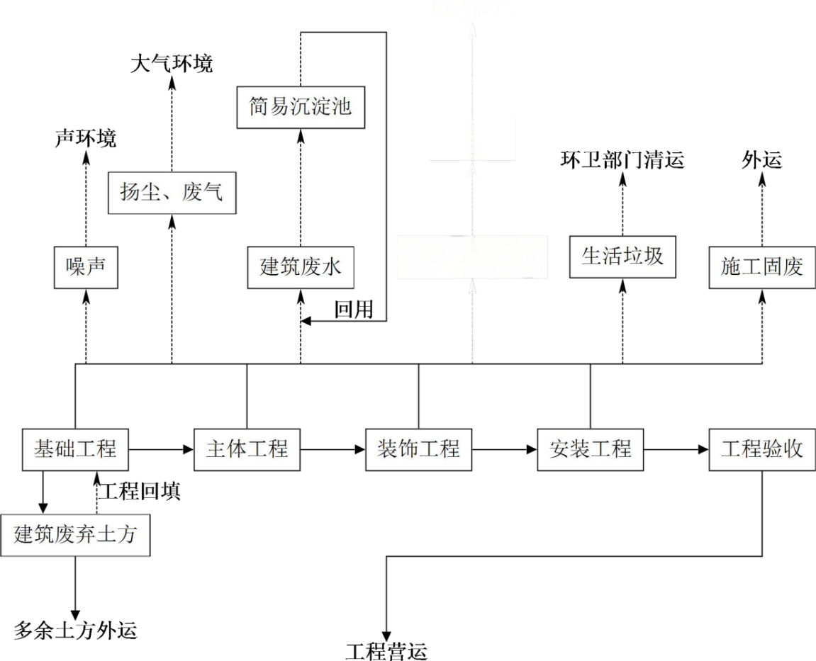  图2-3建设项目施工期工艺流程及产污环节图  工艺流程说明：  ①场平工程：通过对施工场地进行前期施工测量，并提出合理的土石方调配方案，选择符合要求的施工机械，在以上基础上得出较为完善的施工组织计划，通过场地土石方的填筑作业和建立必要的、能够满足施工要求的供水、排水、供电、道路以及临时建筑等基础设施，保证下一阶段施工能顺利开展。主要污染物为：粉尘、废水、施工噪声及工程弃渣。  ②基坑开挖工程：基坑开挖工程主要施工工艺为：场地测量定位→机械进场→土石方开挖→人工修边角→基底平整→基底普探，主要采用挖掘机、装载机及自卸汽车等施工机械，按照设计要求，开挖出符合主体工程施工要求的基础，保证下一阶段主体工程顺利开展。主要污染物为：粉尘、废水、施工噪声及工程弃渣。  ③主体工程：主体工程主要施工工艺为：施工测量放线→基础混凝土内预埋螺栓→钢结构安装，主要采用塔吊、自卸汽车、起升机、钢筋折弯机、电焊机及万能木工圆锯等施工机械。主要污染物为：粉尘、废水、施工噪声及建筑垃圾。  ④装饰工程：装饰装修工程是为保护建筑物的主体结构、完善建筑物的物理性能、使用功能和美化建筑物，采用装饰装修材料或饰物对建筑物的内外表面及空间进行的各种处理过程。主要采用电动台锯、手电钻、电刨、空压机、砂轮机及电焊机等。主要污染物为：粉尘及有机废气、废水、施工噪声、建筑垃圾及危险废物。  ⑤安装工程：安装工程包括各种设备、装置的安装工程，通常包括电气、通风、给排水以及设备安装等工作内容。主要采用剪板机、联合角咬扣机、汽车吊、电焊机、砂轮切割机、手电钻等。主要污染物为：粉尘、废水、施工噪声、建筑垃圾及危险废物。  二、营运期工作流程及排污节点  （1）高岭土生产工艺流程及产排污环节  1）煅烧原理和生产方法  煅烧的主要目的是去除结晶水，提高氧化铝、二氧化硅含量。煤系高岭土在加热过程中脱水、分解、析出新相等变化较为复杂，主要包括两个阶段：脱水阶段与脱水后产物的转化阶段。  本项目采用四级预热器+悬浮炉＋回转窑煅烧＋高温粉体冷却机制备高活性高岭土生产工艺。  在煤矸石低位热值为600kCal/kg时，煅烧高岭土1号产品（用于陶瓷釉料）烧成热耗480kCal/kg；煅烧高岭土2号产品（用于玻纤原料）烧成热耗240kCal/kg。煅烧高岭土1号产品和2号产品所用燃料量不同。  物料走向：生料→预热器预热→悬浮炉完成大部分碳酸盐分解→回转窑完成熟料烧成→冷却→成品仓库。  核心热源循环：冷却系统回收高温热风→分二路（二次风去回转窑、三次风去悬浮炉），为焙烧提供热量；  废气排放路径：悬浮炉燃烧产生的烟气→进入预热器，加热生料后降温→经收尘、脱硫处理后达标排放；  燃料燃烧：回转窑需喷入燃料，燃烧所需空气来自篦冷机热风+部分冷空气。  2）原辅料存储及转运  原料粉由隔壁高新材料公司粉磨系统输送入库。库内的原料粉经库底链式输送机、提升机与窑灰仓粉料一起喂入喂料仓进行充分混合，出喂料仓的粉料经计量秤计量后，由螺旋输送机、提升机直接喂入悬浮煅烧系统。  废气：气力输送过程中煤矸石仓内产生废气（G1-1、G1-2），通过仓顶布袋除尘器除尘灰排放；转运喂料产生废气（G1-3），通过布袋除尘器除尘灰排放；  3）窑尾悬浮炉焙烧  窑尾预热器的核心功能是利用回转窑排出的高温烟气，对进入窑系统的生料原料粉进行预热干燥、碳酸盐分解（部分预分解），目的是降低后续回转窑的热负荷、提高系统热效率。经过预热器的生料，温度会大幅提升，但并未达到完全焙烧所需的温度和反应条件。  窑尾的悬浮炉是衔接预热器和回转窑的关键设备。  它会通入二次风、三次风（从篦冷机回收的高温热风），同时喷入燃料（煤气）进行燃烧，产生高温环境；  预热器送来的预热生料在悬浮炉内呈悬浮态，与高温气流充分混合，完成大部分碳酸盐分解和固相反应，相当于“提前完成焙烧的核心反应”；  脱水阶段：100-110℃游离水排除；110-140℃其他矿物杂质带入水的排除；400-450℃晶格水开始缓慢排除；450-550℃晶格水快速排出；500-700℃脱水缓慢进行，残余水排出完毕。  煤矸石结晶水的排除，其主要反应如下：  Al₄[Si₄O₁₀](OH)₈·4H₂O=2[2SiO₂·Al₂O₃]+8H₂O  煅烧后高岭土品质的好坏，将对产品的品质有重要影响。衡量高岭土煅烧品质主要有两个指标：煅烧后白度和细度。物料在煅烧窑内停留时间为50～65min，要求煅烧后物料，灼减约14%。  工艺简述：  原料粉经喂料仓底喂料计量系统按设定量卸出经螺旋输送机、钢丝胶带提升机，再经螺旋输送机即可从C2-C1旋风筒的上升风管上喂入旋风筒内，也可从C3-C2旋风筒的上升风管上喂入旋风筒内，物料经各级旋风筒及连接风管进行换热后进入悬浮炉，在悬浮炉与窑头冷却装置来的三次风进行直接接触燃烧脱碳，在原料粉热值600kCal/kg的情况下，利用自身热值可完成轻烧脱碳。脱碳后的原料粉经C4旋风筒进入回转窑。C1出口废气约525℃，经余热锅炉进行热回收后约200℃，再送至煅烧废气处理系统。  废气：窑尾喂料仓卸料粉尘（G1-4）经过收尘器进行粉尘净化处理后经1根30m高排气口（DA004）排放；窑尾提升机卸料粉尘废气（G1-5）经过收尘器进行粉尘净化处理后经1根90m高排气口（DA005）排放。  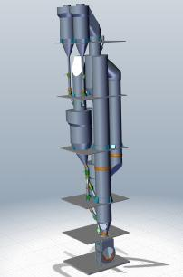  图2-4悬浮预热器+悬浮炉  4）焙烧废气处理  从余热锅炉出来的废气经窑尾袋收尘器进行粉尘净化处理，处理后的废气再经窑尾主排风机送至脱硫系统脱硫，脱硫后废气达到排放标准后经脱硫塔烟囱排入大气。收尘器收集的粉尘窑灰经链式输送机、板链提升机送至窑灰仓储存。窑灰再经仓底卸料与出库原料粉搭配送至喂料仓。  废气：回转窑窑尾预热器烟气排放口的烟气送余热锅炉回收热量后烟气（G1-6）：回转窑窑尾采用“分级燃烧+缺氧燃烧+烟气再循环（FGR）”组合低氮燃烧煅烧会产生烟气，该部分燃烧烟气从高温风机出来的废气后经余热锅炉回收热量后，经脱硝装置（SNCR）脱硝，脱硝后进入窑尾袋收尘器进行粉尘净化处理，处理后的废气再经窑尾废气风机送至石灰石－石膏湿法脱硫系统脱硫，脱硫后废气达到排放标准后经烟囱排入大气。收尘器收集的粉尘窑灰经链式输送机、板链提升机送至窑灰仓储存。窑灰再经仓底卸料计量输送设备与悬浮炉物料搭配送至入窑提升机入回转窑煅烧系统。经1根42m高排气口（DA006）排放。  固废：废气湿法脱硫后产生脱硫石膏固废（S2）、脱硫废水沉淀污泥（S3）和脱硫废水（W2）。  5）回转窑窑中煅烧  脱水后产物的转化阶段：脱水过程中自550℃开始生成偏高岭石，偏高岭石是接近煤系高岭土结构的产物，但不完全是晶体；脱水后产物继续转化的起始温度是925℃。  转化阶段，其主要反应如下：  脱水产物分解出无定形Al₂O₃在950℃左右开始转变为γ-Al₂O₃，γ-Al₂O₃与SiO₂在1100℃可生成微量莫来石晶体。  SiO₂·2Al₂O₃=Al₂O₃（无定形）+SiO₂（无定形）  Al₂O₃（无定形）=γ-Al₂O₃  γ-Al₂O₃+2SiO₂=3Al₂O₃·2SiO₂  工艺简述：  已在悬浮煅烧系统中完成轻烧脱碳的原料粉从除尘器下料仓卸料进入回转窑，在回转窑内通过较长时间的煅烧进一步降低碳含量，提高白度，深度脱碳增白。深度脱碳后的煤矸石即为高岭土，从窑口卸出进入窑头冷却系统。  回转窑深度脱碳煅烧热量来源于窑头燃气热风炉（出炉热风温度约1350℃），回转窑深度脱碳煅烧热量来源于窑头燃气热风炉，燃料为煤气。热风炉燃烧器采用“分级燃烧+缺氧燃烧+烟气再循环（FGR）”降氮技术。  5）成品冷却  物料经回转窑煅烧后从窑头出料口卸出，通过溜槽落入冷却窑内，在冷却窑尾投入冷却空气，对物料进行冷却，本项目采用了两级冷却，第一级采用高温粉体对流式急冷换热装置，完成高温物料快速冷却，将高岭土从1350℃冷却至400℃，对冷却后的热风一部分作为二次风与热风炉热风混合入窑，另一部分作为三次风供悬浮炉煤矸石燃烧，实现了最大程度的热回收利用；第一级冷却后的高岭土再经吸风输送管道进行冷却，将高岭土从400℃冷却至150℃，并且将高活性的高岭土送至高岭土分选车间。  6）成品分选（打散分级、粉磨）  吸风输送管送来的高岭土随气流经打散分级机分选后粉磨，粗料（又称煅烧团聚料）进入磨头钢仓，经定量卸料后即可大袋包装出厂，也可进入球磨，粉磨后再经提升机、空气输送斜槽分两路，一路可返回打散分级机再次分选，另一路送至磨尾钢仓，钢仓下设两路：一路大袋包装出厂，另一路送至成品堆棚内的筒仓储存；打散分级机分选出来的细料随气流送至布袋收尘器收集，收集的成品即合格高岭土（此时高岭土已从150℃冷却至50℃）由空气输送斜槽送至成品堆棚内的筒仓储存，净化后的废气由废气风机排入大气。打散分级机分选出来的粗料进入高频重力筛分机，筛分机的筛上物料直接外排，筛分机的筛下物料经吸风输送管道进入打散分级机再次打散分选。  废气：打散分级和粉磨过程产生的粉尘废气（G1-7、G1-8）：分选车间打散分级和粉磨过程中会产生粉尘分别经过袋式除尘器收尘，除尘收尘后通过管道收集汇经1根30m高排气口（DA007、DA008）排放；不合格产品气力输送至黄料仓，黄料仓产生的粉尘废气（G1-9）经1根20m高排气口（DA014）排放。  固废：冷却后的物料经检验不合格品（S4），气力输送至北侧黄料筒仓。  7）包装存储及发运  分选车间后的粉料通过空气输送斜槽、胶带提升机送入粉料成品筒仓存储，设置5座φ12×24m钢板仓作为粉料筒仓，每座粉料储库库顶设置一套布袋收尘器并配备排气筒，粉料成品经包装的粉料成品由空气输送斜槽输送至成品堆棚包装区。  本项目高岭土发运及包装系统设1台八嘴回转包装机（配套有自动插袋机）和8台大袋包装机。  8台大袋包装机设置在成品高岭土储存库库底，其中三座成品高岭土储存库库底分别设置两台大袋包装机，另外两座成品高岭土储存库库底分别设置一台大袋包装机和小袋包装机的出料口。出成品高岭土库的物料经回转喂料阀、链式输送机、钢丝胶带提升机、振动筛、中间仓，再由包装仓下叶轮喂料机进入包装机包装成袋装高岭土后，经卸包机、清包机、带式输送机、最后通过码垛机进行码垛后进行堆放。  大袋包装系统通过仓下大袋包装系统包装后放入堆棚内进行堆放。  设一座66×126m成品库（含二期待征土地建设部分）用于袋装高岭土储存。  废气：粉料仓储粉尘（G1-10、G1-11、G1-13）：本项目设置5座粉料（两两一组，多余1座单设一组，合计3组）储罐粉料筒仓储存过程中会产生呼吸粉尘：粉料筒仓为全封闭筒仓，筒仓顶部均配有布袋除尘器（覆膜袋式），分别处理后经过2根50m高的排气口（DA009、DA010）和1根30m高的排气口（DA012）达标排放。  包装粉尘（G1-12、G1-14）：本项目包装过程中会产生粉尘，该部分粉尘经集气罩收集后，经大包装产生废气集气罩收集后经布袋收尘器处理后收集废气汇集通过1根30m高的排气口（DA010）排放，小包装产生废气集气罩收集后经布袋收尘器处理后收集废气汇集通过1根20m高的排气口（DA013）达标排放。  工艺流程及产污环节见图2-5。  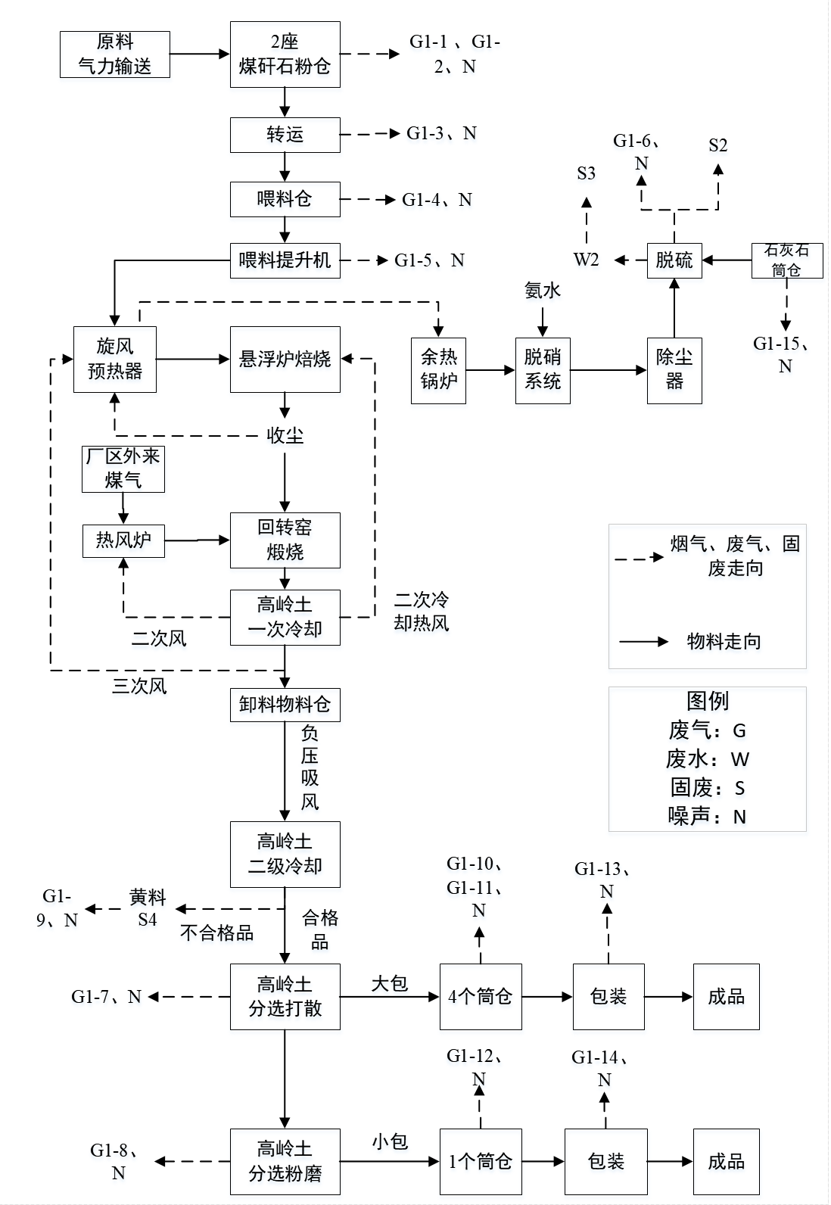  图2-5工艺流程及产污环节  （2）煅烧窑余热回收利用  1）余热利用流程及产排污环节  本方案技术不使用燃料来补燃，不对环境产生附加污染，是资源综合利用工程，运行的可靠性和安全性高，运行成本低，日常管理简单。  系统主机包括：1台余热锅炉。  余热锅炉：在煤矸石预处理生产线预热器C1出口设置一台余热锅炉，该锅炉包括过热器、蒸发器、省煤器。过热器产生的过热蒸汽送往蒸汽用户。余热锅炉出口废气温度降至200℃。  整个工艺流程是：化补水由供水泵加压依次低压加热器、除氧器，加热成150℃的给水，再由给水泵送至余热锅炉省煤器；给水依次经过余热锅炉省煤器、蒸发器、过热器产生过热蒸汽，送至蒸汽用户。  2）热力工艺系统  热力工艺系统主要包括：主蒸汽系统、疏放水及放气系统、给水系统、锅炉排污系统、给水回热系统等。  a.主蒸汽系统  主蒸汽系统采用单母管制。  b.疏放水及放气系统  本工程锅炉部分疏放水量极少，放水直接引至排污扩容器排放。  汽水管道的自然高点和自然低点均设放汽阀和放水阀，排污及疏放水由全厂排污系统统一处理。  c.给水系统  本工程锅炉给水为化学补充水，由软水处理系统提供。  d.锅炉排污系统  本工程锅炉设置排污扩容器，排污后的水均回收至污水处理系统统一处理。  e.给水回热系统  本项目设置了给水回热系统，将给水温度加热到一定温度后再送至除氧器。除氧器采用热力除氧，消耗少量的蒸汽，除去给水中的氧气同时加热给水。  废水：余热锅炉排污水（W3）。  三、生产工艺产污环节  项目产污环节一览表如下。  表2-26项目产污环节一览表
  类别 | 污染源 | 排污  序号 | 主要污染物 | 排放  规律 | 措施及去向
  废气 | 原料粉料储存装卸 | G1-1、G1-2 | 颗粒物 | 间隙 | 布袋除尘器（覆膜袋式）（2套）+42m高排气口（DA001、DA002）
  废气 | 原料粉转运粉仓 | G1-3 | 颗粒物 | 连续 | 布袋除尘器（覆膜袋式）（1套）+15m高排气口（DA003）
  废气 | 窑尾喂料仓卸料粉尘 | G1-4 | 颗粒物 | 连续 | 布袋除尘器（覆膜袋式）+30m高排气口（DA004）
  废气 | 窑尾喂料提升机卸料粉尘 | G1-5 | 颗粒物 | 连续 | 布袋除尘器（覆膜袋式）（1套）+90m高排气口（DA005）
  废气 | 回转窑和窑尾焙烧废气 | G1-6 | 颗粒物、二氧化硫、氮氧化物 | 连续 | 低氮燃烧（“分级燃烧+缺氧燃烧+烟气再循环（FGR”）+余热回收+脱硝装置（SNCR）+布袋除尘器（覆膜袋式）+石灰石/石膏湿法脱硫+42m高的排气口（DA006）
  废气 | 产品分选  （打散、粉磨） | G1-7、G1-8 | 颗粒物 | 连续 | 布袋除尘器（覆膜袋式）（2套）+30m高的排气口（DA007、DA008）
  废气 | 黄料筒仓装卸呼吸废气 | G1-9 | 颗粒物 | 连续 | 布袋除尘器（覆膜袋式）（2套）+15m高的排气口（DA014）
  废气 | 大包高岭土产品装卸、贮存产生废气 | G1-10、G1-11 | 颗粒物 | 连续 | 布袋除尘器（覆膜袋式）（2套）+50m高的排气口（DA009、DA010）
  废气 | 大包高岭土产品包装产生废气 | G1-12 | 颗粒物 | 连续 | 集气罩（8套）+布袋除尘器（覆膜袋式）（8套）+30m高的排气口（DA011）
  废气 | 小包高岭土产品装卸、贮存产生废气 | G1-13 | 颗粒物 | 连续 | 布袋除尘器（覆膜袋式）（1套）+30m高的排气口（DA012）
  废气 | 小包高岭土产品包装产生废气 | G1-14 | 颗粒物 | 连续 | 集气罩（1套）+布袋除尘器（覆膜袋式）（1套）+20m高排气口（DA013）
  废水 | 软水制备废水 | W1 | TDS、SS | 间歇 | 通过罐车拉运至园区生产废水处理厂处理；
  废水 | 脱硫废水 | W2 | COD、BOD₅、NH₃-N、  SS、  总铅、总汞等 | 间歇 | 经三联箱装置处理后回用；
  废水 | 余热锅炉  排水 | W3 | COD、BOD₅、NH₃-N、  SS等 | 间歇 | 通过罐车拉运至园区生产废水处理厂处理；
  废水 | 循环冷却水  系统 | W4 | COD、BOD₅、NH₃-N、  SS等 | 间歇 | 通过罐车拉运至园区污水处理厂处理
  废水 | 职工生活 | W5 | COD、BOD₅、NH₃-N、  SS等 | 连续 | 生活污水经防渗化粪池处理后由罐车拉运至园区污水处理厂
  噪声 | 机械噪声 | N | LeqA | 间歇 | 隔声、减振
  固体  废物 | 一般固废 | S1 | 除尘灰 | 连续 | 集中收集于全封闭原料库内的废弃料存放区域后
  固体  废物 | 一般固废 | S2 | 脱硫石膏 | 间歇 | 暂存，外售综合利用
  固体  废物 | 一般固废 | S4 | 不合格品  （黄料） | 间断 | 气力输送至黄料仓暂存，定期外售综合利用
  固体  废物 | 一般固废 | S5 | 软水制备废滤芯 | 间断 | 一般固废库暂存，定期送综合利用
  固体  废物 | 一般固废 | S6 | 空压站废过滤器 | 间歇 | 一般固废库暂存，定期送综合利用
  固体  废物 | 危废废物 | S7 | 废油、废油桶 | 间歇 | 暂存危废暂存间后定期委托有资质单位处理
  固体  废物 | 危废废物 | S3 | 脱硫废水处理产生的污泥 | 间歇 | 暂存危废暂存间，暂时按照危废进行管理，鉴别为一般固废的，按照一般固废管理并处理
   | 职工生活 | S8 | 生活垃圾 | 间歇 | 生活垃圾分类收集，定期交由环卫部门统一处置。
与项目有关的原有环境污染问题 | 内蒙古伊东东晟新材料有限公司建设地点位于内蒙古鄂尔多斯市准格尔经济开发区准格尔产业园，项目占地为空地，取得用地手续，占地类型为工业用地，土壤环境未受到污染影响，在此基础上新建其他构筑物。项目厂区无与本项目有关的原有污染情况。  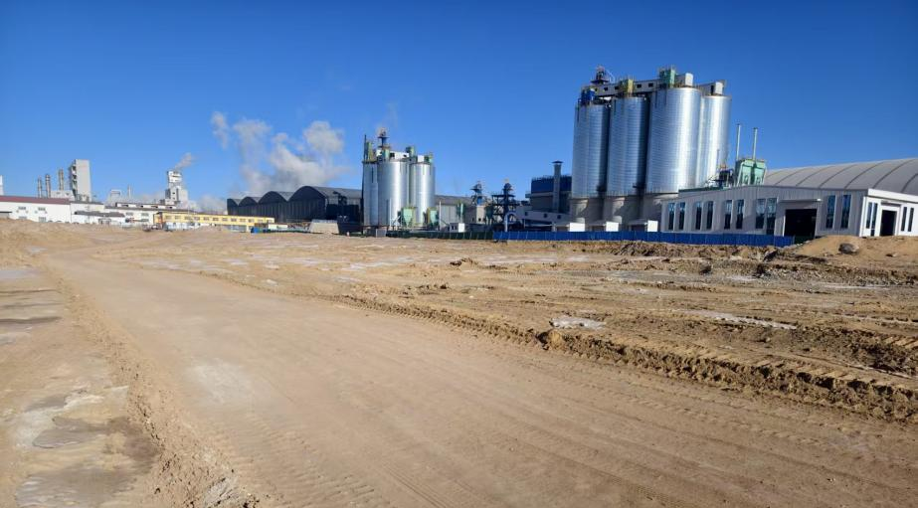  项目现场情况图

三、区域环境质量现状、环境保护目标及评价标准
区  域  环  境  质  量  现  状 | 1.环境空气质量  1.1达标区判定  根据《环境影响评价技术导则大气环境》（HJ2.2-2018），基本污染物环境质量现状数据采用评价范围内国家或地方环境质量监测网中评价基准年连续1年的监测数据：评价范围内没有环境空气质量监测网或公开发布的环境空气质量数据的，可选择符合HJ664规定，并且与评价范围地理位置邻近，地形、气候条件相近的环境空气质量城市点或区域点监测数据。  本项目位于鄂尔多斯市准格尔旗，本次采用2026年6月4日发布的《2025内蒙古自治区生态环境状况公报》中数据。2025年，全区环境空气六项污染物年均浓度均达标。 鄂尔多斯市六项基本污染物年平均浓度满足《环境空气质量标准》（GB3095-2026）过渡阶段二类浓度限值。因此，本项目区域为环境空气质量达标区。  1.2特征污染物  根据《建设项目环境影响报告表编制技术指南（污染影响类）（试行）》，排放有标准限值要求的特征污染物时，应引用周边5000m范围内近3年的监测数据。  本项目其他污染物为TSP，本次大气现状监测引用由鄂尔多斯市清蓝环保有限公司于2024年8月14日—2024年8月19日为《内蒙古励泰生物能源有限责任公司年产60万吨兰炭型焦配套储棚建设项目环境影响报告表》对特征因子进行现状监测的大气监测数据，该监测数据位于厂址北侧200m以内，监测数据符合《建设项目环境影响报告表编制技术指南（污染影响类）（试行）》近3年有效期，且距离在五公里的有效数据。  本项目氨气现状引用《内蒙古玉晶科技有限公司2×1200t/d光伏压延玻璃生产线及配套深加工项目检测报告》中由北京华成星科检测服务有限公司于2023年12月18日—12月24日对位于本项目地东侧距离2.888km的内蒙古玉晶科技有限公司进行空气质量监测结果可知，监测数据满足《环境影响评价技术导则大气环境》（HJ2.2—2018）附录D其他污染物空气质量浓度参考限值要求。  ①监测项目及监测点位  本项目引用监测布点信息见下表，其位置见图3-1、图3-2。  表3-1引用环境空气质量监测点位及监测因子情况  表3-2引用环境空气质量监测点位及监测因子一览表  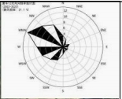  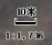  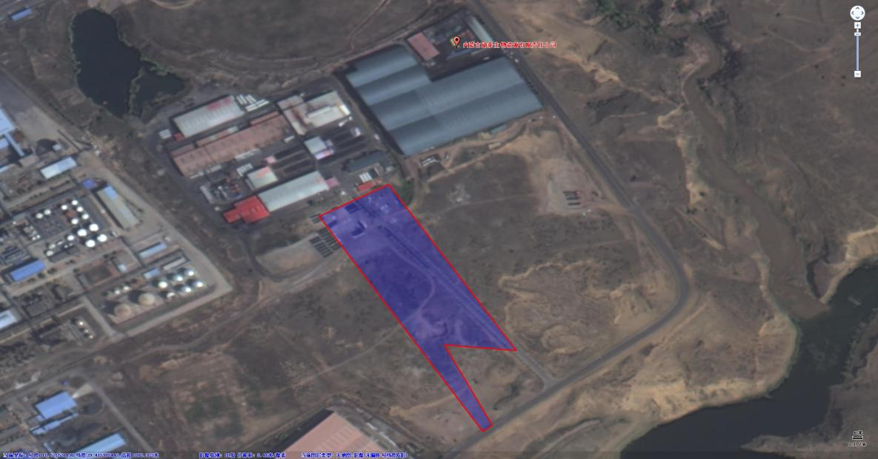  图例  本项目位置  引用点位置  比例尺  图3-1引用《内蒙古励泰生物能源有限责任公司年产60万吨兰炭型焦配套储棚建设项目》监测点位与本项目相对位置图    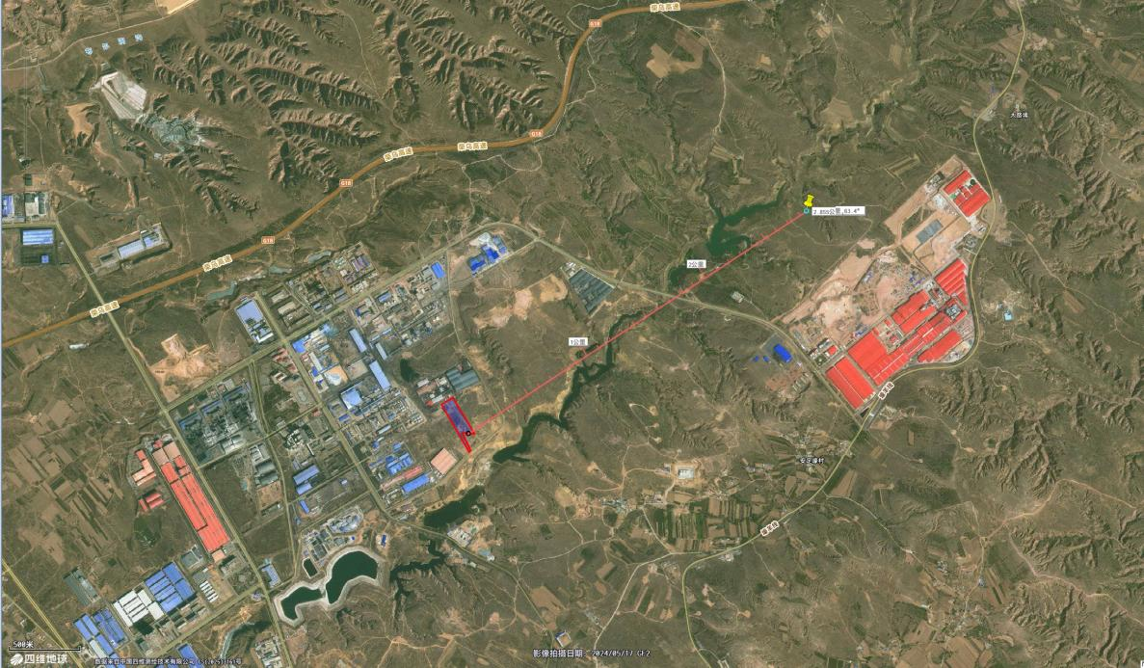  图例  本项目位置  引用点位置  比例尺  图3-2引用《内蒙古玉晶科技有限公司2×1200t/d光伏压延玻璃生产线及配套深加工项目》监测点位与本项目相对位置图  ②检测方法  环境空气监测方法按《环境空气质量标准》（GB3095-2026）和《环境监测技术规范》（大气部分）和国家环保局《空气和废气监测分析方法》的规定执行。  氨气的环境空气质量现状监测采取的分析方法见下表。  表3-3大气污染物分析方法一览表  ③监测时间及频次  监测时间：监测时间为2023年12月18日—12月24日，连续监测7天。监测氨的1小时平均值。在采样的同时，同步观测记录地面气象资料：风向、风速、气温、气压等气象参数。  ④执行标准  本次评价TSP采用《环境空气质量标准》（GB3095-2026）表2的二级标准，氨气执行《环境影响评价技术导则大气环境》（HJ2.2—2018）附录D要求。  表3-4环境空气质量标准和导则要求  ⑤监测结果及评价  表3-5其他污染物（引用）监测值  表3-6环境空气质量现状引用监测数据结果  由上表可知，引用的氨气监测结果满足《环境影响评价技术导则大气环境》（HJ2.2—2018）附录D其他污染物空气质量浓度参考限值要求；区域环境空气中TSP的监测浓度可满足《环境空气质量标准》（GB3095-2026）的表2的二级标准要求。  2.地表水环境质量现状  本项目评价范围内无地表水，不进行地表水现状评价。  3.声环境质量现状  根据《建设项目环境影响报告表编制技术指南（污染影响类）（试行）》，“厂界外周边50m范围内存在声环境保护目标的建设项目，应监测保护目标声环境质量现状并评价达标情况”。本项目位于内蒙古鄂尔多斯市准格尔经济开发区准格尔产业园，厂界外周边50m范围内无声环境保护目标，因此，本项目无需对声环境质量现状进行调查。  4.生态环境  根据《建设项目环境影响报告表编制技术指南（污染影响类）（试行）》，产业园区外建设项目新增用地且用地范围内含有生态环境保护目标时，应进行生态现状调查。本项目位于内蒙古鄂尔多斯市准格尔经济开发区准格尔产业园内为工业用地，因此本项目无需对生态环境质量现状进行调查。  5.地下水、土壤环境质量现状  依照《建设项目环境影响报告表编制技术指南（污染影响类）（试行）》，地下水、土壤环境原则上不开展环境质量现状调查。建设项目存在土壤、地下水污染途径的，应结合污染源、保护目标分布情况开展现状调查以留作背景值。针对环境保护目标，指南中针对地下水给出的内容为：地下水环境需明确厂界外500m范围内的地下水集中式饮用水水源和热水、矿泉水、温泉等特殊地下水资源。  经调查，本项目周围500m范围内不存在上述要求中的地下水环境保护目标，周围不存在敏感或较敏感的土壤环境保护目标，属于不敏感。项目原料粉筒仓、机修车间、分选车间、悬浮炉和回转窑区、冷却系统区、成品堆棚、黄料筒仓等区域需一般防渗，防渗层不低于1.5m厚，渗透系数为1.0×10^{—7}cm/s的粘土层；危废贮存间按照《危险废物贮存污染控制标准》（GB18597-2023），采用2mm厚的高密度聚乙烯防渗材料或其他具有相同防渗能力的材料，渗透系数不大于10^{—10}cm/s，危废贮存间存储物料容器设置防渗漏托盘，并且周围设置导流渠和收集池，对泄漏的危险废物进行收集；其他重点防渗分区等效黏土防渗层Mb≥6.0m，K≤1×10⁻⁷cm/s；或参照GB18598执行；生产车间、办公生活区、道路需进行一般地面硬化的简单防渗。  本项目生产过程中产生大气污染物及水污染物排放污染较小，运营期不存在土壤、地下水环境污染途径，故可不开展地下水和土壤环境质量现状调查。
  序号 | 监测点名称 | 监测项目 | 坐标
  G1 | 玉晶科技厂区 | 氨气 | E110°53′58.44″, N39°42′59.26″
  编号 | 点位 | 引用项目相对本项目方位 | 相对本项目距离（m） | 监测项目
  1 | 厂区 | 北侧上风向 | 200 | TSP
  序号 | 检测项目 | 检测方法及来源 | 检出限 | 主要仪器
  1 | 氨气 | 《环境空气和废气氨的测定纳氏试剂分光光度法》HJ533-2009 | 0.01mg/m³ | 可见分光光度计、721、YQ-016
  污染因子 | TSP | 氨气
  日均浓度限值 | 0.30mg/m³ | /
  小时均值浓度限值 | / | 0.2mg/m³
  监测项目 | 监测结果 | 占标率  % | 限值  mg/m³
  监测点位  采样日期 | 厂区下风向  （监测点位于本项目上风向） | 占标率  % | 限值  mg/m³
  2024.6.24 | 0.197 | 65.67 | 0.3
  2024.6.25 | 0.206 | 68.67 | 0.3
  2024.6.26 | 0.210 | 70 | 0.3
  监测点位 | 监测项目 | 日均值浓度范围mg/m³ | 占标率  % | 日均值浓度超标率% | 限值mg/m³
  玉晶科技厂区 | 氨气 | <0.01~0.08 | 0~40 | 0 | 0.2
环  境  保  护  目  标 | 主要环境保护目标（列出名单及保护级别）：  通过现场踏勘，本项目位于内蒙古鄂尔多斯市准格尔经济开发区准格尔产业园。  ①大气环境：本项目在园区内，厂界500m范围内无自然保护区、风景名胜区、居住区、文化区和农村地区中人群较集中的区域等保护目标。  ②声环境：本项目在园区内，厂界外50m范围内无声环境保护目标。  ③地下水环境：本项目厂界外500m范围内无地下水集中式饮用水源和热水、矿泉水、温泉等特殊的地下水资源。  ④生态环境：本项目是在工业园区内的工业用地内新建，不涉及生态环境保护目标。  项目周边无饮用水水源保护区，内无重点保护文物、自然保护区、珍稀动植物资源等环境敏感点。根据项目工程特点、评价区域环境特征，本项目环境保护目标详见下表。  表3-7环境保护目标一览表
  环境要素 | 名称 | 坐标/m |  | 保护  对象 | 保护对象人数（人） |  | 保护内容 |  | 环境功能区 | 相对厂址方位 | 相对厂界距离/km
  环境要素 | 名称 | X | Y
  大气环境 | 厂界外500m范围  内无大气环境保护目标 |  |  |  |  |  | 《环境空气质量标准》（GB3095-2026）表2的二级标准 |  | GB3095-2026二类区 | / | /
  地表水 | 敏感目标名称 | 环境敏感特征 |  |  | 水质目标 |  |  |  |  | 与排放点距离/km
  地表水 | / | / |  |  | / |  |  |  |  | /
  地下水 | 一、分散式饮用水井 |  |  |  |  |  |  |  |  | 保护级别
  地下水 | 名称 | 方位 |  | 距离 |  | 井深（m） |  | 开采层位 |  | 《地下水质量标准》  （GB/T14848-2017）Ⅲ类标准
  地下水 | / | / |  | / |  | / |  | /
  地下水 | 二、含水层
  地下水 | 厂界外500m范围内无地下水集中式饮用水水源和热水、矿泉水、温泉等特殊地下水资源
  声环境 | 厂界外50m范围内无敏感点 |  |  | 《声环境质量标准》（GB3096-2008）3类区标准 |  |  |  |  | 3类区 | / | /
污染  物排  放控  指标  准 | 1.大气污染物排放标准  施工期废气排放执行《大气污染物综合排放标准》（GB16297-1996）表2中无组织排放监控浓度限值。  运营期生产、原料存储、转运、装卸及包装等执行《耐火材料工业大气污染物排放标准》（GB46790-2025）表1大气污染物排放限值；厂区内无组织粉尘执行《耐火材料工业大气污染物排放标准》（GB46790-2025）表4厂区内无组织排放监控浓度限值，厂界外无组织粉尘颗粒物执行《大气污染物综合排放标准》（GB16297-1996）表2中无组织排放限值。运营期氨气排放执行《恶臭污染物排放标准》（GB14554-93）表1排放限值。  表3-8耐火材料工业大气污染物排放标准  表3-9基准氧含量  表3-10耐火材料工业大气污染物排放标准  表3-11《大气污染物综合排放标准》  表3-12《恶臭污染物排放标准》（GB14554-93）单位：mg/m³  2.废水排放标准  脱硫废水经三联箱装置处理后回用，软水站排水和余热锅炉排水通过罐车拉运送园区污水处理厂处理；生活污水经厂区防渗化粪池处理后罐车拉运至园区污水处理厂处理，污水处理设施出水与污水处理厂签订的进水水质要求。  表3-13污水进水水质要求标准  3.噪声排放标准  施工期噪声执行《建筑施工噪声排放标准》（GB12523-2025）中表1建筑施工场界噪声排放限值。运营期噪声执行《工业企业厂界环境噪声排放标准》（GB12348-2008）中的3类昼、夜间标准。  表3-14噪声排放标准单位：dB(A)  4.固体废物排放标准  运行过程中涉及的一般固体废物的产生、收集、贮存、处置等过程执行《中华人民共和国固体废物污染环境防治法》（2020年9月1日起实施）相关要求。一般固体废物的贮存过程参照《一般工业固体废物贮存和填埋污染控制标准》（GB18599-2020）执行，贮存过程满足相应防渗漏、防雨淋、防扬尘等环境保护要求。识别参照《固体废物分类与代码目录》（公告2024年第4号）。危险废物执行《危险废物贮存污染控制标准》（GB18597-2023）。
  序号 | 污染物  项目 | 隧道窑、梭式窑、竖窑、回转窑等窑炉进行干燥、热处理、焙烧等生产工序^{ab} |  |  |  | 原料破碎、筛分、配料、混料及其他生产工序 | 污染物排放监控位置
  序号 | 污染物  项目 | t≤500℃ | 500℃<t≤1200℃ | 1200℃<t≤1700℃ | t＞1700℃ | 原料破碎、筛分、配料、混料及其他生产工序 | 污染物排放监控位置
  1 | 颗粒物 | 20 | 20 | 20 | 20 | 20 | 车间或  生产设施排气筒
  2 | 二氧化硫 | / | 50 | 50 | 50 | / | 车间或  生产设施排气筒
  3 | 氮氧化物 | / | 50^{d}  (100^{e)} | 100^{d}  (150^{e)} | 200^{d}  (250^{e)} | / | 车间或  生产设施排气筒
  4 | 氨 | / | 8^{j} | 8^{j} | 8^{j} | / | 车间或  生产设施排气筒
  注：a窑炉温度（t）根据附录A或环评文件、排污许可证、设计文件中最高的窑炉烧成或焙烧温度确定。b全电隧道窑、全电梭式窑仅执行颗粒物排放限值。
  d适用于新建企业和2030年1月1日以后的现有企业。
  e适用于2030年1月1日以前的现有企业。
  j适用于烟气处理使用氨水、尿素等含氨物质。
  窑炉类型 | 烟气基准含氧量，%
  竖窑、回转窑 | 16
  序号 | 污染物  项目 | 监控浓度  限值 | 限值含义 | 无组织排放监控位置
  1 | 颗粒物 | 3 | 监控点处1h平均浓度值 | 在厂房外设置监控点
  2 | 颗粒物 | 9 | 监控点处任意一次浓度值 | 在厂房外设置监控点
  排放  形式 | 污染物 | 浓度限值mg/Nm³ | 速率限值kg/h | 执行标准 | 备注
  无组织 | 颗粒物 | 1.0 | / | 《大气污染物综合排放标准》（GB16297-1996）表2中无组织排放限值
  污染物 | 无组织排放监控浓度限值 |  | 污染物排放监控位置
  污染物 | 监控点 | 浓度mg/m³ | 污染物排放监控位置
  氨气 | 厂界 | 1.5 | 《恶臭污染物排放标准》（GB14554-93）表1排放限值
  污染物 | 有组织排放监控浓度限值 |  | 污染物排放监控位置
  污染物 | 监控点 | 速率kg/h | 污染物排放监控位置
  氨气 | 排污口 | 35 | 《恶臭污染物排放标准》（GB14554-93）表2排放限值
  项目 | 设计指标 | 单位
  化学需氧量（COD） | 800 | mg/L
  氨氮（NH₃-N） | 300 | mg/L
  悬浮物（SS） | 170 | mg/L
  BOD₅ | 1200 | mg/L
  PH | 6-9 | /
  电导率 | 5000 | mg/L
  石油类 | 10 | mg/L
  SO₄²⁻ | 1000 | mg/L
  挥发酚 | 20 | mg/L
  硫化物 | 2 | mg/L
  硝基苯 | 5 | mg/L
  氰化物 | 1 | mg/L
  总磷 | 10 | mg/L
  总硬度 | 495 | mg/L
  总硅 | <36 | mg/L
  标准名称 | 噪声类别 |  | 时间段 | 标准值
  《工业企业厂界环境噪声排放标准》（GB12348-2008） | 运营 | 3类 | 昼间 | 65
  《工业企业厂界环境噪声排放标准》（GB12348-2008） | 运营 | 3类 | 夜间 | 55
  《建筑施工噪声排放标准》（GB12523-2025） | 施工期 |  | 昼间 | 70
  《建筑施工噪声排放标准》（GB12523-2025） |  |  | 夜间 | 50
总量  控制  指标 | 按照《国务院关于印发“十四五”节能减排综合工作方案的通知》，国发〔2021〕（33号）和内政发〔2022〕（17号）文件更新总量控制指标，污染物排放总量控制指标分别为NOx、VOCs、COD和氨氮。  根据生态环境部《关于进一步加强重金属污染防控的意见》（环固体〔2022〕17号）、内蒙古自治区生态环境厅《关于印发〈内蒙古自治区进一步加强重金属污染防控工作方案〉的通知》要求，对铅、汞、镉、铬和砷五种重点重金属污染物排放量实施总量控制，本项目不属于重点行业（包括重有色金属矿采选业（铜、铅锌、镍钴、锡、锑和汞矿采选，不属于有色金属冶炼业（铜、铅锌、镍钴、锡、锑和汞冶炼，铅蓄电池制造业，电镀行业，化学原料及化学制品制造业（电石法（聚氯乙烯制造、铬盐制造、以工业固体废物为原料的锌无机化合物工业），皮革鞣制加工业等6个行业）、重点区域，因此本项目无需申请重金属总量。  根据生态环境部关于印发《建设项目主要污染物排放总量指标审核及管理暂行办法》的通知（环办综合函〔2022〕350号），明确用挥发性有机物取代二氧化硫作为总量控制的主要污染物，因此，本期评价废气总量为挥发性有机物和氮氧化物两项污染物排放总量，废水总量控制指标为COD、氨氮。  1.废气总量控制目标值  根据工程分析，本项目废气污染物排放量见下表。  表3-15项目废气污染物排放量一览表  根据上表可知，本项目废气污染物为颗粒物、NOx、SO₂、氨气，排放量分别为11.052t/a、94t/a、39.44t/a、3.6t/a。  - 废水总量控制目标值  本项目建成后，项目生产辅助工程排水，通过罐车拉运至园区生产废水处理厂处理；生活污水经厂区防渗化粪池处理后罐车拉运至园区污水处理厂处理，总量已包含在污水处理厂总量指标中，不需要进行申请。  - 污染物总量控制  本项目大气污染物排放总量指标为氮氧化物94t/a、二氧化硫39.44t/a；废水总量控制指标为：COD0t/a、氨氮0t/a。
  序号 | 污染物 | 废气类型 | 名称 | 排放量t/a
  1 | 颗粒物 | 有组织 | 排放口AD001 | 0.12
  2 | 颗粒物 | 有组织 | 排放口AD002 | 0.12
  3 | 颗粒物 | 有组织 | 排放口AD003 | 0.24
  4 | 颗粒物 | 有组织 | 排放口AD004 | 0.24
  5 | 颗粒物 | 有组织 | 排放口AD005 | 0.2
  6 | 二氧化硫 | 有组织 | 排放口AD006 | 38.41
  6 | 氮氧化物 | 有组织 | 排放口AD006 | 94
  6 | 颗粒物 | 有组织 | 排放口AD006 | 7.2
  6 | 氨气 | 有组织 | 排放口AD006 | 3.6
  7 | 颗粒物 | 有组织 | 排放口AD007 | 0.26
  8 | 颗粒物 | 有组织 | 排放口AD008 | 2.38
  9 | 颗粒物 | 有组织 | 排放口AD009 | 0.096
  10 | 颗粒物 | 有组织 | 排放口AD010 | 0.096
  11 | 颗粒物 | 有组织 | 排放口AD011 | 0.048
  12 | 颗粒物 | 有组织 | 排放口AD012 | 0.02
  13 | 颗粒物 | 有组织 | 排放口AD013 | 0.02
  14 | 颗粒物 | 有组织 | 排放口AD014 | 0.04
  15 | 颗粒物 | 有组织 | 排放口AD015 | 0.002

四、主要环境影响和保护措施
施工  期环  境保  护措  施 | 1.大气环境保护措施  （1）粉尘防治措施分析  ①施工场地四周设置围栏，当起风时，可使影响距离缩短；  ②开挖、钻孔等过程，应洒水使作业面保持一定的湿度；对施工场地内松散、干涸的表土，经常洒水防止扬尘；  ③加强回填土方堆放场的管理，采取土方表面压实、定期喷水、覆盖等措施；不需要的泥土、建筑材料弃渣应及时运走；  ④施工前对进场道路路面进行硬化，同时应限制车速，施工场地出口设水池，车辆驶出施工场地时经过水清洗后可清除车轮上所沾泥土，减少行驶产生的扬尘；  ⑤加强运输管理，如散货车不得超高超载、使用有盖的运输车辆，以免车辆颠簸物料洒出；水泥使用密封罐装运输车，装卸应有除尘装置，防止扬尘污染；化学物质的运输要防止泄漏；坚持文明装卸；  ⑥施工单位必须加强施工区域的管理。建筑材料的堆场以及混凝土搅拌机定点定位，不宜设在居住区的上风向；根据风速，采取相应的防尘措施，对散料堆场采用水喷淋防尘，或用篷布遮盖散料堆；  ⑦合理安排施工计划，根据平面布局，可以对场地局部提前进行绿化，改善生态景观，减轻扬尘环境影响；  ⑧挖掘土石方过程要遵守施工建筑规定及有关水土保持规定，尽力减  轻植被破坏，减少扬尘，保护环境。  （2）车辆废气防治措施分析  加强对施工车辆的检修和维护，严禁使用超期服役和尾气超标的车辆。对施工期间进出施工现场车流量进行合理安排，防止施工现场车流量过大。尽可能使用耗油低，排气小的施工车辆，选用优质燃油，减少机械和车辆的有害废气排放。  2.水环境保护措施  施工期废水来源于施工机械冲洗废水和施工阶段产生的泥浆废水。施工机械冲洗废水排放量小，冲洗废水主要是水泥碎粒、沙土构成的悬浮物污染；泥浆废水是一种含有微细颗粒的悬浮浑浊液体，外观呈土灰色，比重1.20~1.46，含泥量30%～50%，pH值约6~7，经沉淀后全部回用。  同时为了防止建筑施工对周围地下水体产生的石油类等的污染，建设单位应与施工单位密切配合，定期清洁施工机械表面不必要的润滑油及其它油废，并妥善处置；加强施工机械设备维修保养，避免施工过程中燃料油的跑、冒、滴、漏；不得随意在施工区域内冲洗汽车，对施工机械进行检修和清洗时必须定点，检修和清洗场地必须经水泥硬化。  3.固体废物保护措施  施工期产生的固体废弃物主要为建筑施工垃圾和生活垃圾。  施工单位采取以下环境保护措施：  ①设立建筑垃圾集中收集地点。施工结束后，要对砖头、木块、钢材等固体废物及时收集，尽量回用，不能回用的委托环卫部门处理，以防造成二次污染；  ②施工单位设临时垃圾箱对生活垃圾进行收集，定期由当地环卫部门清运处置。  采取以上控制措施，施工期固体废物对环境的影响较小。  4.声环境保护措施  施工期噪声为各种机械设备产生的噪声和车辆行驶时产生的噪声，主要为施工机械设备产生的作业噪声。施工机械有推土机、载重汽车、挖掘机等。根据类比调查和有关资料：这些建筑施工机械的声源噪声强度大多在60~90dB（A）左右，上述噪声仅对施工现场区域范围和周围250m内的地区有影响。施工过程中基础开挖等活动均选择在白天进行，噪声影响主要在白天，机械设备的运作都是间歇性的，施工过程中产生的噪声具有间歇性和短暂性的特点，随着实施期的结束而消失。  施工场地噪声主要来自各类高噪声施工机械，为减少施工噪声影响，实施期要遵守《建筑施工噪声排放标准》（GB12523-2025）的要求，进行施工时间限值及相应的噪声防控，建议采取以下防护措施：  ①施工时选用噪声符合国家相关标准的施工设备。加强设备维护和保养，保持机械润滑，减少运行噪声。同时加强管理，以减少因施工设备维护和保养不当产生的噪声。  ②高噪声施工设备尽量安排在日间作业，减少夜间施工量。  ③加强施工管理，优化施工场地布置。  ④降低人为噪声：按规定操作机械设备，材料装卸过程中，尽量减少碰撞声音。  施工期噪声的影响具有短暂性、流动性的特点，随着施工期的结束而消失。  5.施工期生态环境保护措施分析  本项目建设单位空地建设，原来地表结构及下垫面植被均已完全遭到破坏。项目施工期施工活动对厂址附近生态环境的不利影响在土地利用、水土流失等方面。具体保护措施如下：  （1）建设活动应控制在一定范围内，严格规定施工场所和运输线路，并设立鲜明标志，严禁随意扩大施工范围，少占土地。  （2）本项目占地面积相对较小，建设期各场地平整、临时弃土弃渣将会破坏原地表植被，这些破坏是可以恢复的，随着施工的结束，这些植被将逐渐恢复，因此在施工过程中要做好施工场地的规划，明确弃土弃渣点和施工范围，尽可能减少施工影响范围，施工结束后，要尽可能恢复临时占地的土地功能。  （3）施工过程中，应将施工工人临时住所、材料堆放场设置在院墙内，减少扰动范围。  （4）施工时注重植被保护；施工结束后，应立即种植植被实施绿化。
运营  期环  境影  响和  保护  措施 | 1.大气环境影响分析  （1）废气产生、治理措施及排放情况  1）原料粉仓顶粉尘（G1-1、G1-2）  项目所使用的原料粉由内蒙古伊东高新材料有限公司通过气力输送至企业筒仓内，筒仓装卸状态下仓顶呼吸孔会产生粉尘。原料粉参照《3021、3022、3029水泥制品制造行业系数手册（含3022砼结构构件、3029其他水泥类似制品制造）行业》中混凝土制品的物料输送储存源强产污系数为0.12kg/t-产品，本项目输送皮带封闭处理，合计颗粒物产生量24t/a。  本项目在原料粉仓配备仓顶除尘器，通过风机（风量为10000m³/h和10000m³/h，年工作2400h）经内置仓顶除尘器处理（除尘效率99%）后由42m高排气口（DA001、DA002）排放，根据产污系数及防治措施，各筒仓粉尘产排情况见下表。  表4-1原料粉筒仓粉尘产排情况一览表  2）转运粉尘（G1-3）  原料粉转运封闭仓至悬浮炉前预热旋风器物流入口，粉尘参照《3021、3022、3029水泥制品制造行业系数手册（含3022砼结构构件、3029其他水泥类似制品制造）行业》中混凝土制品的物料输送储存源强产污系数为0.12kg/t-产品，本项目输送皮带封闭处理，合计颗粒物产生量24t/a。粉尘配置1台袋式除尘器，除尘器风量为10000Nm³/h，布袋材质为玻璃纤维布袋，除尘效率为99%，年运行时间为7200h，则污染物排放量0.24t/a，排放浓度为24mg/m³。  表4-2转运粉尘产排情况一览表  - 窑尾喂料仓卸料粉尘（G1-4）  窑尾筒仓粉尘参照《3021、3022、3029水泥制品制造行业系数手册（含3022砼结构构件、3029其他水泥类似制品制造）行业》中混凝土制品的物料输送储存源强产污系数为0.12kg/t-产品，本项目输送皮带封闭处理，合计颗粒物产生量24t/a。粉尘配置1台袋式除尘器，除尘器风量为10000Nm³/h，除尘效率为99%，年运行时间为2400h。  1个窑尾筒仓粉尘产生量为24t/a，袋式除尘器的除尘效率为99%，则排放量为0.24t/a。  表4-5窑尾仓顶废气粉尘产排情况一览表  - 窑尾提升机卸料粉尘废气（G1-5）  据建设单位提供的设计资料，设计卸料口全密闭罩，窑尾提升机卸料过程废气进入占产品的0.01%，产品窑尾提升机卸料粉尘的产生量为20t/a，产品窑尾提升机密闭卸料设置1台负压袋式除尘器，除尘器风量为10000Nm³/h，除尘效率为99%，年运行时间7200h。袋式除尘器的除尘效率为99%，排放量为2t/a，排放浓度为9.09mg/Nm³。  表4-3废气粉尘产排情况一览表  5）回转窑和窑尾焙烧烟气（G1-6）  本项目热风炉烟气煅烧回转窑内物料，使用燃料煤气进行间接加热，本项目煤气用量共4403.7万m³/a。  参照《排放源统计调查产排污核算方法和系数手册》（生态环境部公告2021年第24号）中3089和《排污许可证申请与核发技术规范工业炉窑》（HJ1121-2020），具体产污系数见下表：  A.烟气量  参考《排放源统计调查产排污核算方法和系数手册》（生态环境部公告2021年第24号）中3089耐火陶瓷制品及其他耐火材料制造行业系数表（续4），回转窑废气量产污系数为5134m³/t产品。  V_{gy}=排污系数×成品  式中：V_{gy}：基准烟气量，Nm³/kg；  基准烟气量=排污系数×原料量  =5134kg/m³×20万吨=1.0268×10⁹Nm³/a  经计算，核算时段内基准烟气量为1.0268×10⁹Nm³/a。  B.颗粒物产排量  参考《排放源统计调查产排污核算方法和系数手册》（生态环境部公告2021年第24号）中3089耐火陶瓷制品及其他耐火材料制造行业系数表（续4），颗粒物产污系数0.36千克/吨－产品，袋式除尘，末端治理平均去除效率99%，则本项目年产低温煅烧高岭土成品200000t，经计算颗粒物（烟尘）产生量为720t/a，排放量为7.2t/a。  烟尘排放浓度=烟尘排放量÷废气量  =7.2t/a÷1.0268×10⁹Nm³/a=7.01mg/m³（1200℃＜t≤1700℃，由于项目烧成温度为1350℃，因此，达标限值20mg/m³）  C.二氧化硫产排量  煅烧废气中的二氧化硫全部来自煅烧窑预热器废气，由煅烧过程中煅烧物料、燃料（焦炉煤气）中硫元素进入烟气中产生。  本项目年消耗原料粉244234t/a，含硫量为0.08%，煅烧过程中硫元素的转化率按照90%计算；焦炉煤气消耗量为4403.7万Nm³/a（密度0.95kg/Nm³），H₂S含量为20mg/m³，有机硫含量为30mg/m³，硫元素转化率按照100%计算（有机硫完全转化为二氧化硫的转化系数约1.5，硫化氢完全转化为二氧化硫的转化系数约1.88）。  ①原料粉残留硫产生的二氧化硫量  本项目年消耗原料粉244234t/a，含硫量为0.08%，煅烧过程中硫元素的转化率按照90%计算；  则燃烧后SO₂产生量=(244234×0.08%×100%×2)t/a=390.77t/a  ②焦炉煤气产生的二氧化硫量  焦炉煤气中包含无机硫（H₂S）和有机硫，两者分别计算后相加。  焦炉煤气中硫化氢（H₂S）燃烧产生的SO₂  计算公式：SO₂(H₂S)=煤气量×H₂S含量×转化系数  代入数值：4403.7×10⁴Nm³/a×20mg/Nm³×1.88  计算结果：=1.65吨/年  焦炉煤气中有机硫燃烧产生的SO₂  计算公式：焦炉煤气中有机硫（H₂S）燃烧产生的SO₂  SO_{2（}有机硫）=煤气量×有机硫含量×转化系数  代入数值：4403.7×10⁴Nm³/a×30mg/Nm³×1.5  计算结果=1.98吨/年  焦炉煤气总SO₂产生量：1.65+1.98=3.63吨/年  ③总二氧化硫产生量  将原料粉、焦炉煤气产生的二氧化硫相加：  390.77t/a+3.63t/a=394.4吨/年  ⑤二氧化硫排放量  本项目脱硫工艺选取石灰石－石膏法，根据设计，去除效率可达到90%以上。  二氧化硫排放量=二氧化硫产生量×（1-去除效率）  =394.4t/a×(1-90%)=39.44t/a  二氧化硫排放浓度=二氧化硫排放量÷废气量  =39.44t/a÷1.0268×10⁹Nm³/a=38.41mg/m³（1200℃＜t≤1700℃，由于项目烧成温度为1350℃，因此，达标限值50mg/m³）  D.氮氧化物产排量  参照《污染源源强核算技术指南准则》（HJ884）、《排放源统计调查产排污核算方法和系数手册》（生态环境部公告2021年第24号）中3089耐火陶瓷制品及其他耐火材料制造行业系数，具体产污系数见下表：  表4-4耐火陶瓷制品及其他耐火材料制造行业系数3089  NOx排放量=NOx排放系数×原料量  =1.88kg/吨×20万吨×10⁻³  =376t/a  由于项目采用低氮燃烧技术，低氮燃烧（分级燃烧+缺氧燃烧+烟气再循环（FGR））脱硝技术的氮氧化物去除效率为50%以上，取值50%，因此，实际产生量为（376×0.5）t/a，则氮氧化物产生量为188t/a。  本项目脱硝工艺选取“SNCR”联合脱硝工艺，SNCR脱硝技术的氮氧化物去除效率为40%～60%以上，取值50%。  氮氧化物排放量=氮氧化物产生量×（1-去除效率）  =188t/a×(1-50%)=94t/a  氮氧化物排放浓度=氮氧化物排放量÷废气量  =94t/a÷1.0268×10⁹Nm³/a  =91.55mg/m³（1200℃＜t≤1700℃，由于项目烧成温度为1350℃，因此，达标限值100mg/m³）  E.氨气的产排量  根据《耐火材料工业大气污染物排放标准》（GB46790-2025）中要求：脱硝系统氨逃逸浓度应控制在8mg/m³以下。本项目脱硝系统设计氨逃逸浓度小于7.0mg/m³，产生量为7.19t/a，产生效率为1kg/h。  项目锅炉脱硝设施使用氨水作为脱硝剂，脱硝剂在使用时会有微量氨气未进行反应而通过高42m烟囱逃逸至大气环境。SNCR脱硝后的氨气经过湿法脱硫（石灰石-石膏法）装置，由于氨是碱性气体，浆液呈弱碱性/近中性，但因为极易溶于水+发生反应，与浆液中SO₂、HSO₃⁻、SO₄²⁻反应生成铵盐，最终进入脱硫浆液/石膏。最终氨逃逸浓度为≤3.5mg/m³，排放速率≤0.5kg/h，排放量为3.6t/a，氨排放浓度满足《耐火材料工业大气污染物排放标准》（GB46790-2025）表1大气污染物排放限值，排放速率能够满足《恶臭污染物排放标准》（GB14554-93）中表2中相应标准限值。  6）分选（打散、粉磨）废气（G1-7、G1-8）  打散过程废气粉尘参照《3021、3022、3029水泥制品制造行业系数手册（含3022砼结构构件、3029其他水泥类似制品制造）行业》中混凝土制品的物料混合搅拌源强产污系数为0.13kg/t-产品，本项目输送皮带封闭处理，合计颗粒物产生量26t/a。打散机进入1个收尘器后接1个风机；除尘器风量为10000Nm³/h，除尘效率为99%，年运行时间2400h。袋式除尘器的除尘效率为99%，排放量为2t/a，排放浓度为9.09mg/Nm³。  表4-5废气粉尘产排情况一览表  粉磨粉尘产生量参照《3099其他非金属矿物制品制造行业系数表（续1）》粉磨系数，废气产生系数为276标立方米/吨－产品，废气产生量为5520万标立方米/年（11500m³/h）；颗粒物产污系数1.19kg/t-产品，则产品分选废气中的产生量为238t/a，打散和粉磨装置分别设置1台袋式除尘器，除尘器风量为11500Nm³/h，除尘效率为99%，年运行时间4800h。袋式除尘器的除尘效率为99%，排放量为2.38t/a，排放浓度为86.22mg/Nm³。  表4-6废气粉尘产排情况一览表  7）成品输送储存废气（G1-10、G1-11、G1-12）和不合格品（黄料）输送储存废气（G1-9）  成品输送存储粉尘和不合格品存储粉尘参照《3021、3022、3029水泥制品制造行业系数手册（含3022砼结构构件、3029其他水泥类似制品制造）行业》中混凝土制品2的物料输送储存源强产污系数为0.12kg/t-产品，本项目输送皮带封闭处理，合计颗粒物产生量24t/a。粉尘配置1台袋式除尘器，除尘器风量为10000Nm³/h，除尘效率为99%，年运行时间为2400h。大、小包装工序设置集气罩收集，排气进入成品库库顶除尘装置，由成品料顶的3个收尘器排气筒排出。  2个成品筒仓1组，单独一个成品筒仓1组和2个黄料筒仓粉尘分别配置1台袋式除尘器，除尘器风量为10000Nm³/h，除尘效率为99%，年运行时间为2400h。  2个成品筒仓1组，单独一个成品筒仓1组和2个黄料筒仓粉尘中颗粒物产生量为19.2t/a和1.26t/a，袋式除尘器的除尘效率为99%，则排放量为0.096t/a、0.096t/a和0.04t/a。  表4-7成品仓废气粉尘产排情况一览表  8）包装粉尘（G1-13、G1-14）  产品高岭土标准化原料包装过程中会产生包装粉尘，产品高岭土标准化原料及包装粉尘经全密封出料口完成（产品高岭土标准化原料直接在出料口用内含塑料膜的吨袋包装），参照《逸散性工业粉尘控制技术》（奥里蒙等编著，中国环境科学出版社，1989）中水泥厂的逸散尘排放因子，转运和输送排放因子为0.1～0.2kg/t（搬运料），水泥装载排放因子为0.118kg/t（装料），水泥装袋排放因子为0.005kg/t（搬运料），本项目输送皮带封闭处理，本次评价袋包装逸散尘排放因子取值0.223kg/t（搬运料）。  大吨袋包、小袋包装粉尘分别配置1台袋式除尘器，除尘器风量为1000Nm³/h，除尘效率为99%，年运行时间为7200h。  大吨袋包、小袋包装颗粒物产生量为2.2t/a和2.2t/a，袋式除尘器的除尘效率为99%，则排放量为0.02t/a和0.02t/a。  表4-8成品包装废气粉尘产排情况一览表  9）石灰石粉仓粉尘（G1-15）  石灰石气力输送至筒仓过程中会产生粉尘，参照《逸散性工业粉尘控制技术》（奥里蒙等编著，中国环境科学出版社，1989）中水泥厂的逸散尘排放因子，转运和输送排放因子为0.1～0.2kg/t（搬运料），水泥装载排放因子为0.118kg/t（装料），水泥装袋排放因子为0.005kg/t（搬运料），本项目输送封闭处理，本次评价逸散尘排放因子取值0.2kg/t（搬运料）。  石灰石筒仓配备布袋除尘器，除尘器风量为10000Nm³/h，除尘效率为99%，年运行时间为7200h。筒仓粉尘产生量为0.24t/a，袋式除尘器的除尘效率为99%，则排放量为0.002t/a。  表4-9废气粉尘产排情况一览表  本项目废气排放情况见下表。  表4-10本项目废气产排情况一览表  （2）废气达标性分析  根据上述源强分析，本项目运营期原料粉筒仓装卸呼吸废气（粉尘G1-1、G1-2）、物料转运仓储仓顶粉尘（G1-3）、窑尾喂料仓卸料粉尘（G1-4）和产品窑尾提升机卸料废气（G1-5）、回转窑及悬浮炉烟气（G1-6）、分选打散粉尘（G1-7）分选粉磨粉尘（G1-8）、成品输送存储粉尘（G1-10、G1-11、G1-13）以及黄料仓储粉尘（G1-9）、大包装和小包装废气（G1-12、G1-14）、石灰石粉仓粉尘（G1-15），在采取相应措施后排放浓度满足《耐火材料工业大气污染物排放标准》（GB46790—2025）表1大气污染物排放限值；厂界颗粒物排放浓度满足《大气污染物综合排放标准》（GB16297-1996）表2无组织排放监控浓度限值；厂区内无组织粉尘浓度执行《耐火材料工业大气污染物排放标准》（GB46790-2025）表4厂区内无组织排放标准。厂界氨满足《恶臭污染物排放标准》(GB14554-93)表1无组织排放限值。  本项目窑尾采用“分级燃烧+缺氧燃烧+烟气再循环（FGR）”组合低氮燃烧焙烧烟气经余热锅炉+脱硝（SNCR）装置（脱硝效率50%）+布袋除尘器（覆膜袋式）除尘（除尘效率99%）+石灰石－石膏法装置脱硫后（脱硫效率90%、除氨效率50%），污染物（颗粒物、SO₂、NO_{X}、氨气）排放浓度执行《耐火材料工业大气污染物排放标准》（GB46790-2025）表1大气污染物排放限值（粉尘20mg/m³；氮氧化物100mg/m³；二氧化硫50mg/m³；氨气8mg/m³）要求。  原料粉仓、原料转运粉尘、喂料仓装卸粉尘、喂料提升机装卸粉尘、分选废气（打散分级机、粉磨机）、黄料筒仓废气、成品存储筒仓和包装工序产生的粉尘经布袋除尘器（覆膜袋式）处理后（除尘效率99%），满足《耐火材料工业大气污染物排放标准》（GB46790-2025）表1大气污染物排放限值要求。  表4-11有组织排放口达标情况  （3）二氧化碳  本项目生产过程中，会产生一定量的二氧化碳，主要来自原料粉内碳，让燃烧后产生二氧化碳，根据业主提供数据，二氧化碳的产生量占原料的17%，本项目原料粉24.4234万t/a，则二氧化碳产生量为41519.78t/a。  （4）废气处理措施可行性分析  1）有组织  ①除尘  本项目原料筒仓、固废筒仓、原料转运，窑尾尾料仓装卸废气、窑尾提升机装卸粉尘、窑尾焙烧烟气、分选（打散、粉磨）粉尘、石灰石粉仓粉尘，成品储存装卸粉尘、包袋粉尘等产尘环节均配置布袋除尘器（覆膜袋式）进行处理，其中粉尘废气中颗粒物排放浓度小于20mg/m³，满足《耐火材料工业大气污染物排放标准》（GB46790-2025）表1大气污染物排放限值（20mg/m³），各污染源颗粒物达标排放。袋式除尘器主要由底部钢结构、灰斗、上箱体、箱体、进出风口、滤袋、清灰装置、电气控制等几部分组成。含尘气体由进风口进入，经过灰斗时，气体中部分大颗粒粉尘受惯性力和重力作用被分离出来，直接落入灰斗底部。含尘气体通过灰斗后进入中箱体的滤袋过滤区，气体穿过滤袋粉尘被阻留在滤袋外表面，净化后的气体经滤袋口进入上箱体后，再由出风口排出。随着过滤时间的延长，滤袋上的粉尘层不断积厚，除尘设备的阻力不断上升，当设备阻力上升到设定值时，清灰装置开始进行清灰。首先，一个分室提升阀关闭，将过滤气流截断，然后电磁脉冲阀开启，压缩空气以极短的时间在箱体内迅速膨胀，涌入滤袋，使滤袋膨胀变形产生振动，并在逆向气流冲刷的作用下，附着在滤袋外表面上的粉尘被剥离落入灰斗中。清灰完毕后，电磁脉冲阀关闭，提升阀打开，该室又恢复过滤状态。清灰各室依次进行，从第一次清灰开始至下一次清灰开始为一个清灰周期。经过过滤和清灰工作被截留下来的粉尘落入灰斗，再由灰斗口的卸灰装置集中排出。袋式除尘器具有以下特点：适应高浓度除尘；采用离线清灰技术进行分室反吹脉冲清灰，既避免了在线式清灰产生的粉尘二次飞扬“再吸附”现象，又不影响设备运行工况的正常连续运行，提高了清灰效果，延长了滤袋使用寿命；采用气箱式结构，从而降低了设备的局部组损，并免除了安装滤袋不方便等问题。袋式除尘器对于工业中的所有粉尘其除尘效率均可达到99%以上。  布袋除尘器属于工业生产中应用最为广泛的除尘设备，具有以下优点：  A.除尘效率高，一般在99%以上，除尘器出口气体含尘浓度在数十mg/m³之内，对亚微米粒径的细尘有较高的分级效率；  B.处理风量的范围广，小的仅1min数m³，大的可达1min数万m³，减少大气污染物的排放；  C.结构简单，维护操作方便；  D.在保证同样高除尘效率的前提下，造价低于电除尘器；  E.采用玻璃纤维、聚四氟乙烯、P84等耐高温滤料时，可在200℃以上的高温条件下运行；  F.对粉尘的特性不敏感，不受粉尘及电阻的影响。  布袋除尘可以根据颗粒物性质、浓度的不同，采用不同的滤料，例如对于超细粒径粉尘和黏度比较大的粉尘的含尘废气，采用覆膜滤料或在滤袋的表面预覆保护性粉层的滤袋，提高粉尘处理效率和避免糊袋。  本项目各产尘点颗粒物初始浓度较大，采用高密度的布袋除尘器（覆膜袋式），除尘效率在99%以上是可行的，选用布袋除尘适应项目的粉尘污染特点，措施可行。  ②脱硫  煅烧烟气脱硫采用石灰石-石膏法脱硫工艺，经处理后的废气中二氧化硫排放浓度为17.48mg/Nm³，执行《耐火材料工业大气污染物排放标准》（GB46790—2025）表1的大气污染物排放限值（50mg/Nm³），各污染源二氧化硫达标排放。  石灰石-石膏法是采用石灰或乳浊液作为吸收剂脱除废气中的SO₂，石灰来源广泛，原料易得，且价格低廉，因此石灰石-石膏法仍然是国内外广泛使用的脱硫方法。  石灰石-石膏法的基本原理是首先用石灰浆液吸收烟气中的SO₂生成亚硫酸钙，然后将亚硫酸钙氧化成硫酸钙（石膏）。主要反应如下：  CaO+H₂O→Ca(OH)₂  Ca(OH)₂+SO₂→CaSO₃  CaSO₃+O₂→CaSO₄  石灰石-石膏法脱硫装置主要由SO₂，吸收系统、制浆系统、石膏脱水系统、脱硫废水处理系统等组成。  外购粒度合格的石灰石成品粉由密封罐装车运至厂内，直接用罐车自带空压机输送至石灰石粉仓内储存，再由旋转给料阀送到石灰石浆液箱内加水或者滤液经搅拌后制成浆液，然后经石灰石浆液泵送至吸收塔浆池。  本项目脱硫采用的是逆流喷淋吸收塔，烟气由吸收塔进气口进入，在上升过程中与雾状的喷淋下来的浆液逆流接触，浆液中的碳酸钙与烟气中的二氧化硫有效接触，发生化学反应去除大量的SO₂，在塔内脱硫处理后的烟气经排气筒达标排放：脱硫反应生成的脱硫产物在吸收塔浆池中被通入的氧化空气强制反应，生成硫酸钙并在浆池结晶生成二水石英。吸收塔的石膏浆液由石膏排出泵输送至石膏旋流浓缩器，经旋流浓缩器浓缩后的石膏浆液（浓度40%～50%）底流液经真空皮带脱水机给料箱进入真空皮带脱水机进行脱水，脱水后的石膏（含水量小于10%）由汽车外运综合利用；真空皮带脱水机的滤出液部分返回石灰石制浆系统供制浆用；石英旋流浓缩器分离出来的溢流液进入滤液池，一部分返回吸收塔脱硫区浆池，另一部分进入废水旋流器进一步浓缩后排放至脱硫废水处理系统。  石灰石－石膏湿法脱硫工艺具有脱硫效率高、吸收剂利用率高、设备运转率高、工作的可靠性高、脱硫剂－石灰石来源丰富且廉价的特点，是目前最成熟的烟气脱硫工艺。因此，本项目石灰石－石膏湿法脱硫效率取90%是可行的，措施可行。  ③脱硝  - 低氮燃烧技术  热风炉燃烧器采用分级燃烧+缺氧燃烧+烟气再循环（FGR）降氮技术。  a.燃烧器设有混合器，空气会分级进入混合器内，空气分四级与燃气混合燃烧，可以有效地降低氮氧化物的生成。  b.在整个系统中，空气通过变频器控制风量，燃气通过调节蝶阀来调节燃气的量，烟气中设有氧含量和一氧化碳探头，通过PLC控制，整个燃烧过程是缺氧燃烧状态，这样燃烧生成的氮氧化物就很低。  c.整个系统采用烟气再循环技术，即在助燃风机的入口，再引入氧含量为8%的烟气，通过PLC进行风门控制，将助燃空气中的氧含量降低到18%～19%，这样火焰中心温度会降低，可以降低30%～40%的氮氧化物生成。  最终，氮氧化物排放会降低到180mg/m³，O₂在8%以下，以减低脱硝设备的负荷。  本项目采用“分级燃烧+缺氧燃烧+烟气再循环（FGR）”组合低氮燃烧脱硝，氮氧化物去除效率在50%以上。  B.选择性催化还原法（SCR）和选择性非催化还原法（SNCR）两种工艺  目前较常采用的烟气脱硝工艺有选择性催化还原法（SCR）和选择性非催化还原法（SNCR）两种工艺。SCR是利用还原剂催化剂作用下有选择地与烟气中的氮氧化物发生化学反应，生成氮气和水的方法，脱硝效率高，可达90%以上，工艺设备紧凑、运行可靠，还原后生成的氮气放空无二次污染，采用催化剂时其反应温度可控制在300~400℃下进行。SNCR是利用还原剂在不需要催化剂的情况下有选择地与烟气中的氨氧化物发生化学反应，生成氮气和水的方法，脱硝效率约40%～60%，该方法主要使用含氮的药剂在温度区域870℃~1200℃喷入含氮氧化物的燃烧室中，发生还原反应生成氮气和水，采用SNCR技术，必须达到温度区域在800℃以上，才能保证脱硝效率。根据本项目的设计数据和废气排放温度，本项目采用SNCR脱硝工艺。  SNCR脱硝即选择性非催化还原脱硝，是指无催化剂的作用下，在适合脱硝反应的“温度窗口”（850-1100℃）内喷入还原剂将烟气中的氮氧化物还原为无害的氮气和水。SNCR系统配置一套智能实时优化控制系统，采用高效雾化喷枪，分层次布局在分解炉不同位置，通过预测系统预测NO_{x}含量，结合实时CFD流程模拟，根据温度分布，气流速度，喷射器的喷雾情况，预测系统采用聚类分析的方法建立并实时优化各层喷枪相关优先级模型，独立调整每个喷射器的氨水流量，以最少的氨水（喷入后汽化为氨气）选择性地将烟气中NO_{X}还原为N₂和H₂O，大幅度降低NO_{X}排放浓度，脱除效率可达40%～60%。  “SNCR”脱硝技术在各类炉窑上已广泛应用，技术成熟可靠，根据同类工程运行效果来看，脱硝效率50%是可以保证的，经处理后烟气中的氮氧化物排放浓度为91.55mg/m³，煅烧废气中NO_{X}排放浓度参照执行《耐火材料工业大气污染物排放标准》（GB46790—2025）表1大气污染物排放标准（100mg/m³），达标排放，措施可行。  2）无组织  本项目无组织排放污染物主要为颗粒物，产生于产品包装、产品装卸过程时的少量扬尘，扬尘的大小与物料的块度、比重、落差湿度、风向、风速、堆棚的密封程度等诸多因素相关。  本项目原料贮存和分选等工艺全部采取密封性良好的全封闭筒仓，严禁露天堆放：厂区内物料输送采用密闭皮带（皮带廊道密闭）、管道气力输送；本项目厂区内运输道路均硬化处理，厂区内运输装卸量较大，且易产生扬尘污染，要求配置机械化吸尘式清扫设施，定时对厂区进行清扫、保洁，并定期洒水；为杜绝运输车辆物料的撒落，要求对运输车辆进行厢式车辆运输。要求采用通过上述措施，本项目无组织扬尘将大大降低。  本次评价中原料筒仓、成品转运筒仓在排气孔安装了布袋除尘器（覆膜袋式），用于处理料仓内部气力进料产生的粉尘。料仓的粉尘上漂进入仓顶布袋除尘器（覆膜袋式）滤室过滤，灰尘黏附在滤筒表面，净气进入滤袋内部，上升到净气室，再由风机排到大气中。根据滤袋外表积灰厚度时间，来设定脉冲清灰时间，当脉冲清灰时脉冲阀打开，压缩空气通过脉冲阀、喷吹管、喷吹嘴、高强的压缩空气喷向滤筒内部，滤筒受到内压速膨，由于除尘设备是正常工作状态清灰的，除尘设备除尘过滤时，而脉冲清灰是正压清灰状态。滤筒受到正的阻力一次接连一次的抖动，把滤袋外表击落在下方灰斗内，通过溜槽返回至料仓内。滤袋采用进口聚酯纤维作为滤料把一层亚微米级的超细纤维黏附在一般滤料上，并且在该黏附层上纤维间的排列非常紧密，极小的筛孔可把大部分亚微米级的尘粒阻挡在滤料表面。布袋除尘器是一种用在料仓中的除尘设备，这种除尘器主要应用于采矿、冶金、建材、机械、化工、粮食加工等工矿企业，并广泛用于过滤气体中细小的，非纤维性的干燥粉尘或在工艺流程中回收干燥粉料的一种除尘设备。  同时要加强厂区、厂界的绿化工作，创造清洁生产工艺和文明生产企业，在厂区总体布局中应结合当地气候、土壤条件，加强车间周围及道路两旁的绿化，使厂区绿化面积达到可绿化面积的80%—90%；道路及厂界的防护绿化带能够发挥绿化隔音、除尘的作用，减少粉尘（尤其是无组织面源）对厂外的影响。所有绿化工程应与主体工程同步规划，同步施工，同步完成。  以上措施是国内外生产实践中防止粉尘无组织排放而普遍采用、简易可行的成熟的技术和方法，经同类企业实践证明效果亦是较好的，尤其是对物料堆存粉尘的无组织排放的防治效果明显。本项目对上述措施应严格予以实施，措施可行。  煤矸石粉通过气力输到原料仓存储，原料及产品装卸、转运及包装过程产生的粉尘收集后经布袋除尘器（覆膜袋式）除尘后，使得粉尘无组织排放浓度可以满足《耐火材料工业大气污染物排放标准》（GB46790-2025）表1大气污染物排放限值要求。  （5）大气环境监测计划  1）有组织排放监测  本项目的各排放口均应定期监测，监测活动应做到常态化，监测应委托第三方进行，并由当地环保部门监督检查。参照《排污许可证申请与核发技术规范总则》（HJ942-2018）、《排污许可证申请与核发技术规范工业炉窑》（HJ1121-2020）等监测要求制定监测计划。  ①主要大气污染源排放口及监测频次要求  本项目有组织污染源排放口及监测频次要求详见下表。  表4-12本项目有组织污染源及监测频次要求一览表  ②监测点位  排气口上监测点位按照GB16297-1996、HJ942-2018、GB/T16157、HJ75等技术规范的要求设置。当污染物排放标准中有污染物处理效果要求时，可设置内部监测点位，在进入相应污染物处理设施单元的进出口设置监测点位。  ③监测指标  颗粒物、SO₂、NOx、氨气  ④采样及监测分析方法  按照《耐火材料工业大气污染物排放标准》（GB46790-2025）及GB/T16157、HJ/T397等执行。  2）无组织排放监测  本项目无组织排放监控方案（厂界边界无组织排放监控点：上风向一个点，下风向三个点：监测指标为：颗粒物，监测频次：每年至少开展1次监测）。  （6）排放口基本情况  本项目排放口基本情况见下表。  表4-13排放口基本情况一览表  综上所述，本项目运营期产生的废气均得到有效处置，不会对环境造成二次污染，对周围环境影响不大。  2.水环境影响分析及环境保护措施  （1）水污染源及其影响分析  项目运营期废水源强见下表。  表4-14废水水质水量状况  根据表4-12所述，生活污水依托厂区内化粪池收集处理后，通过灌区拉运进入园区污水处理厂处理，对周边环境基本无影响。  本项目脱硫装置经三联箱装置处理后脱硫废水满足《城市污水再生利用 工业用水水质》（GB/T 19923-2024）后回用于脱硫浆液制备用水；循环冷却水系统排污水、软水排水和余热锅炉排水通过罐车拉运至园区污水处理厂处理；生活污水经厂区防渗化粪池处理后罐车拉运到园区污水处理厂处理。  （2）水环境保护措施  1）生产废水  ①循环冷却水排水  本项目循环冷却水站排水，主要污染物为少量钙镁化合物和悬浮物，通过罐车拉运至污水处理厂处理，措施可行。  ②脱硫废水  由于脱硫装置浆液内的水在不断循环的过程中会富集重金属元素、Cl和微细的颗粒等，加速脱硫设备的腐蚀，影响脱硫效率，另一方面影响石膏的品质。因此，脱硫装置要排出一定量的废水，本项目脱硫废水采用三联箱处理工艺，脱硫废水经中和、沉降、絮凝、沉淀处理后，全部用于干渣冷却，干渣冷却对水质无要求，措施可行。三联箱脱硫设施主要由中和、沉降、絮凝、沉淀和脱水系统组成，工艺流程示意见图4-5。  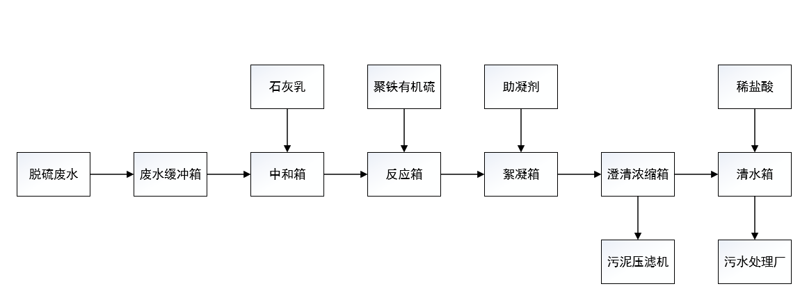  图4-5脱硫废水三联箱处理工艺流程示意图  A.中和反应：首先来自脱硫系统吸收塔的废浆液收集在废水缓冲箱中，由泵送至废水处理系统的反应槽中和箱。中和箱内加入定量的石灰乳，将废水的pH值调升至9～9.7范围，降低废水的腐蚀性，同时使水中大部分重金属以氢氧化物的形式沉淀出来，废水中呈溶解态的氟化物以氟化钙沉淀形式去除。氢氧化钙药液本身也可以起絮凝剂作用。废水经pH调整处理后可以改善后续絮凝、澄清处理效果，减少后续药剂的投加量。  B.沉降反应：有机硫化物药液投加处理的目的是去除废水中残留的以及无法以氢氧化物沉淀形式去除的重金属离子。通常脱硫废水中重金属离子以两种不同形态存在：一种呈游离态，另一种以溶解的络合物形式存在。游离态重金属离子一般可以加氢氧化钙沉淀去除，但因络合态重金属溶解物的溶度远低于其氢氧化物的溶解度，因此无法通过投加氢氧化钙去除。为此只有通过寻求一种溶解度较络合态重金属溶解物溶解度更低的金属沉淀物才能去除这类金属，大部分重金属的硫化物沉淀能满足该要求。某些重金属如汞和废水中的氯离子形成的化合物不能通过加氢氧化钙去除，但加硫化物能满足要求。尽管大部分重金属离子可以形成金属硫化物沉淀，但形成金属硫化物沉淀所用的硫化物（如硫化氢、硫化钠）通常具有高毒性，且形成的金属硫化物沉淀常常是高分散的，极端情况下甚至呈现低沉降性或沉积的自然胶体状。因此常采用有机硫化物，而有机硫化物（如TMT15）一方面无毒、环保，另一方面形成的沉淀物具有较好沉降性。  C.絮凝反应：在絮凝系统中，通过升高pH值和加入聚铁|（FeClSO₄）、有机硫进一步除去水中的重金属，通过pH值控制Ca（OH）₂加药。聚铁和有机硫的加药量通过调试确定，根据废水量按比例加入。在沉淀系统中，加入助凝剂以便使沉淀颗粒长大更易沉降。  D.沉淀和脱水系统：悬浮物从澄清/浓缩箱中分离出来后，一部分稀污泥通过污泥循环泵返回中和箱，另一部分澄清水排入清水箱回收。澄清/浓缩箱底污泥输送到压滤机，制成饼状，暂时按照危废进行管理，鉴别为一般固废的，按照一般固废管理并处理。  由于脱硫装置脱硫后制备石膏，需要排出一定量的废水，脱硫废水经三联箱装置处理后循环回用，水质满足《火电厂石灰石－石膏湿法脱硫废水水质控制指标》（DL/T997-2006），回用于制备脱硫浆液，措施可行。  ③软水站排水和余热锅炉排水  软水站排水和余热锅炉排水主要污染物为少量钙镁化合物和悬浮物，一并通过罐车拉运送园区污水处理厂处理，措施可行。  2）生活污水  本项目生活污水产生量为1.68m³/d（504m³/a），经化粪池收集后通过罐车拉运至园区污水处理厂。经化粪池处理后COD浓度为340mg/L、BOD₅浓度为180mg/L、SS浓度为154mg/L、氨氮浓度为24mg/L、pH为7.2，满足污水处理厂进水水质要求，通过罐车拉运至园区污水处理厂处理。  防渗化粪池是一种利用沉淀和厌氧发酵的原理，去除生活污水中悬浮性有机物的处理设施，属于初级的过渡型生活处理构筑物。污水进入化粪池经过12～24h的沉淀，可去除50%～60%的悬浮物。沉淀下来的污泥经过3个月以上的厌氧发酵分解，使污泥中的有机物分解成稳定的无机物，易腐败的生污泥转化为稳定的熟污泥，改变了污泥的结构，降低了污泥的含水率。定期将污泥清掏外运，填埋或用作肥料。  本次评价不考虑化粪池对生活污水中污染物的处理效率，外排废水水质为pH6~9、COD400mg/L、BOD₅300mg/L、SS250mg/L、氨氮35mg/L，满足污水处理厂废水水质接纳标准（pH6~9、COD800mg/L、BOD₅1200mg/L、SS170mg/L）及接管标准，达标排放。  本项目生活污水主要为职工如厕、洗浴废水、餐饮废水，废水水质为常规生活污水水质，污染物成分较为简单，采用防渗化粪池暂存处理后水质满足污水处理厂废水水质接纳标准。本项目废水的产生和排放情况见下表。  表4-15废水产生及排放情况一览表  3）排放口基本信息及监测要求  表4-16废水排放口基本情况及监测要求  （3）废水排入园区污水处理厂可行性分析  准格尔旗准伊热电有限责任公司污水处理厂目前污水处理规模5000m³/d，处理工艺采用水解酸化法＋多段A/O处理工艺。出水水质达到《城镇污水处理厂污染物排放标准》（GB18918-2002）一级A标准。  准格尔旗准伊热电有限责任公司污水处理厂进水水质指标与本项目出水水质指标对比情况见下表。  表4-17进水水质指标与本项目出水水质指标对比情况单位：mg/l  根据建设单位与园区废水处理协议，要求本项目进入准格尔旗准伊热电有限责任公司污水处理厂水质指标如下表。  表4-18排污水水质需满足污水处理厂进水水质指标要求情况表  综上所述，从水质、水量分析，本项目废水由防渗化粪池收集后通过罐车拉运至准格尔旗准伊热电有限责任公司污水处理厂可行。  3.固体废物  本项目生产过程中产生的固体废物主要为生活垃圾、除尘器回收尘和布袋除尘器废布袋、不合格品、脱硫石膏、脱硫废水处理污泥、空压站产生的废滤芯、软水站软水制备产生的废滤材、废油和废油桶。  （1）除尘器回收尘及布袋除尘器废布袋  项目除尘器回收尘来自布袋除尘器（覆膜袋式）收集的粉尘，粉尘收集量为455.84t/a，这些粉尘作为原材料回用于生产、不外排。布袋除尘器废布袋产生量为0.5t/a，根据《固体废物分类与代码名录》，氮气等制备过程中产生的废滤料属于SW59其他工业固体废物中的废吸附剂900-009-S59，属于一般固体废物，定期外送由其生产厂家回收，综合利用。  （2）生活垃圾  本项目定员35人，日产生活垃圾量按0.5kg/人，则本项目生活垃圾量为5.25t/a，厂区集中收集后由环卫部门处理。  （3）不合格品（黄料）  本项目在生产过程中会产生达不到质量标准的废成品（黄料），产生量10526t/a，暂存于2个黄料仓，外售作为建材综合利用，不外排。  （4）脱硫石膏  根据物料衡算，本项目脱硫石膏产生量为1243t/a，根据《一般固体废物分类与代码》（GB/T39198-2020）中表1（续）－非特定行业生产过程中产生的一般固体废物，类别代码65脱硫石膏代码：900-999-65（非特定行业生产过程中产生的脱硫石膏）属于一般固废，在厂区一般固体废物暂存库贮存，定期外售水泥建材的等产线项目作为生产原料使用，措施可行。  （5）脱硫废水处理产生污泥  脱硫废水处理后产生的污泥，污泥产生量约为6t/a，脱硫废水污泥属烟气脱硫产物，应归入HW49其他废物，依据《国家危险废物名录（2025年版）》为危险固废，危险废物代码修改为900-000-49，因含有微量汞（Hg）、镉（Cd）、铬（Cr）、镍（Ni）等重金属，暂存危废库，按危废管理，鉴定后属于危废后，定期送有资质的单位处置，不外排。  （6）软水制备废滤料  根据《固体废物分类与代码名录》，软水制备过程中产生的废滤料属于SW59其他工业固体废物中的废吸附剂，原水为市政供水管网的自来水，不属于工业废水，本项目废滤料为一般固废，产生量为2.4t/a，一般固废库暂存，定期外售综合利用。  （7）空压站空气过滤器  空压站空气过滤器需要定期更换，更换产生废过滤器，根据建设单位提供的设备资料，废过滤器产生量为2.5t/a，根据《固体废物分类与代码名录》，氮气等制备过程中产生的废滤料属于SW59其他工业固体废物中的废吸附剂900-008-S59，属于一般固体废物，一般固废库暂存，定期外售综合利用。  （8）废润滑油  项目运行期间设备检修等活动会产生废润滑油，产生量约1t/a，对照《国家危险废物名录》（2025年版），废矿物油属于“HW08废矿物油与含矿物油废物”中“900-214-08车辆、轮船及其它机械维修过程中产生的废发动机油、制动器油、自动变速器油、齿轮油等废润滑油”类危险废物，暂存于厂区危废暂存间，委托有资质单位处理。  （9）废油桶  本项目生产设备维护产生少量废润滑油。盛装润滑油的油桶属于危险废物，本项目使用50kg/桶的润滑油，润滑油使用量为1.0t/a，年产生的废油桶为20个，每个油桶约5kg，经查《国家危险废物名录（2025版）》，属于“HW49废矿物油与含矿物油废物”中“900-041-49其他生产、销售、使用过程中产生的废矿物油及沾染矿物油的废弃包装物”类危险废物，废桶收集后暂存于厂内危废贮存库，交由有危险废物处理资质的单位处理。  固体废物产生及处置情况一览表：  表4-19固体废物排放及处置情况一览表  综上所述，本项目运营期产生的固废均得到有效处置，不会对环境造成二次污染，对周围环境影响不大。  4.噪声  4.1噪声源强分析  本项目噪声主要来源于空分、风机、各种泵、打散机、粉磨机、包装机等设备的运行过程，噪声源强范围在70～90dB（A），主要噪声源强详见下表。  表4-20主要设备噪声源强一览表  4.2噪声预测及影响分析  本项目噪声预测模式采用《环境影响评价技术导则 声环境》（HJ2.4-2021）中推荐的噪声预测模式。  采用《环境影响评价技术导则声环境》（HJT2.4-2021）中工业噪声预测模式。  ①单个室外点声源在预测点产生的声级计算基本公式  如已知声源的倍频带声功率级，预测点位置的倍频带声压级Lp（r）可按公式（1）计算：  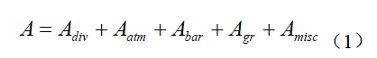  式中：  Lw—倍频带声功率级，dB；  Dc—指向性校正，dB，对辐射到自由空间的全向点声源，为0；  倍频带衰减，dB；  Adiv—几何发散引起的倍频带衰减，dB；  Aatm—大气吸收引起的倍频带衰减，dB；  Agr—地面效应吸收引起的倍频带衰减，dB；  Abar—声屏障引起的倍频带衰减，dB；  Amisc—其他多方面效应引起的倍频带衰减，dB。  如已知靠近声源处某点的倍频带声压级Lp（r0）时，相同方向预测点位置的倍频带声压级Lp（r）可按公式（2）计算：  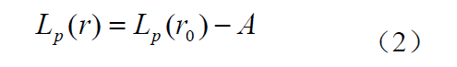  预测点的A声级LA（r），可利用8个倍频带的声压级公式（3）计算  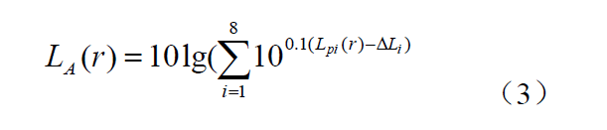  式中：  LPi（r）—预测点（r）处，第i倍频带声压级，dB；  △Li—第i倍频带的A计权网络修正值，dB；  在不能取得声源倍频带声功率级或倍频带声压级，只能获得A声功率级或某点的A声级时，可按公式（4）做近似计算：  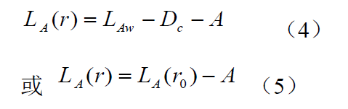  A可选择对A声级影响最大的倍频带计算，一般可选择中心频率为500Hz的倍频带估算。  ②室内声源等效室外声源声功率级计算方法  设靠近开口处（或窗户）室内，室外某倍频带的声压级分别为LP1和LP2。  若声源所在室内声场为近似扩散声场，则室外倍频声压级可按以下公式近似求出：  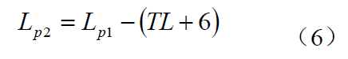  式中：  TL—隔墙或窗户倍频带的隔声量，dB。  ③有限长线声源  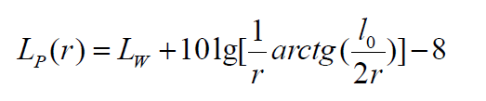(7)  ④噪声贡献值计算：  设第i个室外声源在预测点产生的A声级为LAi，在T时间内该声源工作时间为ti；第j个等效室外声源在预测点产生的A声级为LAj，在T时间内该声源工作时间为tj；则拟建工程声源对预测点产生的贡献值为（Leqg）：  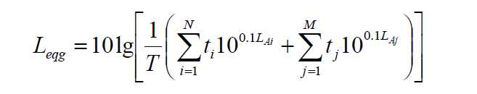(8)  式中：  tj—在T时间内j声源工作时间，s；  ti—在T时间内i声源工作时间，s；  T—用于计算等效声级的时间，s；  N—室外声源个数；  M—等效室外声源个数。  （2）预测结果  本次环评中为了更准确、快速地进行噪声预测分析，采用了宁波环科院六五软件工作室开发的EIAN2.0噪声预测评价软件。预测点高度为15m。预测区内测算点的间隔为25m。预测范围为厂界200m范围内。坐标原点为规划厂界西南处，原点以东方向为X轴正方向，原点以北方向为Y轴正方向。  按导则中的噪声衰减模式预测噪声源对厂界的影响。各预测受声点的噪声评价值为受声点的贡献值，详见下表。  项目建成后（预测同时考虑厂区内噪声源）对厂界贡献值预测结果见下表。  在考虑采取设备噪声消声、隔声和距离衰减的情况下，项目厂界噪声如下表所示。  表4-21项目厂界噪声单位：dB（A）  由预测结果可知，项目正常工况下，通过对高噪声设备采取相应的噪声控制措施，利用密闭隔声和距离衰减的情况下，项目厂界昼夜间噪声均能符合《工业企业厂界环境噪声排放标准》（GB12348-2008）3类标准，影响较小。  本项目对噪声源采取的措施主要有：  防治噪声污染通常采用两种方法，首先从声源上降低噪声，选用低噪声的设备，在进行设备招标时，对重点噪声源严格控制，向设备制造厂家提出设备噪声限值和要求；其次从传播途径上降低噪声，采取加隔声罩等措施，使声源得到初步衰减，另外利用厂房隔声、绿化降噪等使噪声进一步衰减。具体措施如下：  ①从总平面布置上，在工艺合理的前提下，优化布置，充分考虑重点噪声源的均匀布置，并尽量布置在场地中央。  ②进行设备招标时，对重点噪声源严格控制，向设备制造厂家提出噪声控制要求。  ③对引风机整个机组加隔音罩与外界隔离，同时采取减振措施，使之（距声源1m处）噪声值控制在80dB（A）之内。  ④各种噪声较大的泵，均采取隔声措施，使之（距声源1m处）噪声值控制在85dB（A）之内。  ⑤在人员活动较频繁的声源车间，结合车间环境，适当设置吸声壁面、隔声障壁等。  ⑥厂区内植树绿化，以衰减噪声。  ⑦在设备安装及土建施工时，重点设备均应采取减振、防振措施，现场严格监督管理，提高安装质量，从声源上控制施工时的噪声水平。  ⑧避免夜间运输物料，减少运输过程的车辆噪声。  为减少项目噪声对环境污染，并且美化环境，改善职工的工作条件，本工程设计中对建设场地进行绿化，因地制宜选择树种，在厂房周围及道路两侧种植大量树木，以达到防尘、降噪、美化环境的目的。  4.3监测要求  本次评价按照《排污单位自行监测技术指南总则》（HJ819-2017）制定项目运营期监测计划。  对运营期产生的噪声进行监测，监测内容和频次见下表。  表4-22运营期环境监测计划表  5.环境风险分析与评价  根据《建设项目环境风险评价技术导则》（HJ169-2018），涉及有毒有害和易燃易爆危险物质生产、使用、储存的可能发生突发性事故（不包括人为破坏及自然灾害引发的事故）的建设项目应进行环境风险评价，环境风险评价应以突发性事故导致的危险物质环境急性损害防控为目标，对建设项目的环境风险进行分析、预测和评估，提出环境风险预防、控制、减缓措施，明确环境风险监控及应急建议要求，为建设项目环境风险防控提供科学依据。  5.1风险识别  本项目回转窑使用的燃料为园区内蒙古伊东东方能源公司产生的煤气，本项目不自建煤气发生装置和储气装置，煤气直接使用管道输送至热风炉。本项目煤气管道总长0.3km，内径0.4m，管道压力10KPa，本项目煤气在线量约376.8m³。  在煤气的运输过程中，从原料到产品均有毒、易燃、易爆等危险因素，因此在生产过程中存在火灾、爆炸和泄漏等风险，其风险类型和原因分析见下表：  表4-23生产装置风险类别和原因分析  5.2环境风险物质识别及等级判断  根据《建设项目环境影响报告表编制技术指南（污染影响类）（试行）》（环办环评〔2020〕33号），项目有毒有害和易燃易爆危险物质储存量不超过临界量，可不设环境风险专项评价。根据《建设项目环境风险评价技术导则》（HJ169-2018）附录B，本项目涉及的主要风险物质为煤气、氨水。  表4-24本项目化学危险物质在线量及贮存量表  根据HJ169-2018附录C，当Q<1时，环境风险潜势为I，因此，该项目环境风险评价工作等级为简单分析。  5.3环境风险措施  企业已经组建了安全环保管理机构，配备管理人员，并通过技能培训，承担企业的环保安全工作。结合公司运行情况，制定了严格的生产操作规则、部分安全生产管理制度和事故应急计划，开展厂区环境风险评价工作，完善事故应急处理手段和设施，同时加强安全教育，以提高职工的安全意识和安全防范能力。本项目建成后纳入风险管理措施和防范措施内。  本项目潜在的风险为煤气管道泄漏引发的火灾、爆炸。企业应严格执行安全生产制度，严格管理，提高操作人员的素质和水平，同时制定有效的应急方案，使事故发生后对环境的影响减少到最低程度。建设单位在按照本环评报告的要求，做好各项风险的预防和应急措施的前提下，所产生的环境风险可以控制在可接受风险水平之内。  针对项目可能产生的环境风险情形，评价提出以下风险防范措施：  （1）防止煤气泄漏、爆炸的对策措施  ①设备的选材、设计、制造、安装、试压等符合国家现行标准和规范要求。  ②管道、阀门、垫片应选用耐腐蚀的材质。  ③管道附件必须经常检查、维护，定期检测，不能故障使用，发现故障及时处理。  ④对各类设备、管道、配电装置、电气设备的外露可导电部分，按《工业与民用电力装置的接地设计规范》（GBJ65-83）的要求设置可靠的接地装置。法兰、阀门必须用铜片搭接。  ⑤在煤气供气母管及炉前各组燃烧器入口处设置快速切断阀，并与炉膛熄火保护系统相连接。为防止回火，严格控制炉内煤气压力。设置煤气低压报警及保护装置。当煤气压力过低或炉膛突然熄火时能迅速切断供气，以免引起爆炸。在煤气管路设计时设置氮气吹扫放散系统。为防止煤气设备和管道泄漏的可燃气体聚集，用气单位采用半露天布置，煤气调压站布置于炉后的运行站上，以利于疏散。在煅烧窑每一个楼层、烟道、煤气管道等可能泄漏煤气的位置装设可燃气体检测报警装置，当可燃气体含量超标时报警，便于人员疏散。运行层调压站处、底层和可燃气体管道穿过的封闭区域加强通风。在经常检修的部位设置可靠的盲板法兰组合隔断装置。可燃气体管道设有漏电保护装置。烧成车间工作人员佩戴便携式可燃气体检测仪。  （2）危废暂存间风险防范措施  1）火灾爆炸防范措施  ①防火距离  本项目各建筑物之间防火间距应满足《石油化工企业设计防火规范》（GB50160-2008）要求。厂内道路保证消防车辆畅通无阻。此外，对油品输送系统安装排风探头确保安全操作。设计完整高效的消防报警系统。  ②加强安全管理  定期对储油区进行防火安全检查，保存记录。安全检测应根据设备的安全性、危险性设定检测频次。完善疏散通道及设施。  ③火源的管理  明火控制，其发生源为火柴、打火机等，维修用火控制，在设备维修检  查需进行维修焊接，应记录在案并有监管人员在场方可进行。严禁穿戴铁钉的鞋进入。机动车在厂内行驶，应安装阻火器。  ④火灾控制措施  严格按照防火、防爆设计规范进行设计，按规范布设消防系统，配置相应的灭火装置和设施。设置火焰探测器和火警报警系统，并经常检查设施的  正常运转。按照设计规范要求选用电气设备并采取静电接地措施。加强对设施的检查，防止跑冒滴漏。设立危险、有毒等标志。  此外，企业应开展安全生产定期检查，及时发现并消除隐患，制定防止事故发生的各种规章制度并严格执行。按规定对操作人员进行安全操作技术培训，考试合格后方可上岗。  2）地下水风险防范措施  对危废库按照规定进行重点防渗，采用2mm厚高密度聚乙烯膜人工防渗材料（渗透系数不大于10^{—10}cm/s），防止对地下水造成污染。  （3）企业目前氨水泄漏采取风险防范措施：  1）风险防范、减缓措施  ①在含有有毒气体的装置区及储运区设置有毒气体检测及自动报警系统；  ②根据《工业企业设计卫生标准》（GBZ1-2010）在厂区消防站内设有毒气体防护站；  ③设置应急监测机构及配备必要的应急监测设备；  ④各装置内设有紧急事故泄压排放系统，重点危险源废气系统应设置收集装置并与火炬相接。出现风险事故造成停车或局部停车时，装置自动联锁系统自动切断进料系统，事故停车造成的装置及连带上、下游装置无法回收的气体以及收集的事故废气全部排入火炬系统焚烧；  ⑤适当位置安装风向仪，用于观测准确风向。当发生毒害物泄漏事故，组织人员向事故发生源上风向疏散；  ⑥为有效预防火灾，及早发现火情，保障安全生产，本项目设置火灾报警系统，各单元的火灾报警系统均接入全厂火灾报警系统。  ⑦设立消防气防站，对有毒、窒息性工作场所进行监护和对中毒和其他事故的现场进行抢救工作，以及会同安全卫生部门和生产车间对职工进行防毒知识教育，组织事故抢救演习，负责防毒器具的发放、管理、维护、检验。  2）防止事故气态污染物向环境转移  控制和减少事故情况下毒物和污染物从大气途径进入环境，重点危险源废气系统设置收集装置并与火炬相接，事故时收集事故废气转入火炬系统焚烧。  燃烧、爆炸过程中产生一氧化碳、二氧化碳及水等通过消防水吸收或被消防泡沫覆盖，减少对大气环境的污染。  对于泄漏的气态有毒物料，应尽快切断泄漏源，防止进入排水沟等限制性空间；对于小量的泄漏可用砂土或其他不燃材料吸附，也可用大量水冲洗，冲洗后的污染须经稀释后方可排放废水系统；对于泄漏量大的，应构筑围堤或挖坑收容，也可用泡沫覆盖，降低蒸气灾害，用防爆泵转移至槽车或专用收集器内，回收或运至废物处理场所处置。  3）人员疏散、安置建议措施  建议业主根据最大影响范围设定环境风险防范区，环境风险防范区内的人群应作为紧急撤离目标，并确保能够在60min内撤离至安全地点。  现场紧急撤离时，应按照事故现场风向、周边居民分布及公众对毒物应急剂量控制的规定，制定人员紧急撤离、疏散计划和医疗救护方案。同时厂内需要在高点设立明显的风向标，确定安全疏散路线。事故发生后，应根据化学品泄漏的扩散情况及时通知政府相关部门，并通过厂区高音喇叭通知周边人群及时疏散。紧急疏散时应注意：  ①必要时采取佩戴呼吸器具、佩戴个人防护用品或采用其他简易有效的防护措施（戴防护眼镜或用浸湿毛巾捂住口鼻、减少皮肤外露等各种措施进行自身防护）。  ②应向上风向、高地势转移，迅速撤出危险区域可能受到危害的人员（在上风向无撤离通道时，也应避免沿下风向撤离），并由专人引导和护送疏散人员到安全区域，在疏散或撤离的路线上设立哨位，指明疏散、撤离的方向。  ③按照设定的危险区域，设立警戒线，并在通往事故现场的主要干道上实行交通管制。  ④在污染区域和可能污染区域立即进行布点监测，根据监测数据及时调整疏散范围。  ⑤为受灾群众提供避难场所以及必要的基本生活保障，配合政府部门进行受灾群众的医疗救助、疾病控制、生活救助。  目前园区尚未规划紧急避难场所，园区内绿地、空地可作为临时避难场所。采取上述措施后，本项目大气环境风险可控。  6.地下水环境影响分析  6.1地下水污染源及污染途径  本项目物料干燥且均储存在筒仓内，场区地面做硬化，不存在地下水、土壤污染途径。且项目厂界外500m范围内无地下水集中式饮用水水源和热水、矿泉水、温泉等特殊地下水资源。项目防渗分区图见附图。  根据项目排污特点，本项目污染地下水、土壤的途径主要有以下三种：  ①大气污染物通过沉降或降水进入土壤，造成地下水、土壤污染。本项目对废气污染物排放采取了相应的处理措施，达标排放。  ②项目产生的废水处理设施等防渗措施不到位或发生事故性排放，废水可能会下渗对地下水、土壤产生污染。本项目工作人员产生生活垃圾集中收集后委托当地环卫部门要求统一处理。  6.2分区防控要求  为了最大程度减少项目对地下水及土壤环境产生影响，本项目采取源头控制、分区防渗措施，具体防治措施如下：  ①源头控制措施  本次环评要求从源头上采取措施防止和降低污染物的跑、冒、滴、漏，主要包括：加强脱硫设施、生产装置日常操作管理，尽量减少物料泄漏；废水收集系统采用防渗、防腐、防漏处理，并进行定期检查，确保消除跑、冒、滴、漏现象发生；加强危险废物收集过程的检查维护，避免发生跑、冒、滴、漏现象，严格按照《危险废物贮存污染控制标准》（GB18597-2023）做好日常维护工作。  ②分区防渗措施  本工程应根据污水产生排放特点划分污染防治区，主要针对厂区提出不同区域的地面防渗方案，本项目防渗分区方案见下表。  表4-25防渗分区表  7.土壤环境影响分析  （1）土壤环境影响类型与影响途径识别  根据工程分析可知，本工程施工期主要工程内容为基础施工、设备安装等，因此对土壤的污染影响很小。运营期发生泄漏情况时污染物将垂直入渗进入土壤，对厂区内土壤环境产生直接影响。  （2）影响源及影响因子  项目土壤污染途径为垂直入渗，特征因子为主要为石油类、氨水，发生情形在氨水储罐区防渗层出现破裂、破损的情况下，氨水垂直入渗；发生情形在危废暂存间地面破损且防渗层不具备防渗情况下，石油类垂直入渗。  （3）土壤环境影响  氨水储罐区氨水的泄漏或渗漏，危废暂存间地面破损后石油类容器破损导致石油类垂直入渗穿过较厚的土壤层，使土壤层大量吸附，不仅会造成植物生物的死亡，而且还会随着地表水的下渗对土壤层的冲刷作用补充到地下水。  （4）保护措施  本次项目主要建设区域为氨水储槽区和危废暂存间，氨水储槽区和危废暂存间地面均为硬化钢筋混凝土防渗措施，表面防渗材料应与所接触的物料或污染物相容，可采用抗渗混凝土、高密度聚乙烯膜、钠基膨润土防水毯或其他防渗性能等效的材料。贮存的危险废物直接接触地面的，还应进行基础防渗，防渗层为至少1m厚黏土层（渗透系数不大于10—⁷cm/s），或至少2mm厚高密度聚乙烯膜等人工防渗材料（渗透系数不大于10—¹⁰cm/s），或其他防渗性能等效的材料。在加强管理的情况下，可以将土壤累积影响控制在现有厂区同等水平，对土壤的影响程度较轻、影响范围较小。  综上所述，本项目实施后对周边土壤的影响是可接受的。  8.监测计划  本工程监测计划。  表4-26项目监测计划表  9.环保投资及“三同时”  本项目总投资13014.3万元，其中环保投资为655.5万元，占总投资额的5.04%，本项目必须严格执行“三同时”制度，即环保设施必须与主体工程同时设计、同时施工、同时投入使用。具体环保投资及环保措施见下表。  表4-27环保措施及环保投资一览表
  装置 | 污染源 | 污染物 | 风机  风量  (m³/h) | 污染物  产生量  (t/a) | 处理  效率  % | 污染物排放 |  | 排气口高度  (m)
   |  |  |  |  |  | 排放浓度  (mg/m³) | 排放量  (t/a) | 排气口高度  (m)
  原料粉  筒仓 | DA001 | 颗  粒  物 | 10000 | 12 | 99 | 5 | 0.12 | 42
  原料粉  筒仓 | DA002 | 颗  粒  物 | 10000 | 12 | 99 | 5 | 0.12 | 42
  排放限值 |  |  |  |  |  | 20 | / | /
  达标情况 |  |  |  |  |  | 达标 | / | /
  装置 | 污染源 | 污染物 | 风机  风量  (m³/h) | 污染物  产生量  (t/a) | 处理  效率  % | 污染物排放 |  | 排气口高度（m）
   |  |  |  |  |  | 排放浓度  (mg/m³) | 排放量  (t/a) | 排气口高度（m）
  转运  站 | DA003 | 颗粒物 | 10000 | 24 | 99 | 24 | 0.24 | 15
  排放限值 |  |  |  |  |  | 30 | / | /
  达标情况 |  |  |  |  |  | 达标 | / | /
  装置 | 污染源 | 污染物 | 风机  风量  (m³/h) | 污染物  产生量  (t/a) | 处理  效率  % | 污染物排放 |  | 排气口高度（m）
   |  |  |  |  |  | 排放浓度  (mg/m³) | 排放量  (t/a) | 排气口高度（m）
  窑尾仓 | DA004 | 颗粒物 | 10000 | 24 | 99 | 24 | 0.24 | 30
  排放限值 |  |  |  |  |  | 20 | / | /
  达标情况 |  |  |  |  |  | 达标 | / | /
  装置 | 污染源 | 污染物 | 风机风量  (m³/h) | 污染物  产生量  (t/a) | 处理  效率  % | 污染物排放 |  | 排气口高度  (m)
   |  |  |  |  |  | 排放浓度  (mg/m³) | 排放量  (t/a) | 排气口高度  (m)
  产品窑尾提升机 | DA005 | 颗粒物 | 10000 | 20 | 99 | 8.33 | 0.20 | 90
  排放限值 |  |  |  |  |  | 20 | / | /
  达标情况 |  |  |  |  |  | 达标 | / | /
  产品  名称 | 原料  名称 | 工艺  名称 | 规模  等级 | 污染物  指标 | 单位 | 产污  系数 | 末端治理  技术名称 | 去除效率%
  原料烧制 | 耐火原料、气体燃料 | 耐火材料  用炉（煅  烧窑，包括隧道窑、回  转窑和竖  窑） | 所有  规模 | 工业废气量 | 标m³/吨－成品 | 5134 | / | 0
   |  |  |  | 颗粒物 | 千克/吨－成品 | 0.36 | 袋式除尘器 | 99
   |  |  |  | 二氧  化硫 | 千克/吨－成品 | 2.21 | 石灰石-石膏法 | 85
   |  |  |  | 氮氧  化物 | 千克/吨－成品 | 1.88 | 选择性非催化还原法（SNCR） | 50
  装置 | 污染源 | 污染物 | 风机  风量  (m³/h) | 污染物  产生量  (t/a) | 处理  效率  % | 污染物排放 |  | 排气口  高度  （m）
   |  |  |  |  |  | 排放浓度  (mg/m³) | 排放量  (t/a) | 排气口  高度  （m）
  打散机 | DA007 | 颗粒物 | 10000 | 26 | 99 | 10.8 | 0.26 | 30
  排放限值 |  |  |  |  |  | 20 | / | /
  达标情况 |  |  |  |  |  | 达标 | / | /
  装置 | 污染源 | 污染物 | 风机  风量  (m³/h) | 污染物  产生量  (t/a) | 处理  效率  % | 污染物排放 |  | 排气口高度  (m)
   |  |  |  |  |  | 排放浓度  (mg/m³) | 排放量  (t/a) | 排气口高度  (m)
  粉磨机 | DA008 | 颗粒物 | 11500 | 238 | 99 | 4.31 | 2.38 | 30
  排放限值 |  |  |  |  |  | 20 | / | /
  达标情况 |  |  |  |  |  | 达标 | / | /
  装置 | 污染源 | 污染物 | 风机风量  (m³/h) | 污染物  产生量  (t/a) | 处理  效率  % | 污染物排放 |  | 排气口高度  (m)
   |  |  |  |  |  | 排放浓度  (mg/m³) | 排放量  (t/a) | 排气口高度  (m)
  成品仓顶 | DA009 | 颗粒物 | 10000 | 9.6 | 99 | 4 | 0.096 | 50
  成品仓顶 | DA010 | 颗粒物 | 10000 | 9.6 | 99 | 4 | 0.096 | 50
  排放限值 |  |  |  |  |  | 20 | / | /
  成品仓 | DA012 | 颗粒物 | 10000 | 4.8 | 99 | 2 | 0.048 | 30
  排放限值 |  |  |  |  |  | 20 | / | /
  黄料仓 | DA014 | 颗粒物 | 10000 | 1.26 | 99 | 0.4 | 0.01 | 15
  排放限值 |  |  |  |  |  | 20 | / | /
  达标情况 |  |  |  |  |  | 达标 | / | /
  装置 | 污染源 | 污染物 | 风机  风量  (m³/h) | 污染物  产生量  (t/a) | 处理  效率  % | 污染物排放 |  | 排气口  高度  (m)
   |  |  |  |  |  | 排放浓度  (mg/m³⁾ | 排放量  (t/a) | 排气口  高度  (m)
  大成品包装 | DA011 | 颗粒物 | 10000 | 2.2 | 99 | 2 | 0.02 | 30
  小成品包装 | DA013 | 颗粒物 | 10000 | 2.2 | 99 | 2 | 0.02 | 20
  排放限值 |  |  |  |  |  | 20 | / | /
  达标情况 |  |  |  |  |  | 达标 | / | /
  装置 | 污染源 | 污染物 | 风机  风量  (m³/h) | 污染物  产生量  (t/a) | 处理  效率  % | 污染物排放 |  | 排气口高度（m）
   |  |  |  |  |  | 排放浓度  (mg/m³) | 排放量  (t/a) | 排气口高度（m）
  石灰石筒仓 | DA015 | 颗粒物 | 10000 | 0.24 | 99 | 4.31 | 0.002 | 18
  排放限值 |  |  |  |  |  | 20 | / | /
  达标情况 |  |  |  |  |  | 达标 | / | /
  污染源 | 污染物 | 污染物  产生量（t/a） | 处理  效率（%） | 污染物排放
   |  |  |  | 排放浓度  (mg/m³) | 排放量  (t/a)
  DA001 | 颗粒物 | 12 | 99 | 5 | 0.12
  DA002 | 颗粒物 | 12 | 99 | 5 | 0.12
  DA003 | 颗粒物 | 24 | 99 | 24 | 0.24
  DA004 | 颗粒物 | 24 | 99 | 24 | 0.24
  DA005 | 颗粒物 | 20 | 99 | 8.33 | 0.2
  DA006 | 颗粒物 | 720 | 99 | 7.01 | 7.2
  DA006 | 二氧化硫 | 394.4 | 90 | 38.41 | 39.44
  DA006 | 氮氧化物 | 188 | 50 | 91.55 | 94
  DA006 | 氨 | 7.19 | 50 | 3.5 | 3.6
  DA007 | 颗粒物 | 26 | 99 | 8.33 | 0.26
  DA008 | 颗粒物 | 238 | 99 | 86.22 | 2.38
  DA009 | 颗粒物 | 9.6 | 99 | 8.33 | 0.096
  DA010 | 颗粒物 | 9.6 | 99 | 8.33 | 0.096
  DA012 | 颗粒物 | 4.8 | 99 | 4.16 | 0.048
  DA011 | 颗粒物 | 2.2 | 99 | 20 | 0.02
  DA013 | 颗粒物 | 2.2 | 99 | 20 | 0.02
  DA014 | 颗粒物 | 1.26 | 99 | 0.4 | 0.01
  DA015 | 颗粒物 | 0.24 | 99 | / | 0.002
  合计 | 颗粒物 | 1105.9 | 99 | / | 11.052
  合计 | 二氧化硫 | 394.4 | 90 | 38.41 | 39.44
  合计 | 氮氧化物 | 188 | 50 | 91.55 | 94
  合计 | 氨气 | 7.19 | 50 | 3.5 | 3.6
  名称 | 污染物  种类 | 排气口  高度m | 排放浓度mg/m³ | 排放浓度限值mg/m³
  DA001 | 颗粒物 | 42 | 5 | 20
  DA002 | 颗粒物 | 42 | 5 | 20
  DA003 | 颗粒物 | 15 | 24 | 20
  DA004 | 颗粒物 | 30 | 24 | 20
  DA005 | 颗粒物 | 90 | 8.33 | 20
  DA006 | 颗粒物 | 42 | 7.01 | 20
  DA006 | 氮氧化物 | 42 | 91.55 | 100
  DA006 | 氨气 | 42 | 3.5 | 8
  DA006 | 二氧化硫 | 42 | 17.48 | 50
  DA007 | 颗粒物 | 30 | 10.8 | 20
  DA008 | 颗粒物 | 30 | 4.31 | 20
  DA009 | 颗粒物 | 50 | 0.04 | 20
  DA010 | 颗粒物 | 50 | 0.04 | 20
  DA011 | 颗粒物 | 30 | 2 | 20
  DA012 | 颗粒物 | 30 | 0.4 | 20
  DA013 | 颗粒物 | 20 | 20 | 20
  DA014 | 颗粒物 | 15 | 20 | 20
  DA015 | 颗粒物 | 18 | 43.11 | 20
  名称 | 污染物种类 | 排气口  高度m | 内径  m | 温度  ℃ | 检测频次 | 备注
  DA006 | 颗粒物、氮氧化物、二氧化硫、氨气 | 42 | 1.6 | 200 | 1次/年
  名称 | 污染物  种类 | 排气口  高度m | 内径  m | 温度  ℃ | 排放口  类型 | 备注
  DA006 | 颗粒物、氮氧化物、二氧化硫、氨气 | 42 | 1.6 | 200 | 主要排放口
  污染源 | 废水量  (m³/a) | 主要  污染物 | 产生浓度  (mg/L) | 产生量  (t/a) | 拟处置方案及去向
  脱硫废水 | 300 | pH  TDS  SS  微量  金属 | 6~9  ~2500  ~3000  ~0.1 | 6~9  5.07  6.16  0.0001 | 经三联箱装置处理后回用
  余热锅炉排水 | 5432.4 | pH  TDS  SS | 5~8  ~2000  ~500 | 5~8  4.02  0.116 | 通过罐车拉运至污水处理厂
  软水  制备废水 | 5432.4 | SS  TDS | ~200  ~2000 | 0.66  6.55 | 通过罐车拉运至污水处理厂
  循环冷却水排水 | 5904 | SS  COD  TDS | ~200  ~20  ~2000 | 0.66  0.07  6.55 | 通过罐车拉运至污水处理厂
  生活污水 | 504 | pH  COD  BOD₅  SS  氨氮 | 6~9  ~400  ~300  250  ~35 | 6~9  0.432  0.324  0.270  0.038 | 厂区内防渗化粪池处理后罐车拉运至园区污水处理厂处理
  废水类别 | 污染物种类 | 废水产生量m³/a | 产生  浓度mg/L | 污染治理设施工艺 | 治理效率% | 废水排放量m³/a | 污染物 |  | 排放  标准
   |  |  |  |  |  |  | 排放  浓度mg/L | 排放量  t/a | 排放  标准
  生活  污水 | COD | 630 | 400 | 经化粪池收集后，通过罐车拉运至园区污水处理厂 | 15 | 504 | 340 | 0.15 | 园区污水处理厂进水水质要求，详见3-25
  生活  污水 | BOD₅ | 630 | 200 | 经化粪池收集后，通过罐车拉运至园区污水处理厂 | 10 | 504 | 180 | 0.08 | 园区污水处理厂进水水质要求，详见3-25
  生活  污水 | SS | 630 | 220 | 经化粪池收集后，通过罐车拉运至园区污水处理厂 | 30 | 504 | 154 | 0.07 | 园区污水处理厂进水水质要求，详见3-25
  生活  污水 | pH | 630 | 6~9 | 经化粪池收集后，通过罐车拉运至园区污水处理厂 | / | 504 | 6~9 | / | 园区污水处理厂进水水质要求，详见3-25
  编号 | 名称 | 排放去向 | 排放标准 | 监测  点位 | 监测因子 | 监测频次
  DW001 | 生活污水排放口 | 经防渗化粪池收集后通过罐车拉运至进入园区污水处理厂 | 污水处理厂废水水质接纳标准，详见3-25 | 生活污水排放口 | COD、  NH₃-N、SS、BOD₅  pH | 1季度/次
  污染物 | COD | BOD₅ | SS | pH（无量纲）
  设计进厂水质 | 800 | 330 | 400 | 6~9
  本项目出水水质 | 400 | 200 | 220 | 9
  项目 | 设计指标 | 单位
  化学需氧量（COD） | 800 | mg/L
  氨氮（NH₃-N） | 300 | mg/L
  悬浮物（SS） | 170 | mg/L
  BOD₅ | 1200 | mg/L
  PH | 6-9 | /
  电导率 | 5000 | mg/L
  石油类 | 10 | mg/L
  SO₄²⁻ | 1000 | mg/L
  挥发酚 | 20 | mg/L
  硫化物 | 2 | mg/L
  硝基苯 | 5 | mg/L
  氰化物 | 1 | mg/L
  总磷 | 10 | mg/L
  总硬度 | 495 | mg/L
  总硅 | <36 | mg/L
  序号 | 名称 | 产生量t/a | 固废代码 | 类别 | 储存  地点 | 处置方式
   | 生活垃圾 | 5.25 | / | 一般工业固体废物 | 不储存 | 厂区集中收集后委托环卫部门处理
   | 除尘器  回收尘 | 455.84 | SW59  900-099-S59 | 一般工业固体废物 | 储灰仓 | 外售作为建材综合利用，不外排
   | 布袋除尘器废布袋 | 0.5 | SW59  900-009-S59 | 一般工业固体废物 | 不储存 | 送综合利用
   | 不合格品  （黄料） | 10526 | / | 一般工业固体废物 | 黄料仓 | 黄料筒仓暂存，定期外售作为建材综合利用，不外排
   | 脱硫石膏 | 1243 | SW06  900-099-S06 | 一般工业固体废物 | 一般固废库 | 外售作为建材综合利用，不外排
   | 软水制备废滤料 | 2.4 | SW59  900-099-S06 | 一般工业固体废物 | 一般固废库 | 一般固废库暂存，定期外售综合利用
   | 空压站废滤材 | 2.5 | SW59  900-099-S06 | 一般工业固体废物 | 一般固废库 | 一般固废库暂存，定期外售综合利用
   | 废油 | 1 | HW08  900-214-08 | 危险废物 | 危废库 | 暂存危废库，按危废管理，定期委托有资质单位处置
   | 废油桶 | 1 | HW08  900-249-08 | 危险废物 | 危废库 | 暂存危废库，按危废管理，定期委托有资质单位处置
   | 脱硫废水污泥 | 6 | / | 危险废物 | 危废库 | 鉴定后属于危废后，定期送有资质的处置，不外排。
  噪声源及排放点 |  | 声源声级dB（A） | 治理措施 | 降噪后源强dB（A）
  生产  装置 | 风机 | 90 | 厂房隔声、基础减震、消声器 | 70
  生产  装置 | 空分 | 95 | 厂房隔声、基础减震、消声器 | 75
  生产  装置 | 各种泵 | 90 | 厂房隔声、基础减震、消声器 | 70
  生产  装置 | 打散机 | 75 | 厂房隔声、基础减震、消声器 | 55
  生产  装置 | 粉磨机 | 85 | 厂房隔声、基础减震、消声器 | 65
  生产  装置 | 包装机 | 80 | 厂房隔声、基础减震、消声器 | 60
  点位 | 贡献值 | 标准值 |  | 评价结果
  点位 | 贡献值 | 昼间 | 夜间 | 评价结果
  厂界东 | 47.01 | 65 | 55 | 达标
  厂界南 | 49.51 | 65 | 55 | 达标
  厂界西 | 53.03 | 65 | 55 | 达标
  厂界北 | 50.73 | 65 | 55 | 达标
  类别 | 监测位置 | 监测项目 | 监测频次 | 控制目标
  噪声 | 厂界四周1m处 | 等效A声级 | 1次/季度  （昼夜均测） | 《工业企业厂界环境噪声排放标准》（GB12348-2008）3类标准
  序号 | 危险介质 | 风险类型 | 原因分析 | 危害
  1 | 煤气 | 火灾、爆炸 | ①生产装置温度超过物质闪点或生产装置发出的物质蒸汽与空气混合物达到爆炸极限，并遇明火发生燃烧或爆炸。  ②生产设备损坏，泵、阀门等损坏，管道破裂，误操作等造成物质泄漏遇明火引发火灾。  ③有毒物质挥发引起人员中毒等。 | 财产损失、人员伤亡、环境污染
  2 | 氨水 | 泄漏 | ①生产设备损坏，泵、阀门等损坏，管道破裂，误操作等造成物质泄漏。  ②有毒物质挥发引起人员中毒等。 | 财产损失、人员伤亡、环境污染
  3 | 废油 | 泄漏、火灾 | ①存放点物料的环境温度超过物质闪点，并遇明火发生燃烧或爆炸。  ②有毒物质挥发引起人员中毒等。 | 环境污染
  风险物质 | 在线量、存储量（t） | 最大存在总量qi（t） | 临界量Qi（t） | qi/Qi
  煤气  (CO) | 在线量为0.36t（厂区内管线长度0.3km，DN400） | 0.36 | 7.5 | 0.048
  氨水20% | 8 | 8 | 10 | 0.88
  废油 | 1 | 1 | 2500 | 0.00004
  合计 | / | / | / | 0.93
  区域（设施） | 防渗等级 | 防渗技术要求
  石灰石-石膏脱硫装置区、三联箱处理装置区等 | 重点  防渗区 | 等效于M=6m厚粘土，渗透系数不大于10⁻⁷cm/s；或等效于M=2mm厚高密度聚乙烯防渗层，渗透系数不大于10⁻¹⁰cm/s
  危废间、氨水罐区 | 重点  防渗区
  原料粉筒仓、机修车间、分选车间、悬浮炉和回转窑区、冷却系统区、成品堆棚、黄料筒仓等 | 一般  防渗区 | 等效黏土防渗层Mb≥1.5m，  渗透系数≤1.0×10^{—7}cm/s
  办公生活区、换热站、空压站、门卫 | 简单  防渗区 | 一般地面硬化
  项目 | 监测要素 | 监测点位 | 监测指标 | 监测频次 | 执行标准 | 备注
  污染源监测计划 | 有组织废气监测 | DA006 | 氮氧化物 | 季 | 《耐火材料工业大气污染物排放标准》（GB46790-2025）表1
  污染源监测计划 | 有组织废气监测 | DA006 | 二氧化硫 | 季 | 《耐火材料工业大气污染物排放标准》（GB46790-2025）表1
  污染源监测计划 | 有组织废气监测 | DA006 | 氨气 | 季 | 《耐火材料工业大气污染物排放标准》（GB46790-2025）表1
  污染源监测计划 | 有组织废气监测 | DA006 | 颗粒物 | 季 | 《耐火材料工业大气污染物排放标准》（GB46790-2025）表1
  污染源监测计划 | 无组织废气监测 | 厂房外 | 颗粒物 | 季 | 《耐火材料工业大气污染物排放标准》（GB46790-2025）表4
  污染源监测计划 | 无组织废气监测 | 厂界上、下风向 | 颗粒物 | 季 | 《大气污染物综合排放标准》（GB16297-1996）表2中无组织排放限值
  污染源监测计划 | 无组织废气监测 | 厂界四周 | 氨 | 季 | 《恶臭污染物排放标准》（GB14554-93）厂界标准值要求
  污染源监测计划 | 无组织废气监测 | 厂界四周 | 臭气浓度 | 季 | 《恶臭污染物排放标准》（GB14554-93）厂界标准值要求
  污染源监测计划 | 废水 | 脱硫废水 | pH值、总砷、总铅、总汞、总镉 | 年 | 污水处理厂废水水质接纳标准，详见表3-25
  污染源监测计划 | 废水 | 冷却水排污水 | pH值、化学需氧量 | 年 | 污水处理厂废水水质接纳标准，详见表3-25
  污染源监测计划 | 废水 | 生活污水 | pH值、悬浮物、化学需氧量、五日生化需氧量、氨氮、总磷、动植物油 | 年 | 污水处理厂废水水质接纳标准，详见表3-25
  污染源监测计划 | 噪声 | 厂区边界外1m | 等效连续A声级 | 季，每次昼夜各一次 | 《工业企业厂界环境噪声排放标准》（GB12348-2008）3类标准
  序号 | 类别 | 污染源 | 治理措施名称 | 环保投资（万元）
  1 | 大气污  染物 | 原料粉仓尘 | 2个原料粉仓均各配置一台仓顶布袋除尘器（除尘效率99%），通过高42m高的排气口（DA001、DA002）排放。 | 20
  1 | 大气污  染物 | 输送转运粉尘 | 通过密闭管道收集后由一台布袋除尘器（覆膜袋式）（除尘效率99%）除尘后通过15m高排气口（DA003）排放。 | 10
  1 | 大气污  染物 | 窑尾喂料仓卸料粉尘 | 窑尾喂料仓卸料粉尘产生的废气通过“封闭设备+收集+布袋除尘器（覆膜袋式）（除尘效率99%）”处理后经1根30m高（DA004）排气口排放； | 10
  1 | 大气污  染物 | 窑尾提升机卸料粉尘 | 窑尾提升机卸料粉尘通过“封闭设备+收集+布袋除尘器（覆膜袋式）（除尘效率99%）”处理后经1根90m高（DA005）排气口排放； | 10
  1 | 大气污  染物 | 回转窑及窑尾焙烧烟气 | 采用“分级燃烧+缺氧燃烧+烟气再循环（FGR）”组合低氮燃烧后的烟气经余热锅炉+脱硝装置（SNCR，综合脱硝效率50%以上）+布袋除尘器（覆膜袋式）除尘（除尘效率99%）+石灰石-石膏法装置（脱硫效率90%以上）脱硫后通过42m高排气口（DA006）达标排放。 | 400
  1 | 大气污  染物 | 分选（打散机）废气 | 通过密闭管道收集后由一台布袋除尘器（覆膜袋式）（除尘效率99%）除尘后通过25m高排气口（DA007）排放。 | 10
  1 | 大气污  染物 | 分选（粉磨）废气 | 通过密闭管道收集后由一台布袋除尘器（覆膜袋式）（除尘效率99%）除尘后通过25m高排气口（DA008）排放。 | 10
  1 | 大气污  染物 | 大包装及成品筒仓  废气 | 大包装及成品筒仓采用“封闭设备+高浓度气箱收集+布袋除尘器（覆膜袋式）（除尘效率99%）”处理后经50m高排气口（DA009、DA010）排放 | 20
  1 | 大气污  染物 | 大包装  废气 | 8条大包装生产线产生的粉仓采用“集气罩收集+布袋除尘器（覆膜袋式）（除尘效率99%）”处理后经30m高排气口（DA011）排放 | 10
  1 | 大气污  染物 | 成品筒仓产生废气 | 1个成品筒仓通过“封闭设备+收集+布袋除尘器（覆膜袋式）（除尘效率99%）”处理后经1根30m高（DA012）排气口排放； | 10
  1 | 大气污  染物 | 小包装及成品筒仓产生废气 | 1条包装生产线通过“集气罩收集+布袋除尘器（覆膜袋式）（除尘效率99%）”处理后经1根20m高（DA013）排气口排放； | 10
  1 | 大气污  染物 | 黄料粉仓 | 2个黄料粉仓均各配置一台仓顶除尘器（除尘效率99%），通过各自高于黄料粉仓（黄料粉仓高20m）顶1m的排气口（DA014）排放。 | 10
  1 | 大气污  染物 | 石灰石  粉仓 | 脱硫剂石灰石粉仓废气通过“封闭设备+布袋除尘器（覆膜袋式）”处理后经1根18m高（DA015）排气口排放； | 10
  1 | 大气污  染物 | 成品堆棚  粉尘 | 全封闭成品堆棚，内设置5个成品仓，9条包装生产线。包装袋选用覆膜包装袋。 | 90
  2 | 噪声 | 搅拌机等 | 减震、隔音等。 | 5
  3 | 废水 | 生活废水 | 防渗化粪池收集后通过罐车拉运至园区污水处理厂。 | 20
  3 | 废水 | 软水排水 | 罐车拉运至园区生产废水处理厂处理 | 20
  3 | 废水 | 锅炉排水 | 罐车拉运至园区生产废水处理厂处理 | 20
  3 | 废水 | 脱硫废水 | 脱硫废水经三联箱装置处理后回用 | 20
  4 | 固废 | 生活垃圾 | 集中收集后委托环卫部门处理。 | 0.5
  4 | 固废 | 废滤材 | 软水制废弃滤材一般固废库暂存新建50m²的，定期送综合利用 | 0.5
  4 | 固废 | 废滤芯 | 空压站废滤芯一般固废库暂存新建50m²，定期送综合利用 | 0.5
  4 | 固废 | 除尘器  回收尘 | 定期外售综合利用，不外排。 | /
  4 | 固废 | 不合格品（黄料） | 暂存2个筒仓，定期外售综合利用，不外排。 | /
  4 | 固废 | 脱硫废水处理污泥 | 暂存新建30m²的危废库，定期送有资质的处置，不外排。 | 1
  4 | 固废 | 脱硫石膏 | 暂存新建50m²的一般固废库暂存，定期外售作为原材料综合利用，不外排。 | /
  5 | 危废 | 废机油 | 收集后暂存于30m³危废暂存间，定期委托有危废处理资质的单位处理。 | 2
  5 | 危废 | 废油桶 | 收集后暂存于30m³危废暂存间，定期委托有危废处理资质的单位处理。 | 2
  6 | 防渗 | 成品堆场、车间地面、厂区道路硬化；原料粉筒仓、机修车间、分选车间、悬浮炉和回转窑区、冷却系统区、成品堆棚、黄料筒仓等一般防渗区，等效黏土防渗层Mb≥1.5m，K≤1×10⁻⁷cm/s；石灰石-石膏脱硫装置区、三联箱装置、氨水罐区、危废暂存间等为重点防渗区，等效黏土防渗层Mb≥6.0m，K≤1×10⁻⁷cm/s，或GB18598执行；等效于M=2mm厚高密度聚乙烯防渗层，渗透系数不大于10⁻¹⁰cm/s；  其中危废暂存间按照《危险废物贮存污染控制标准》（GB18597-2023）要求进行防渗，1、库房应按规范要求采取必要的防风、防晒、防雨、防漏、防渗、防腐以及其他环境污染防治措施；危废库房地面要求硬化、耐腐蚀、防渗漏，且表面无裂隙；2、贮存设施地面与裙脚应采取表面防渗措施；表面防渗材料应与所接触的物料或污染物相容，可采用抗渗混凝土、高密度聚乙烯膜、钠基膨润土防水毯或其他防渗性能等效的材料。贮存的危险废物直接接触地面的，还应进行基础防渗，防渗层为至少1m厚黏土层（渗透系数不大于10—⁷cm/s），或至少2mm厚高密度聚乙烯膜等人工防渗材料（渗透系数不大于10—¹⁰cm/s），或其他防渗性能等效的材料。3、设置0.3m墙裙，四周设置导流槽，墙角设置集液池。4、设置自流防渗导流渠和0.25m³的防渗集液池，同地面防渗要求 |  | 5
  7 | 绿化 | 在厂区内适度绿化。 |  | 1
  8 | 排污口规范化整治 | 1.废气监测技术规范要求设置采样平台和预留采样孔，粘贴环境保护标志牌  2.排污口建档、安排专人管理等以及管理部门要求的其他内容 |  | 5
   | 总计 | / |  | 655.5

五、环境保护措施监督检查清单
内容  要素 |  | 排放口（编号、名称）/污染源 | 污染物项目 | 环境保护措施 | 执行标准
大气环境 | 施工期 | 车辆运输、  工程建设 | 扬尘 | 按规定路线低速行驶车辆及时洒水、覆盖等措施 | /
大气环境 | 运营期 | 原料粉  仓尘 | 颗粒物 | 2个筒仓顶布袋除尘器（除尘效率99%）+42m高的排气口（DA001、DA002） | 《耐火材料工业大气污染物排放标准》（GB46790-2025）表1大气污染物排放限值
大气环境 | 运营期 | 转运粉尘 | 颗粒物 | 1个筒仓顶布袋除尘器（除尘效率99%）+15m高的排气口（DA003） | 《耐火材料工业大气污染物排放标准》（GB46790-2025）表1大气污染物排放限值
大气环境 | 运营期 | 窑尾喂料仓卸料粉尘 | 颗粒物 | 1个筒仓仓顶布袋除尘器（覆膜袋式）（除尘效率99%）+30m高的排气口（DA004） | 《耐火材料工业大气污染物排放标准》（GB46790-2025）表1大气污染物排放限值
大气环境 | 运营期 | 窑尾提升机卸料分场 | 颗粒物 | 经布袋除尘器（覆膜袋式）（除尘效率99%）处理后通过90m高的排气口（DA005）达标排放 | 《耐火材料工业大气污染物排放标准》（GB46790-2025）表1大气污染物排放限值
大气环境 | 运营期 | 回转窑和窑尾烟气 | 颗粒物、氮氧化物、二氧化硫、氨气 | 低氮燃烧（“分级燃烧+缺氧燃烧+烟气再循环（FGR”组合）+密闭设备+管道收集+余热锅炉+脱硝装置（SNCR）（脱硝效率50%）+布袋除尘器（覆膜袋式）除尘（除尘效率99%）+石灰石-石膏法装置脱硫（脱硫效率90%，除氨效率50%）后+42m高的排气口（DA006）。 | 《耐火材料工业大气污染物排放标准》（GB46790-2025）表1大气污染物排放限值
大气环境 | 运营期 | 分选（打散机和粉磨）废气 | 颗粒物 | 密闭管道收集+布袋除尘器（覆膜袋式）（除尘效率99%）+30m高的排气口（DA007、DA008）。 | 《耐火材料工业大气污染物排放标准》（GB46790-2025）表1大气污染物排放限值
大气环境 | 运营期 | 大包高岭土产品装卸、贮存 | 颗粒物 | 筒仓密闭管道收集+布袋除尘器（覆膜袋式）（2套，除尘效率99%）+50m的排气口（DA009、DA010）。 | 《耐火材料工业大气污染物排放标准》（GB46790-2025）表1大气污染物排放限值
大气环境 | 运营期 | 大包高岭土产品包装 | 颗粒物 | 集气罩（8套）+布袋除尘器（覆膜袋式）（1套）+30m高的排气口（DA011）。 | 《耐火材料工业大气污染物排放标准》（GB46790-2025）表1大气污染物排放限值
大气环境 | 运营期 | 小包高岭土产品装卸、贮存产生废气 | 颗粒物 | 筒仓密闭管道收集+1套仓顶除尘器（除尘效率99%）+30m高的排气口（DA012）。 | 《耐火材料工业大气污染物排放标准》（GB46790-2025）表1大气污染物排放限值
大气环境 | 运营期 | 小包高岭土产品包装 | 颗粒物 | 集气罩（1套）+布袋除尘器（覆膜袋式）（除尘效率99%）+20m高的排气口（DA013）。 | 《耐火材料工业大气污染物排放标准》（GB46790-2025）表1大气污染物排放限值
大气环境 | 运营期 | 黄料粉仓装卸呼吸粉仓 | 颗粒物 | 密闭管道收集+2套布袋除尘器（覆膜袋式）（除尘效率99%）+15m高的排气口（DA014）。 | 《耐火材料工业大气污染物排放标准》（GB46790-2025）表1大气污染物排放限值
大气环境 | 运营期 | 石灰石  粉仓 | 颗粒物 | 通过“封闭设备+布袋除尘器（覆膜袋式）”处理后经1根18m高的（DA015）排气口排放。 | 《耐火材料工业大气污染物排放标准》（GB46790-2025）表1大气污染物排放限值
大气环境 | 运营期 | 成品库堆棚 | 颗粒物 | 2764m²全封闭堆棚内设置5个成品仓，9条包装生产线。 | 《耐火材料工业大气污染物排放标准》（GB46790-2025）表1大气污染物排放限值
地表水环境 | 施工期 | 施工废水 | SS | 施工废水沉淀后用于场地洒水抑尘。 | /
地表水环境 | 运营期 | 生活污水 | COD | 防渗化粪池收集后通过罐车拉运至园区污水处理厂处理。 | 污水处理厂废水水质接纳标准，详见4-18
地表水环境 | 运营期 | 生活污水 | 氨氮 | 防渗化粪池收集后通过罐车拉运至园区污水处理厂处理。 | 污水处理厂废水水质接纳标准，详见4-18
地表水环境 | 运营期 | 冷却水排水 | / | 项目循环冷却水系统排水通过罐车拉运至污水处理厂。 | 污水处理厂废水水质接纳标准，详见4-18
地表水环境 | 运营期 | 软水排水 | SS、TDS | 罐车拉运至园区生产废水处理厂处理。 | 污水处理厂废水水质接纳标准，详见4-18
地表水环境 | 运营期 | 余热锅炉排水 | SS、TDS | 罐车拉运至园区生产废水处理厂处理。 | 污水处理厂废水水质接纳标准，详见4-18
地表水环境 | 运营期 | 脱硫废水 | SS、TDS、重金属 | 经三联箱装置处理后回用。 | 满足《城市污水再生利用 工业用水水质》（GB/T 19923-2024）
声环境 | 施工期 | 土石方开挖和工程建设 | 噪声 | 设置围挡、加强设备维护。 | 《建筑施工噪声排放标准》（GB12523-2025）
声环境 | 运营期 | 风机、泵等 | 噪声 | 机械设备的基底加厚、铺置隔声垫、采用低噪音设备以防振动产生二次噪声污染。 | 《工业企业厂界环境噪声排放标准》（GB12348-2008）3类标准
电磁辐射 |  | /
固体废物 | 施工期 | 施工建设 | 建筑垃圾和生活垃圾 | 土石方回填、建筑垃圾及时清运、生活垃圾委托环卫部门处理。 | /
固体废物 | 运营期 | 员工 | 生活垃圾 | 收集后委托环卫部门处理。 | /
固体废物 | 运营期 | 除尘器 | 除尘器回收尘 | 定期外售综合利用，不外排。 | /
固体废物 | 运营期 | 生产 | 不合格品（黄料） | 暂存2个筒仓，定期外售综合利用，不外排。 | /
固体废物 | 运营期 | 辅助工程 | 废滤材 | 软水制备产生的废弃滤材，一般固废库暂存，定期送综合利用。 | /
固体废物 | 运营期 | 辅助工程 | 废滤芯 | 空压站废滤芯一般固废库暂存，定期送综合利用。 | /
固体废物 | 运营期 | 废气治理 | 脱硫石膏 | 1座50m²的一般固废库暂存，定期外售作为原材料综合利用，不外排。 | /
固体废物 | 运营期 | 机修 | 废机油 | 收集后暂存于30m³危废暂存间，定期委托有危废处理资质的单位处理。
固体废物 | 运营期 | 机修 | 废油桶 | 收集后暂存于30m³危废暂存间，定期委托有危废处理资质的单位处理。
固体废物 | 运营期 | 废水处理 | 脱硫废水污泥 | 1座30m²的暂存危废库，暂时按照危废进行管理，鉴别为一般固废的，按照一般固废管理并处理。 | /
土壤及地下水污染防治措施 |  | 1）加强日常管理和维修维护工作，防止跑冒滴漏现象的发生；  2）将原料粉筒仓、机修车间、分选车间、悬浮炉和回转窑区、冷却系统区、成品堆棚、黄料筒仓等作为一般防渗区，防渗技术要求等效黏土防渗层Mb1.5m，K₁x10⁻¹⁰cm/s；  3）石灰石-石膏脱硫装置区、三联箱装置、氨水罐区、危废暂存间为本项目重点防渗区，按照《危险废物贮存污染控制标准》（GB18597-2023）要求进行建设，内部设置导流渠和集液池，危废暂存库贮存区各建筑物进行坚固的防渗防腐材料修建，地面及裙脚20cm混凝土+2mmHDPE膜+10cm混凝土，墙壁防渗防腐衬层高度约为50cm，保证构筑物，等效于M=2mm厚高密度聚乙烯防渗层，渗透系数不大于10⁻¹⁰cm/s。
生态保护措施 |  | 厂区适当绿化
环境风险  防范措施 |  | - 建立健全安全生产制度，生产人员作业应严格遵守安全操作规程，不得违章作业。  - 严格按照《危险废物贮存污染控制标准》建造危险废物贮存设施（仓库式），建成具有防水、防渗、防流失的专用危险废物贮存设施贮存危险废物。内部地面设置导流渠和集液池。贮存设施必须防渗，基础必须防渗，防渗层为至少1m厚粘土层（渗透系数<10^{—7}cm/秒），或2mm厚高密度聚乙烯，或至少2mm的其他人工材料，渗透系数10^{—10}cm/秒。有足够地面承载能力，并能确保雨水不会流至贮存设施内，贮存设施应封闭，以防风、防雨、防日晒；贮存设施内应有安全照明设施及安全防护设施，厂内设置专人对贮存设施及危险废物进行定期检查。在危废暂存间门口应设置围堰，防止废机油等泄漏后从危废间内流出。  3）在氨水罐区设置围堰，并采取严格的防渗措施。  4）企业应制定突发环境事件应急预案，配备相应的应急物资，加强职工环保安全意识教育，以应对突发环境事件。
其他环境  管理要求 |  | 1.排污许可申请  根据《排污许可证申请与核发技术规范工业炉窑》（HJ1121-2020）进行排污许可证的申请，并根据当地环保局重点排污单位名录确定。  2.排污口规范化整治  废气排气筒、噪声污染源和固体废物贮存（处置）场所须规范化设置，企业需做到：完善排污口档案。采样孔、点数目和位置按《固定污染源排气中颗粒物测定与气态污染物采样方法》（GB/T161571996）的规定设置。环境保护图形标志牌设在排气筒附近地面醒目处。  3.竣工验收  根据《建设项目环境保护管理条例》（2017修订）和《关于发布建设项目竣工环境保护验收暂行办法的公告》（国环规环评〔2017〕4号），本项目建设单位应依据建设项目竣工环境保护验收技术规范、环评文件及其批复的要求，自主开展环境保护竣工验收相关工作。建设项目配套建设的环境保护设施经验收合格，方可投入生产或者使用，未经验收或者验收不合格的，不得投入生产或者使用。

六、结论
本项目采用的污染防治措施技术可行，可确保废水、废气、噪声达标排放，固废妥善处置。项目投产后具有良好的经济效益和一定的社会效益。只要在工程建设中，严格执行建设项目“三同时”制度，使各项环境治理措施得以落实，在工程运行过程中加强生产安全管理，从环境保护角度论证，本项目的建设是可行。

附表

建设项目污染物排放量汇总表
项目  分类 | 污染物名称 | 现有工程排放量（固体废物产生量）① | 现有工程许可排放量  ② | 在建工程排放量（固体废物产生量）③ | 本项目排放量（固体废物产生量）④ | 以新带老削减量（新建项目不填）⑤ | 本项目建成后  全厂排放量（固体废物产生量）⑥ | 变化量  ⑦
废气 | 颗粒物 | / | / | / | 11.052 | 0 | 11.052 | +11.052
废气 | 二氧化硫 | / | / | / | 39.44 | 0 | 39.44 | +39.44
废气 | 氮氧化物 | / | / | / | 94 | 0 | 94 | +94
废气 | 氨气 | / | / | / | 3.6 | 0 | 3.6 | +3.6
废水 | 生活污水 | / | / | / | 504 | 0 | 504 | +504
废水 | COD | / | / | / | 0.432 | 0 | 0.432 | +0.432
废水 | NH₃-N | / | / | / | 0.038 | 0 | 0.038 | +0.038
废水 | SS | / | / | / | 0.27 | 0 | 0.27 | +0.27
废水 | BOD₅ | / | / | / | 0.324 | 0 | 0.324 | +0.324
/ | 生活垃圾 | / | / | / | 5.25 | 0 | 5.25 | +5.25
一般固废 | 除尘器回收尘 | / | / | / | 455.84 | 0 | 455.84 | +455.84
一般固废 | 空压站废滤芯 | / | / | / | 2.5 | 0 | 2.5 | +2.5
一般固废 | 不合格品（黄料） | / | / | / | 10526 | 0 | 10526 | +10526
一般固废 | 软水制备废滤材 | / | / | / | 2.4 | 0 | 2.4 | +2.4
一般固废 | 脱硫石膏 | / | / | / | 1243 | 0 | 1243 | +1243
危险固废 | 脱硫废水处理污泥 | / | / | / | 6 | 0 | 6 | +6
危险固废 | 废油 | / | / | / | 1 | 0 | 1 | +1
危险固废 | 废油桶 | / | / | / | 1 | 0 | 1 | +1
注：⑥=①+③+④-⑤；⑦=⑥-① 单位t/a

附图1：项目地理位置图及交通路线图
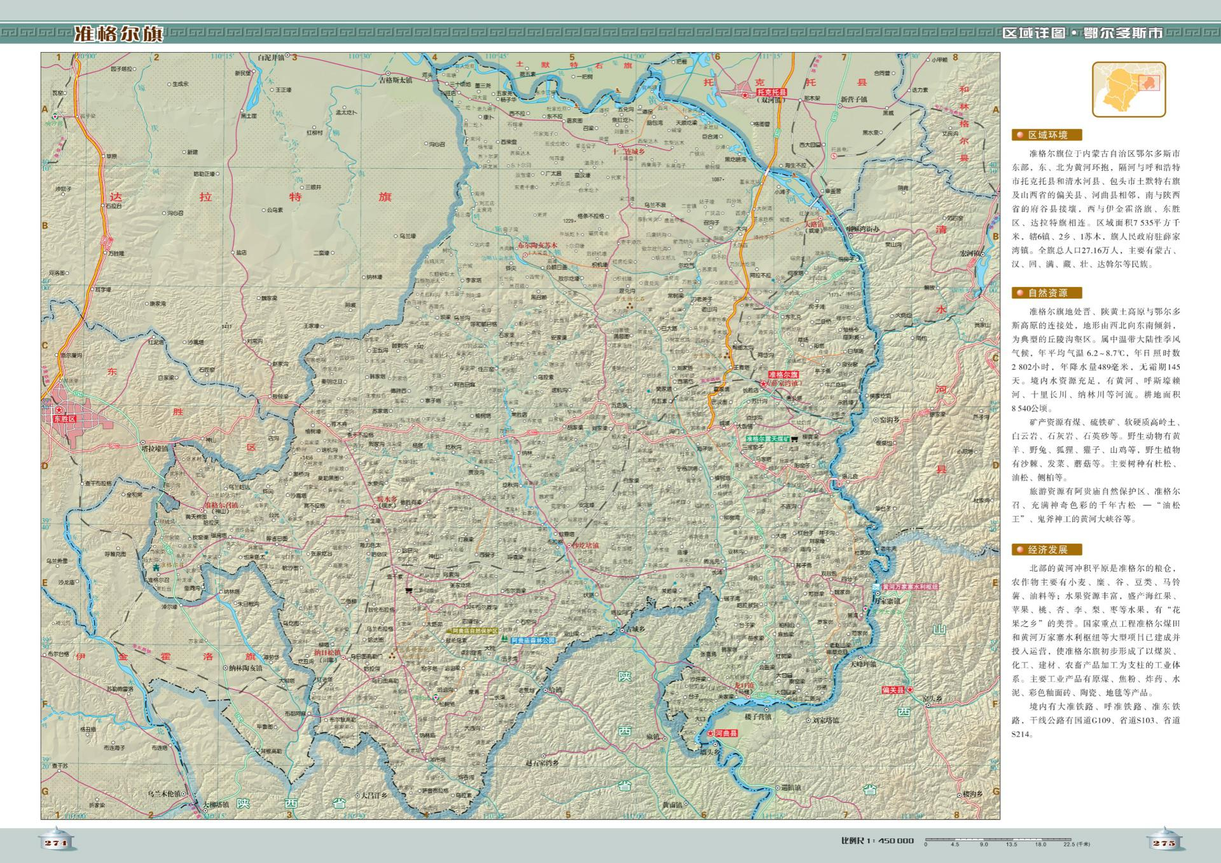
本项目位置
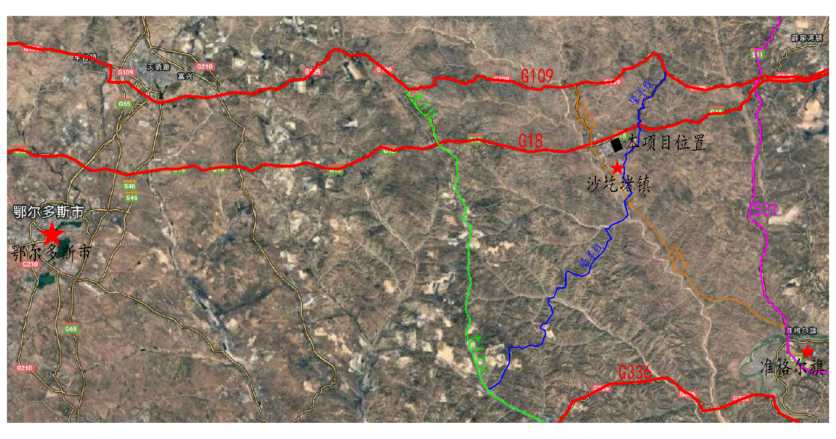

附图2：平面布置图

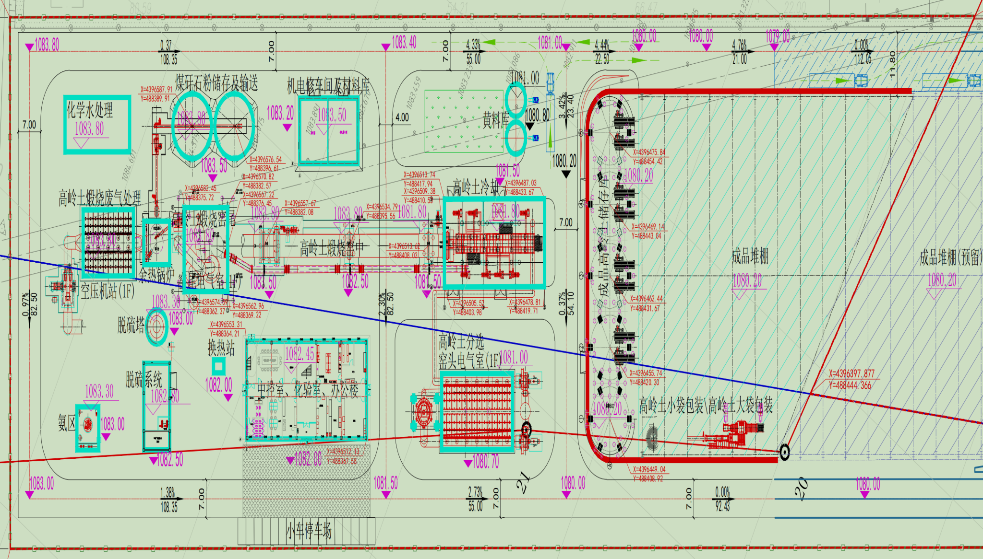

附图3：伊东东晟煤矸石项目用地红线图
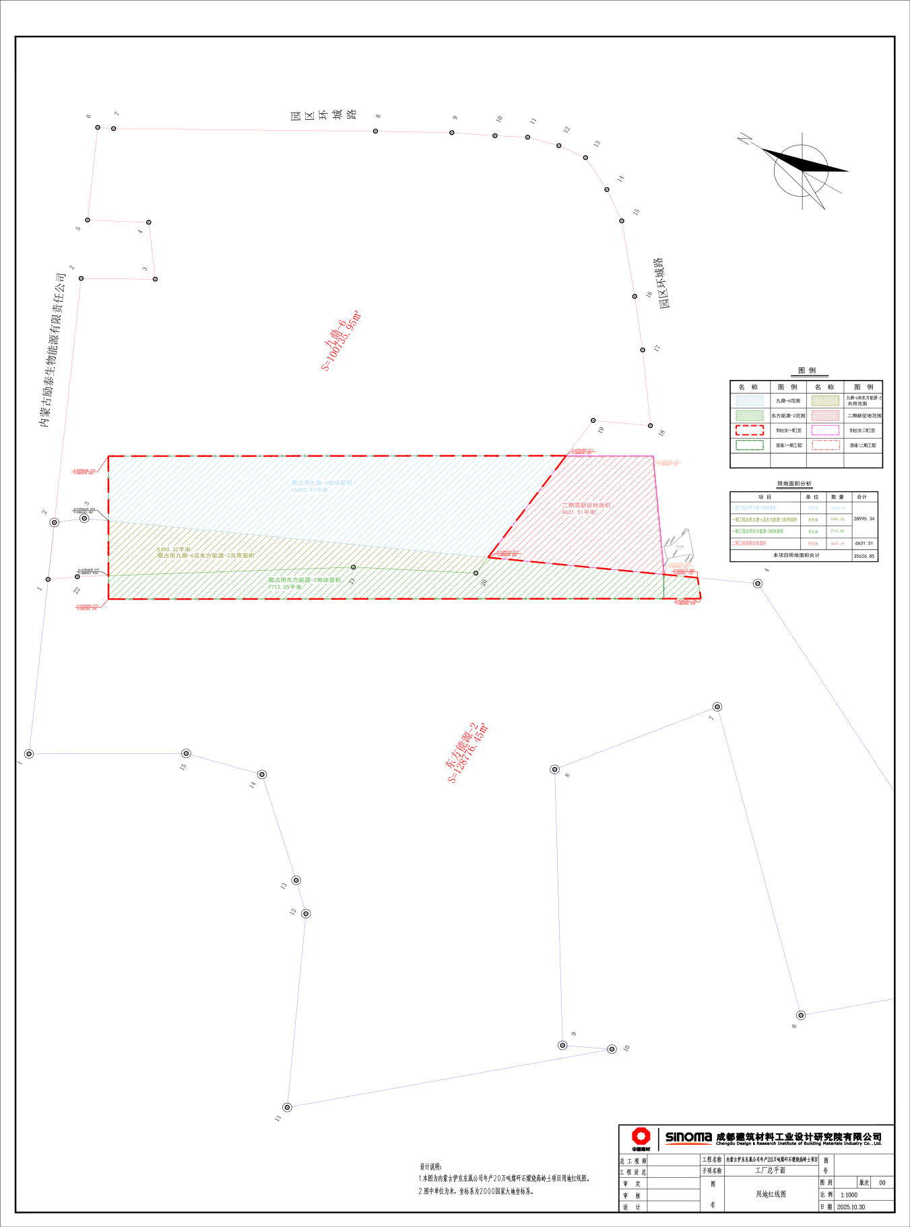

附图4：项目位于园区位置

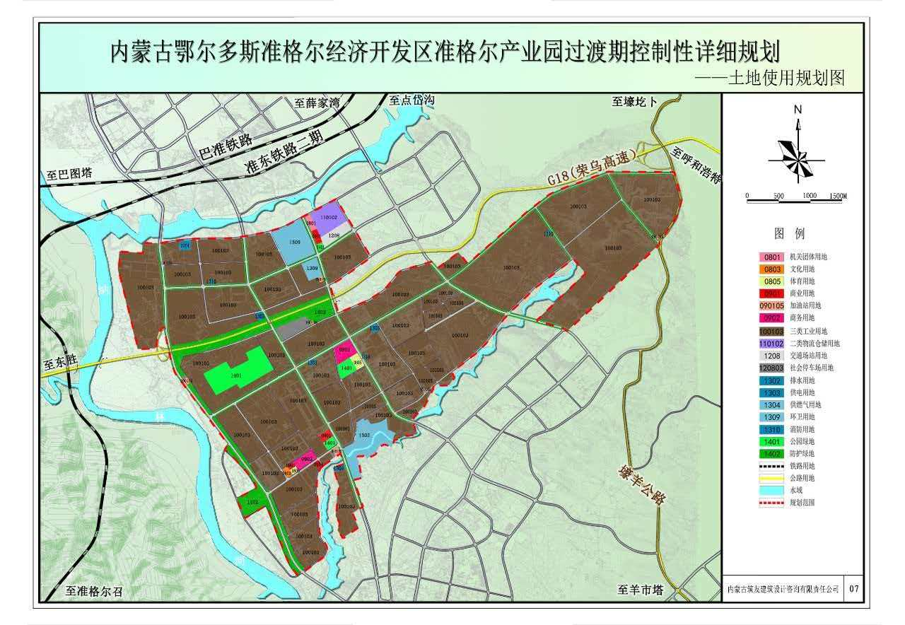
项目位置

附图5：本项目与内蒙古伊东东方能源公司位置关系图
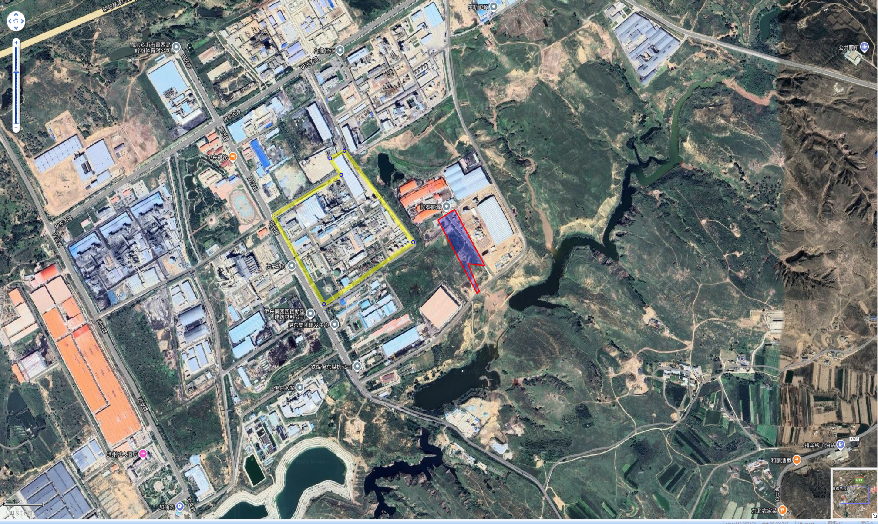
本项目
内蒙古伊东东方能源公司

附图6：本项目与内蒙古伊东东发公司位置关系图
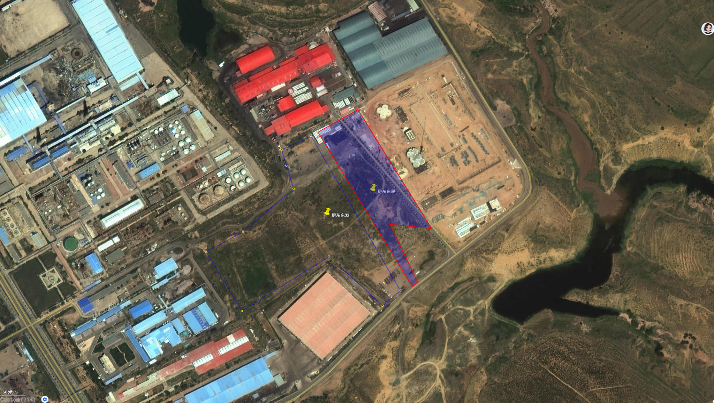

附件1：备案立项
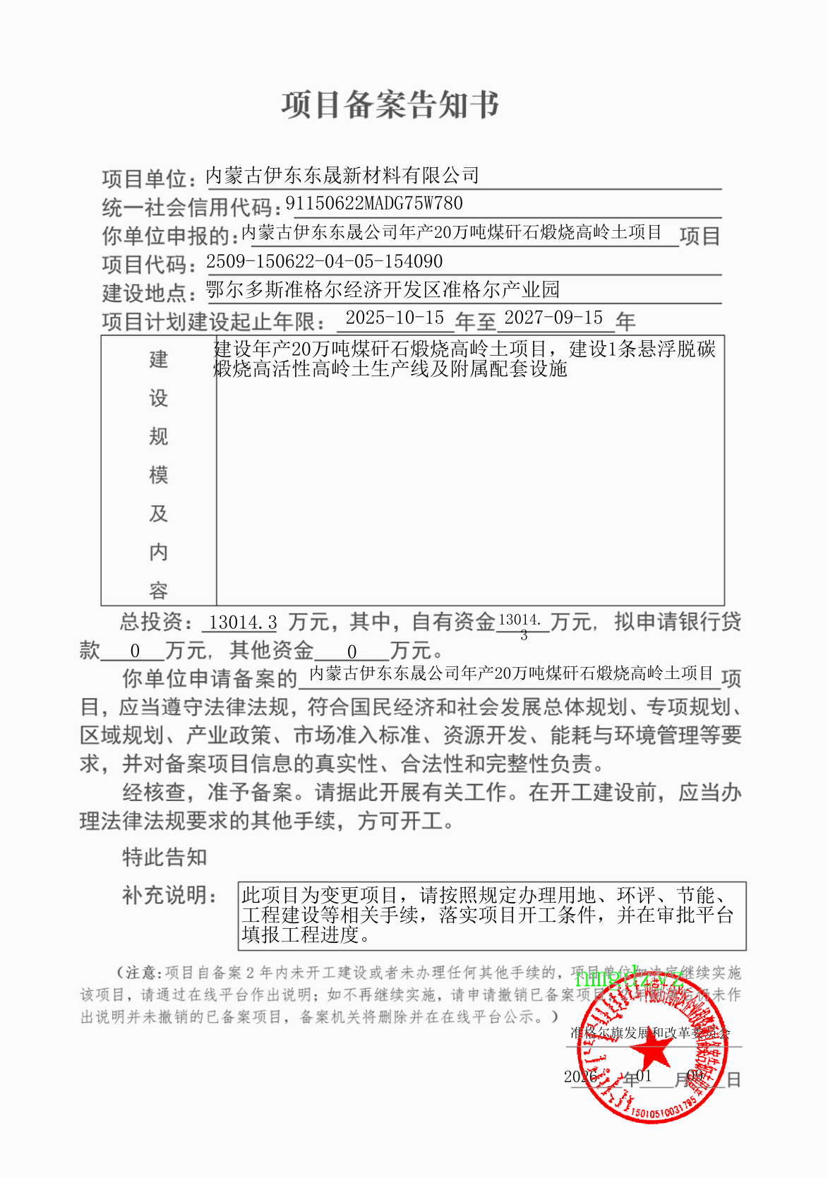

附件2：营业执照

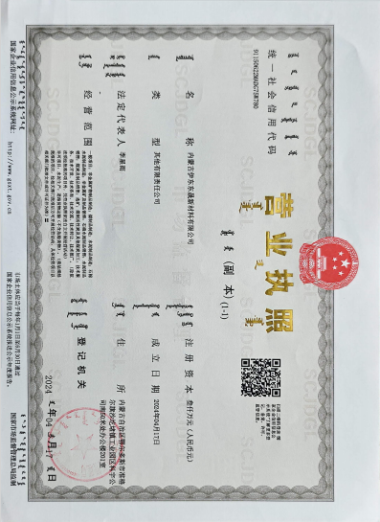

附件3：入园文件
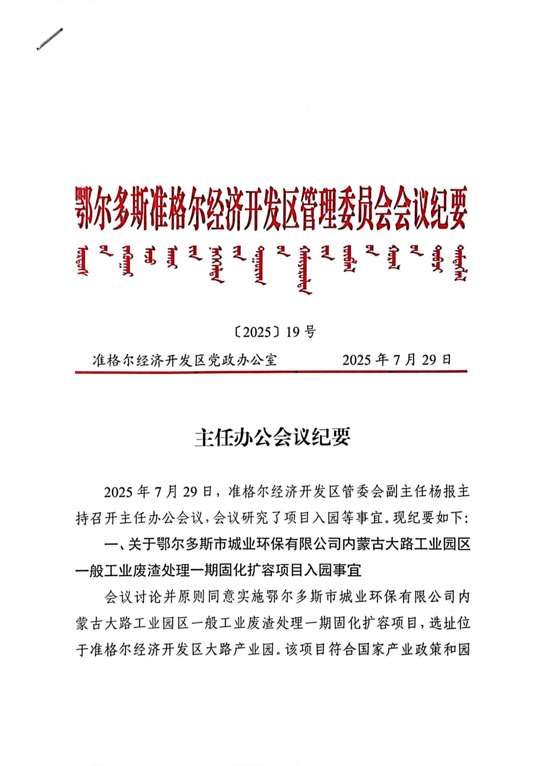
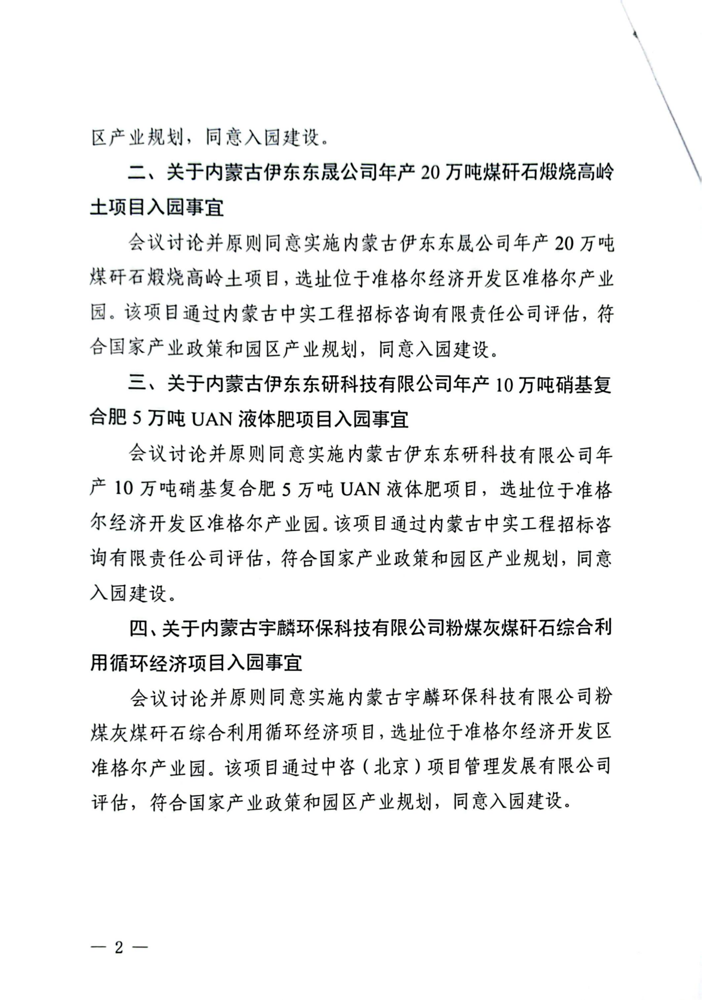
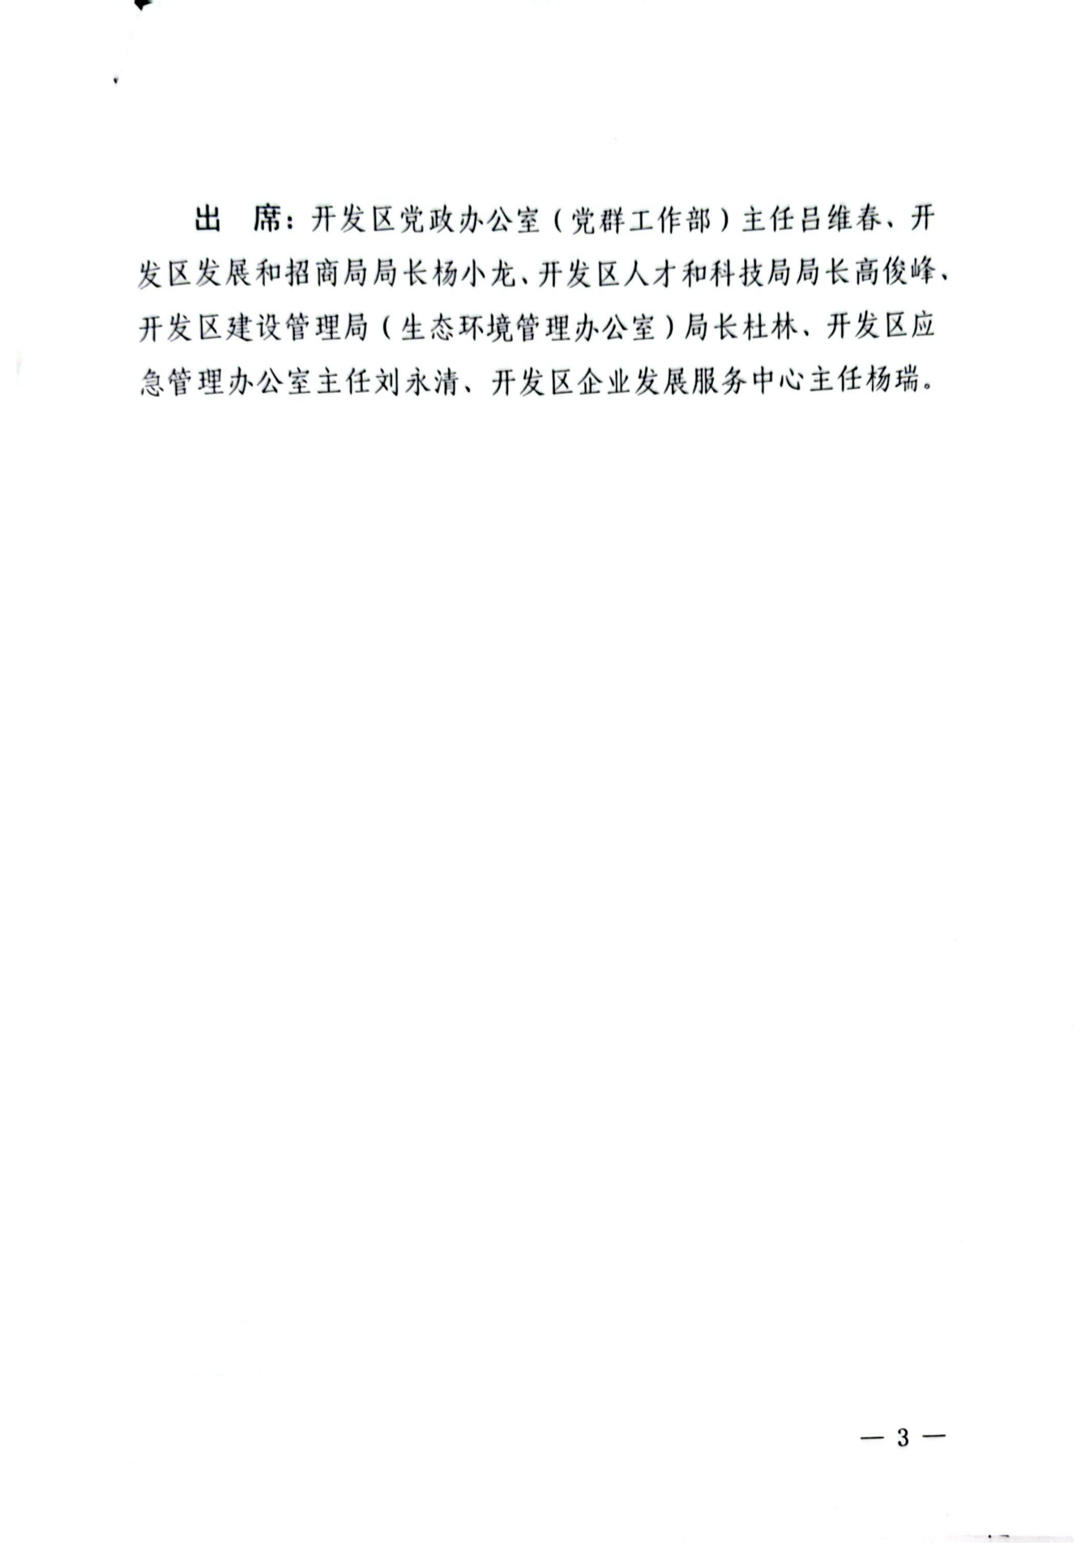


附件4：用地文件
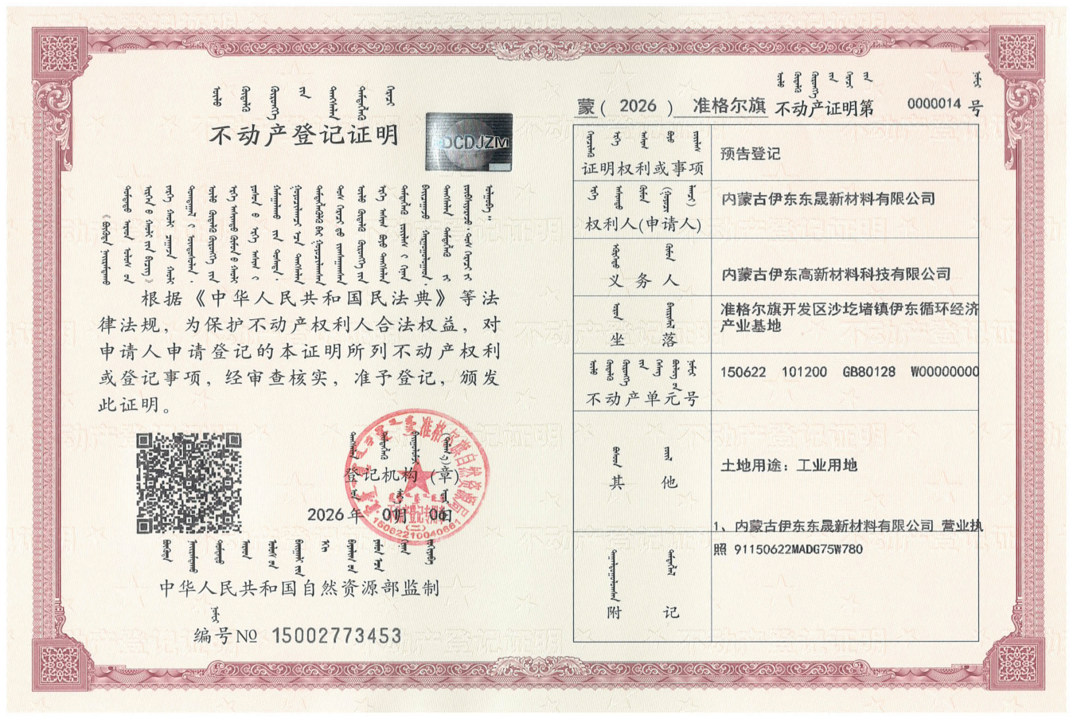
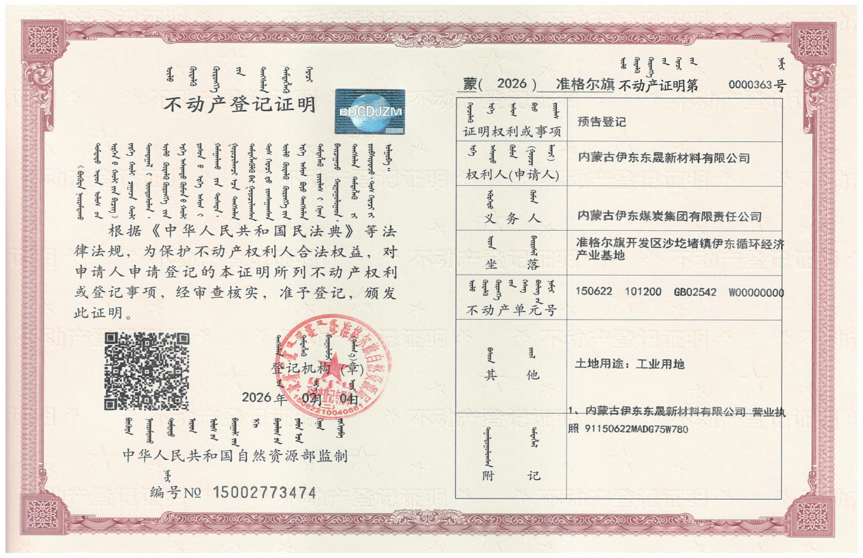

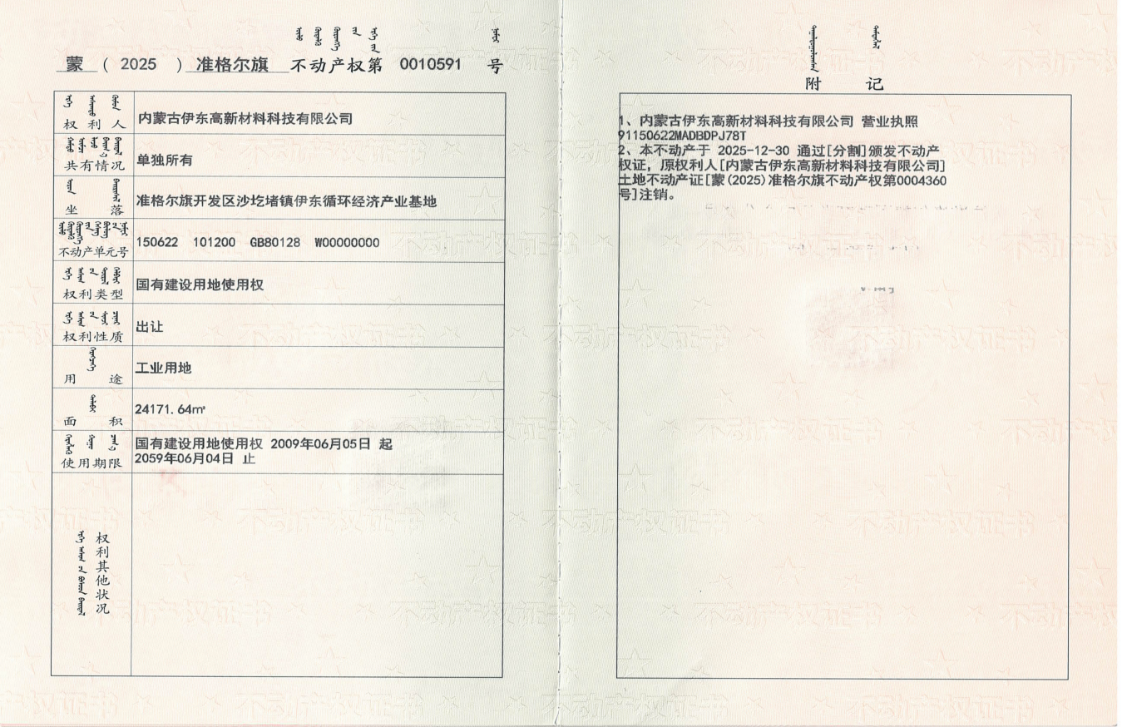
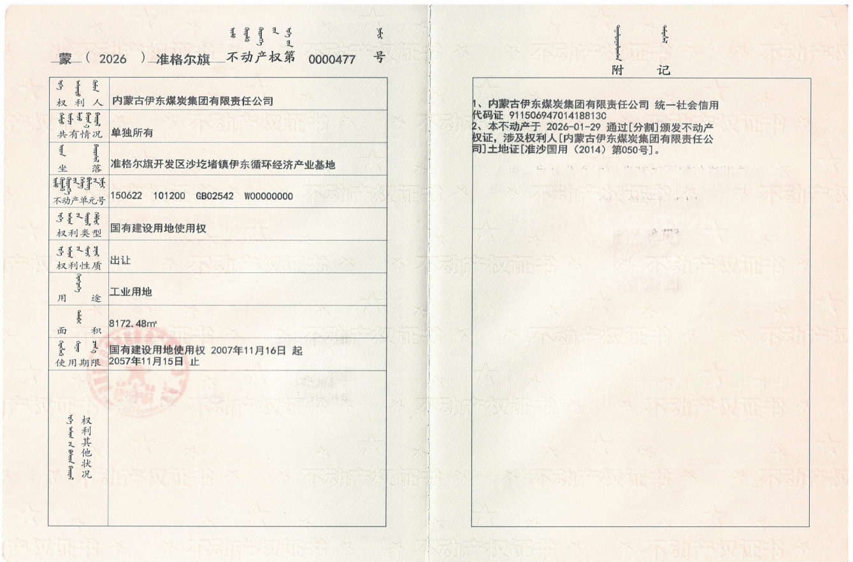
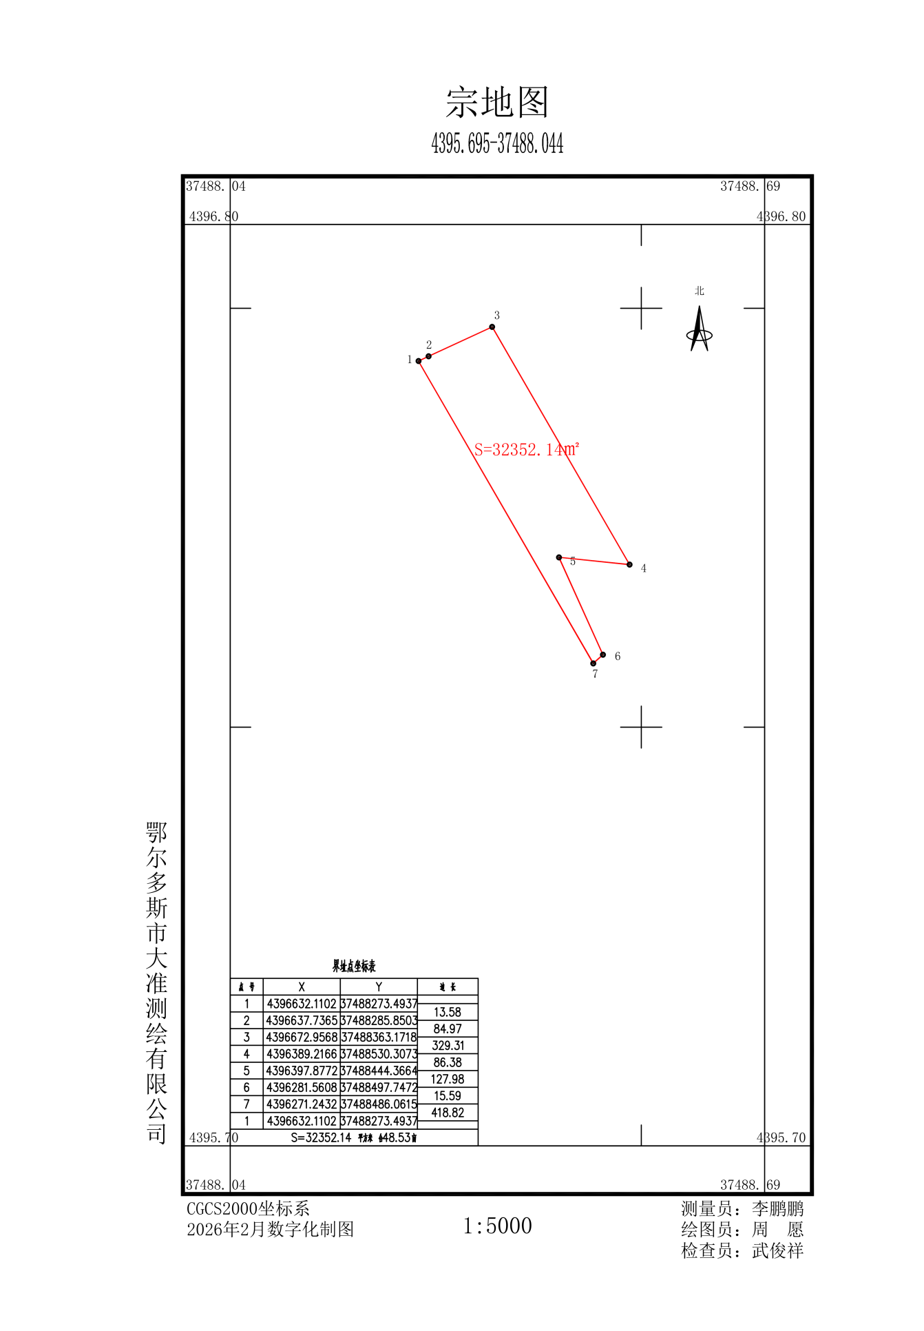

附件5：园区内项目文物核查意见
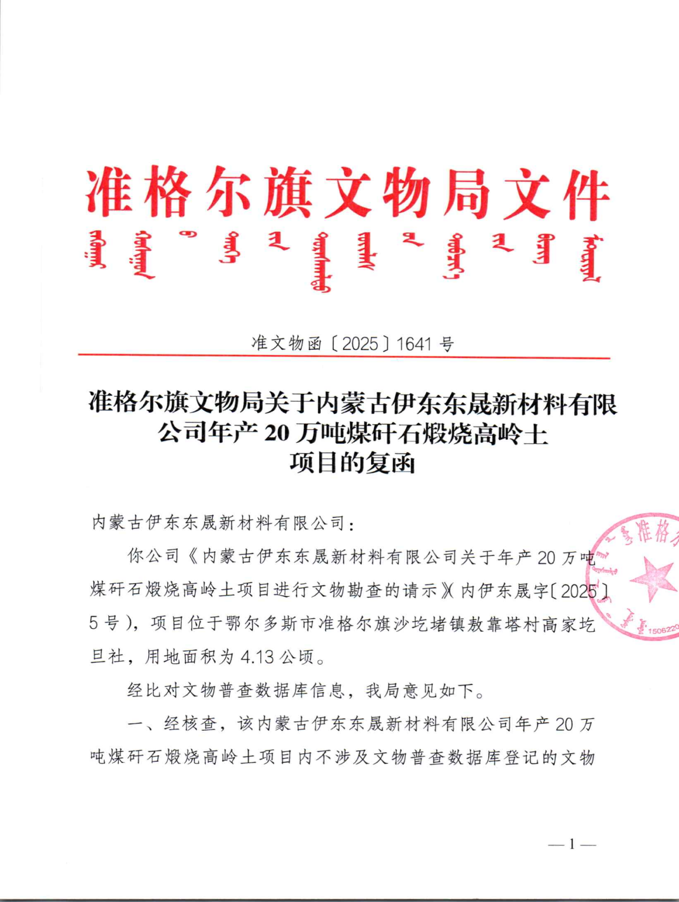
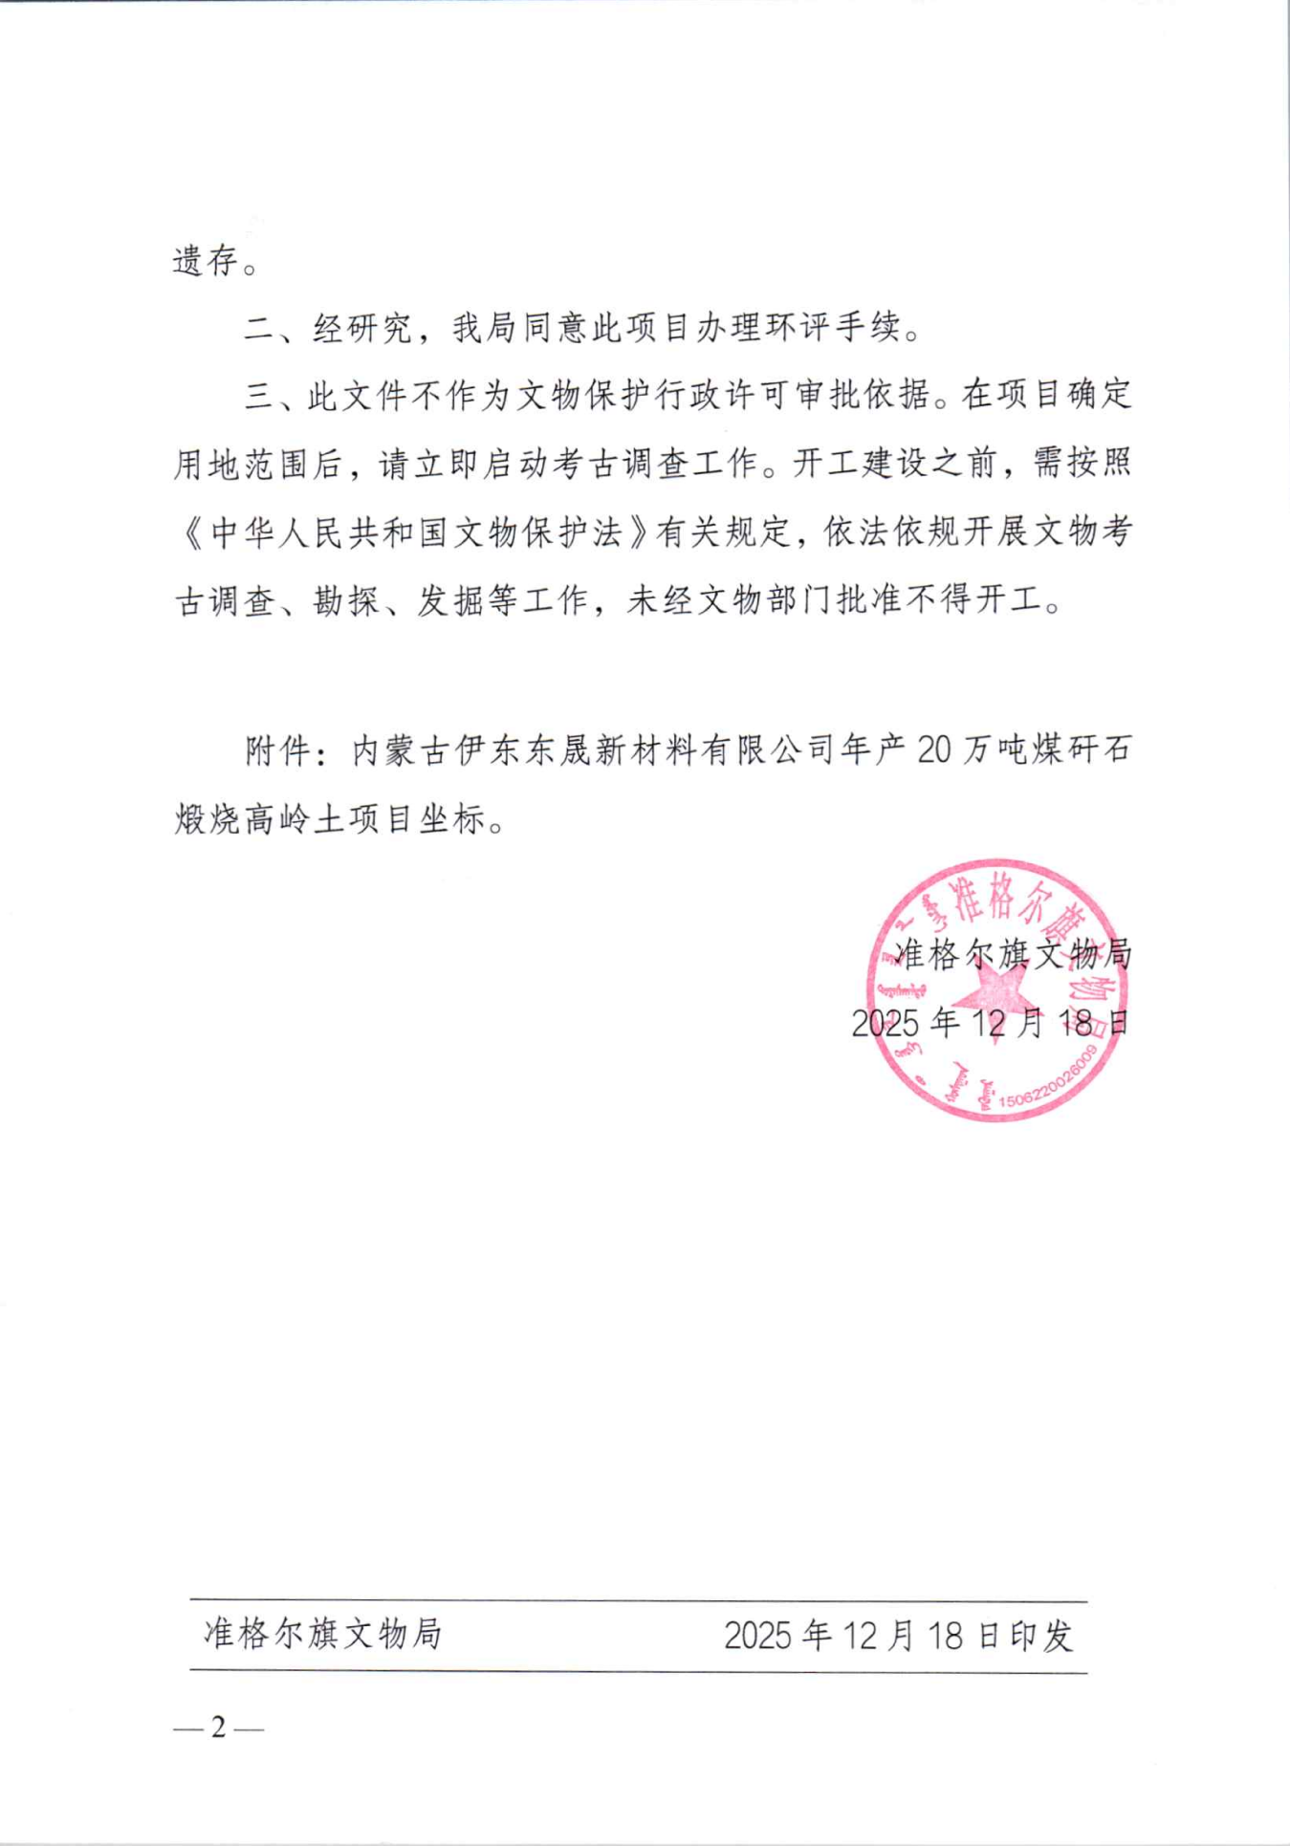
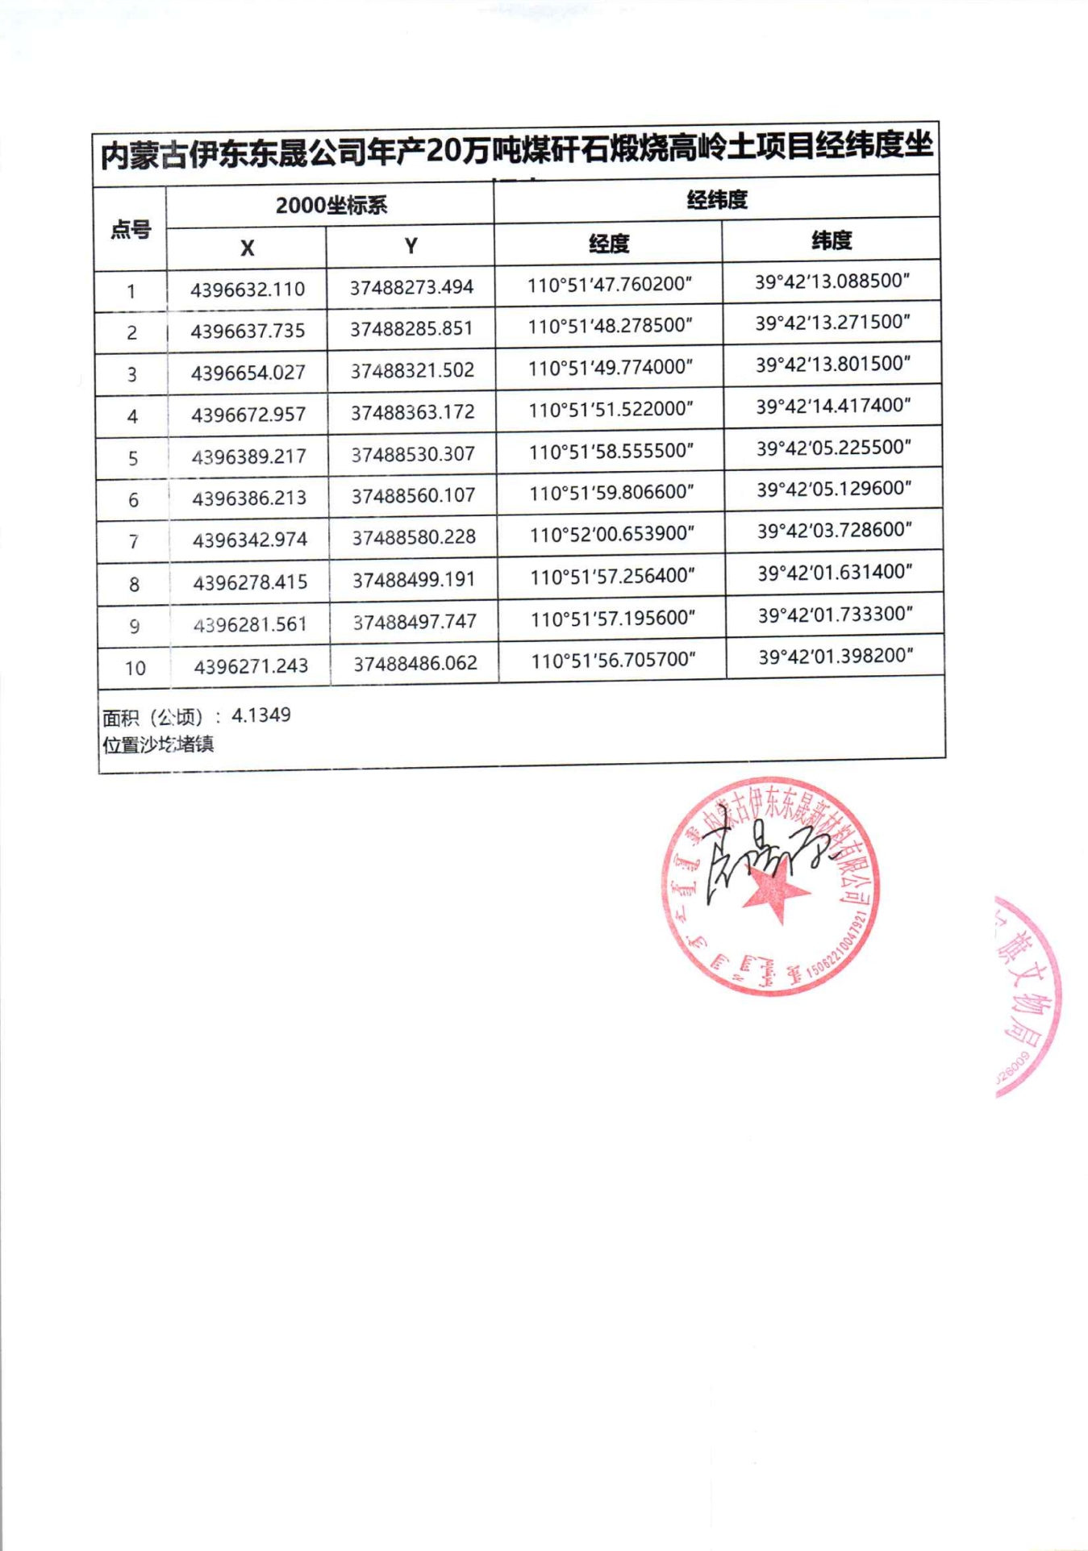

附件6：引用现状检测报告
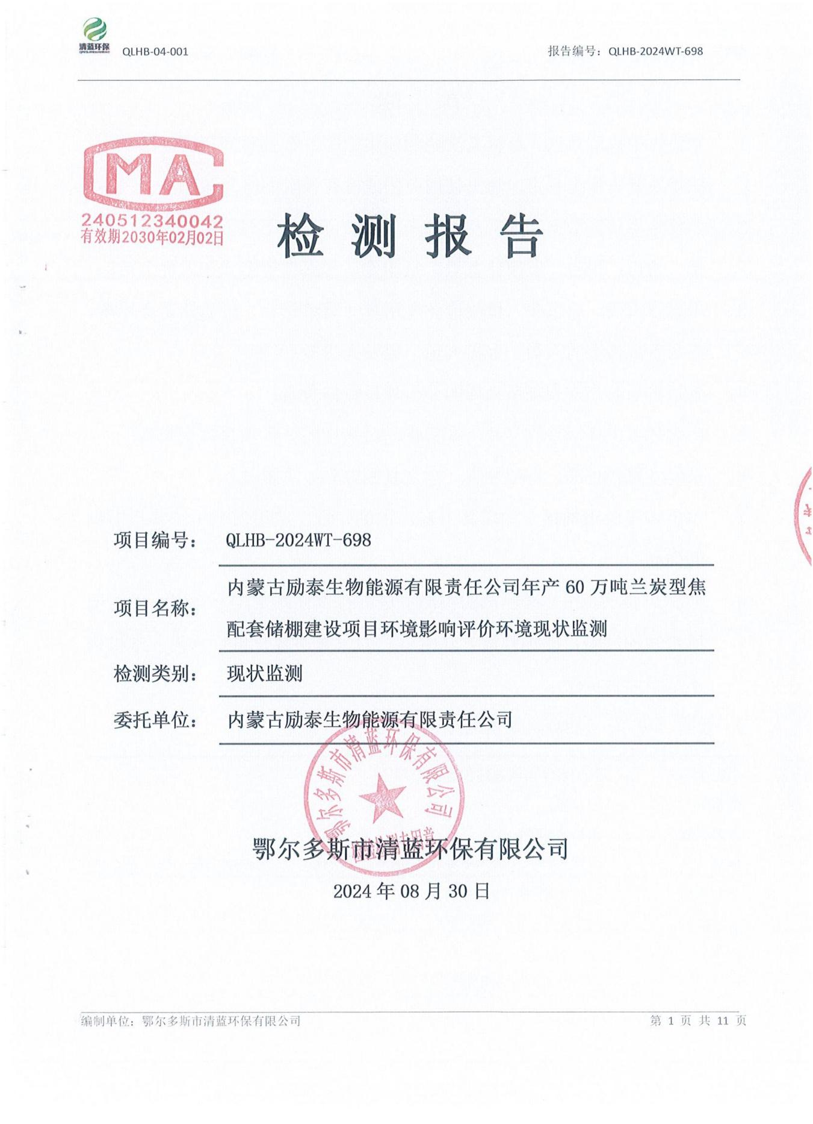
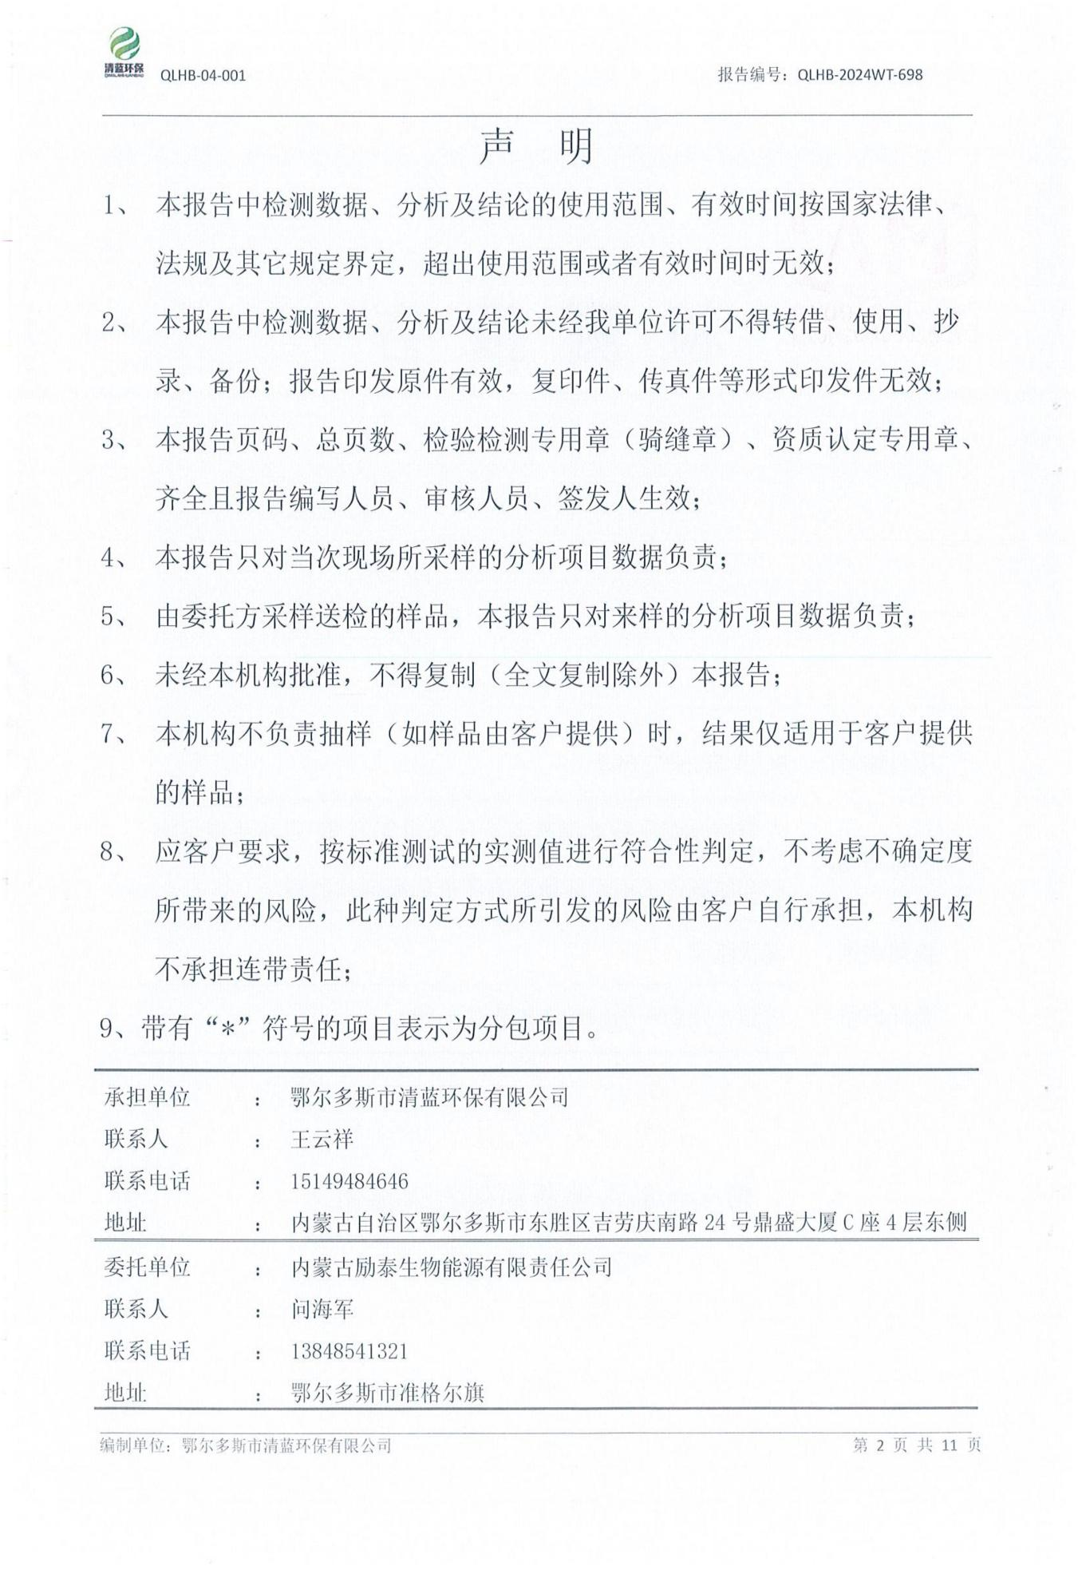
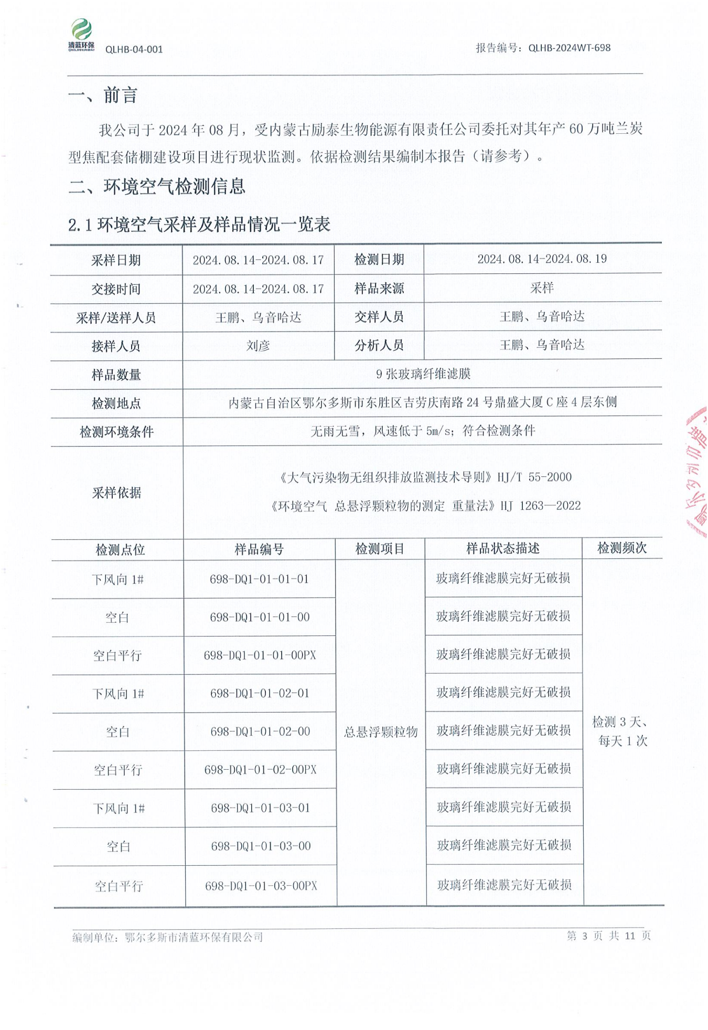
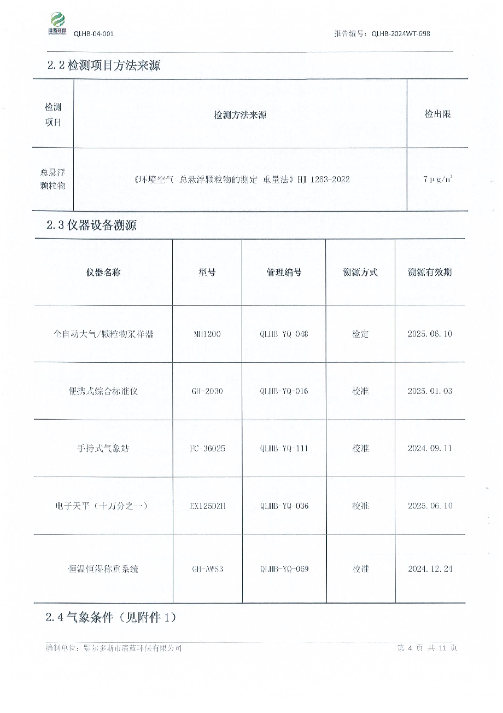
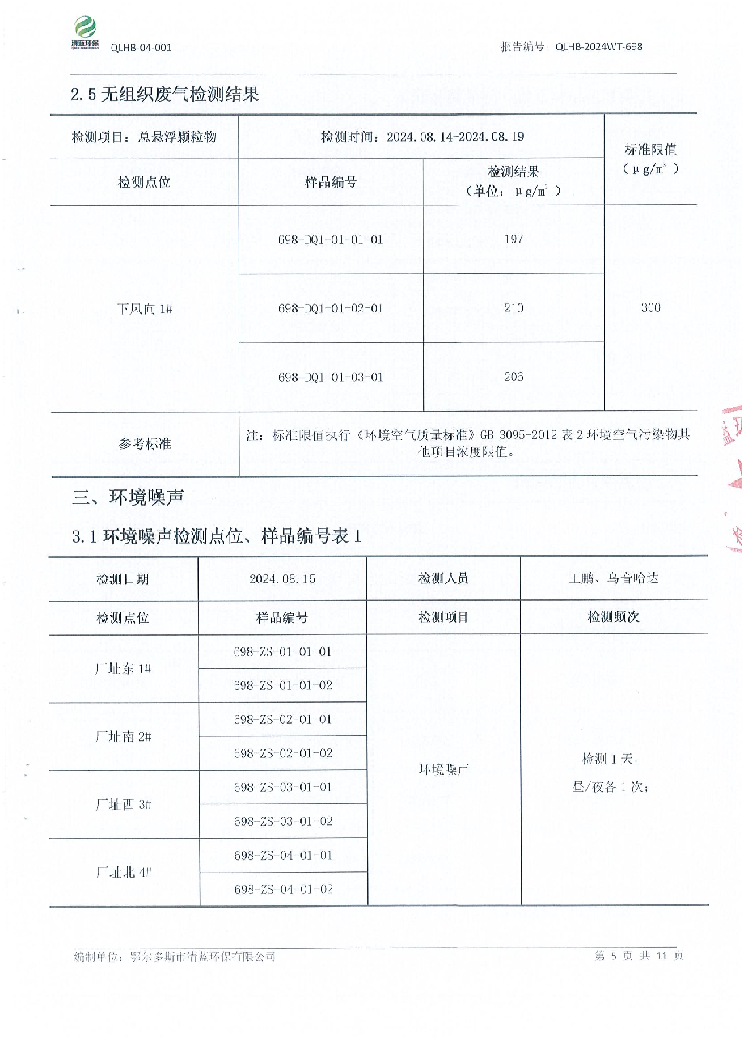
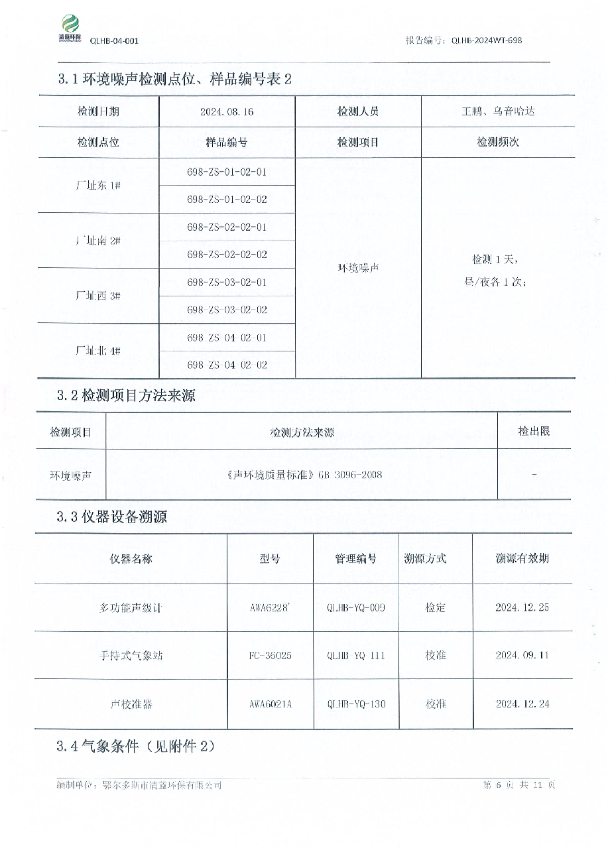
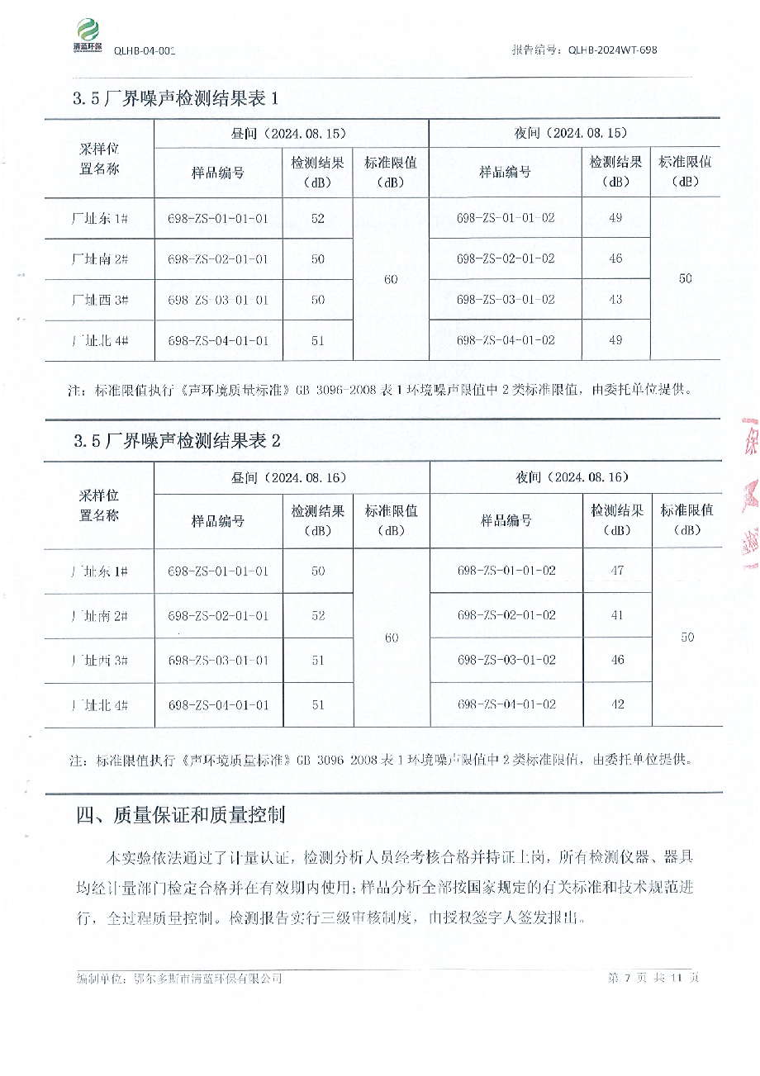
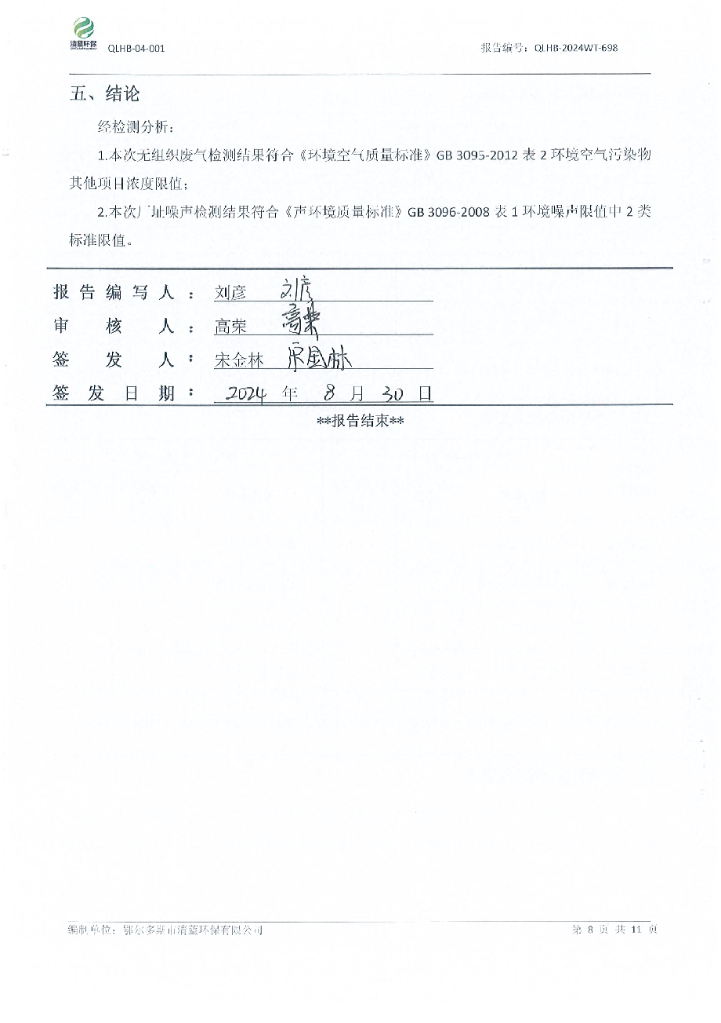
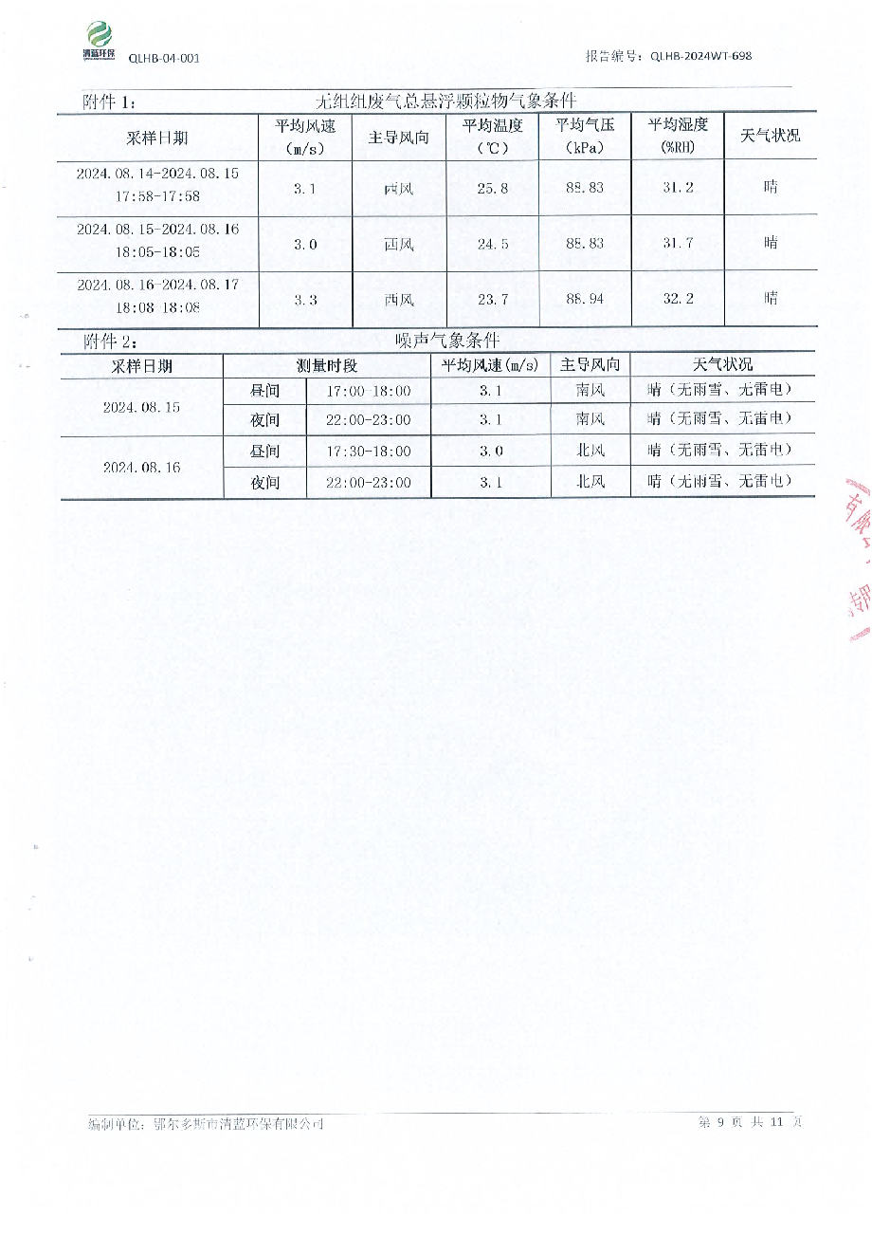
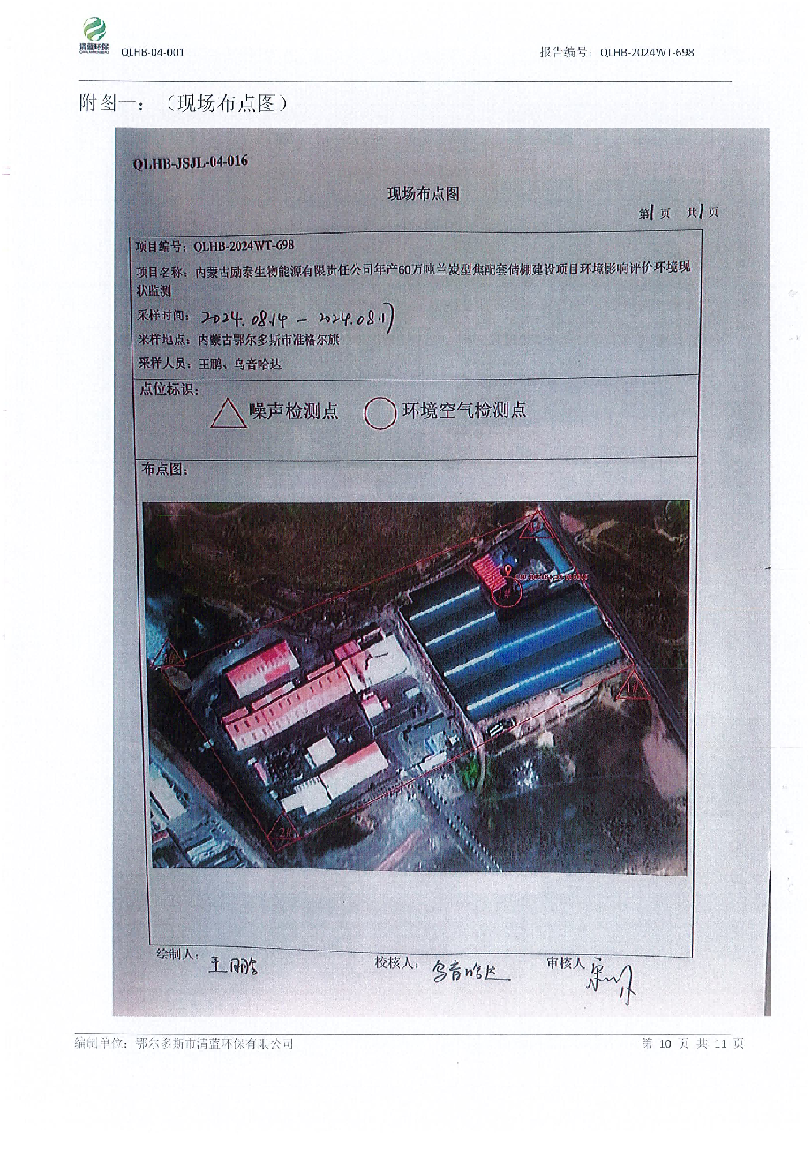
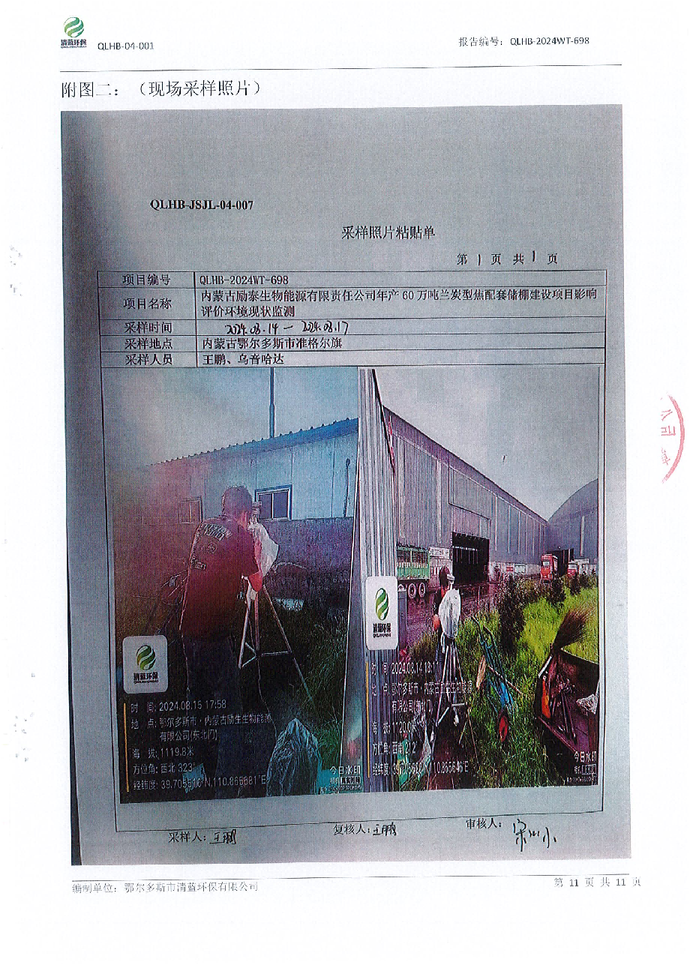

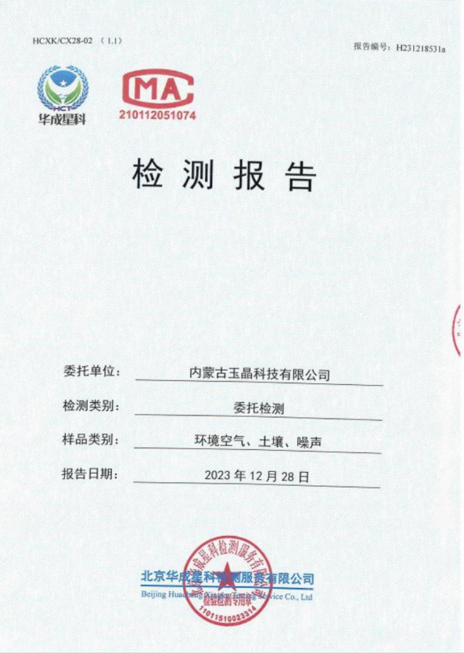

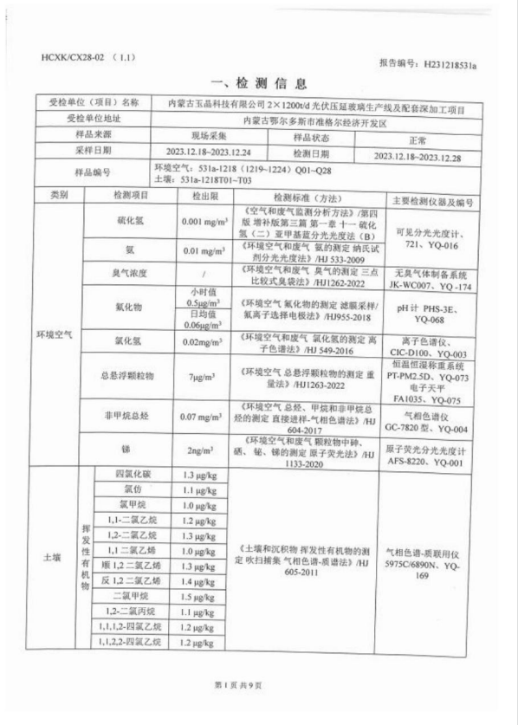

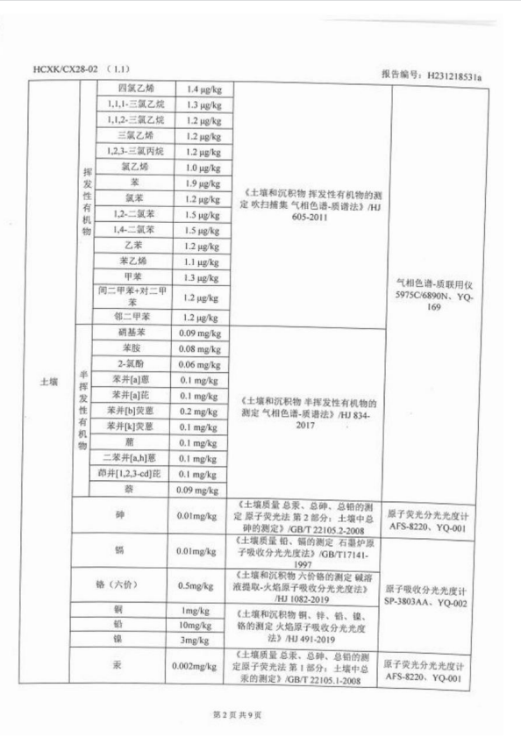

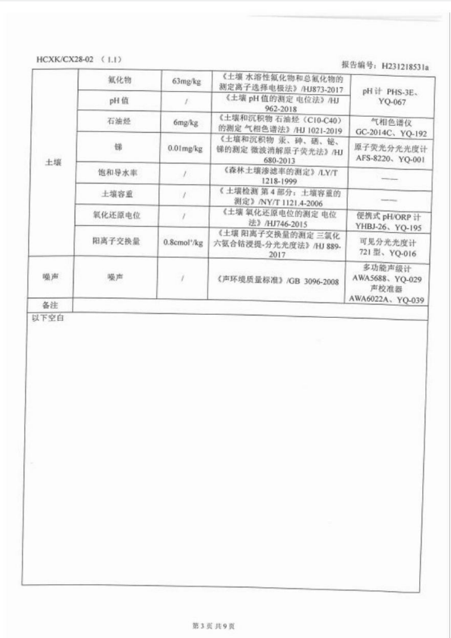

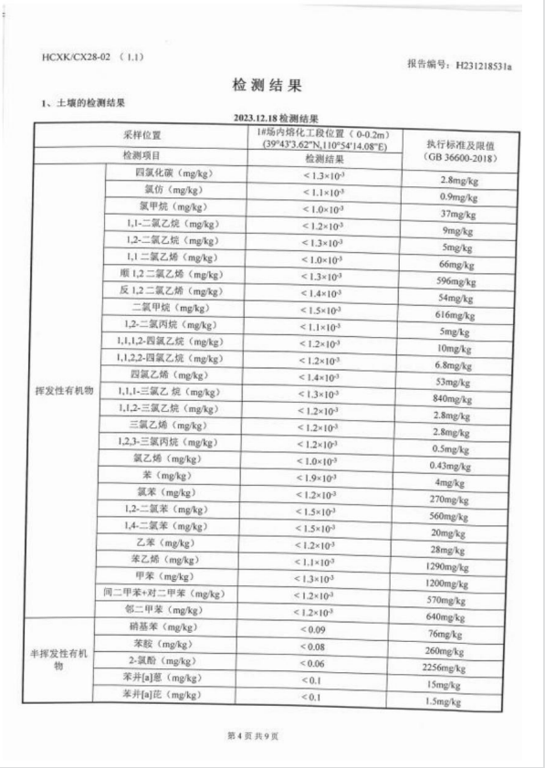

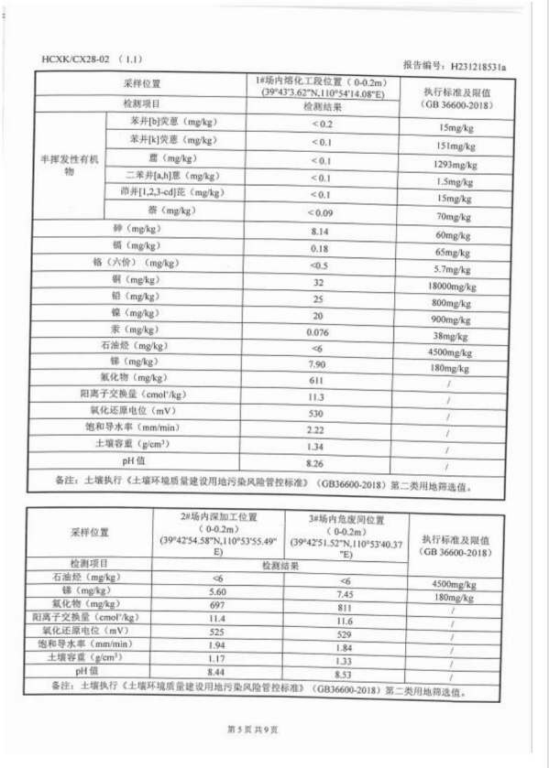

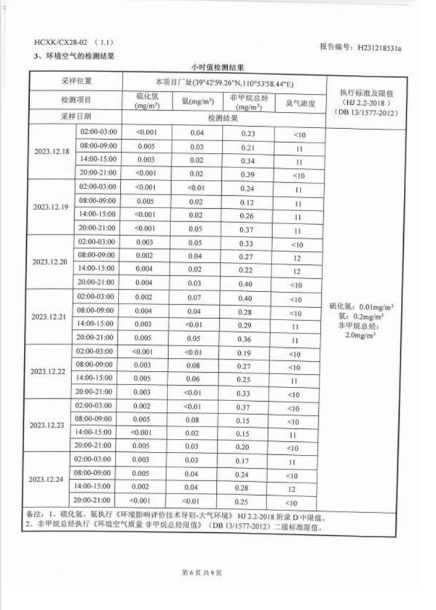

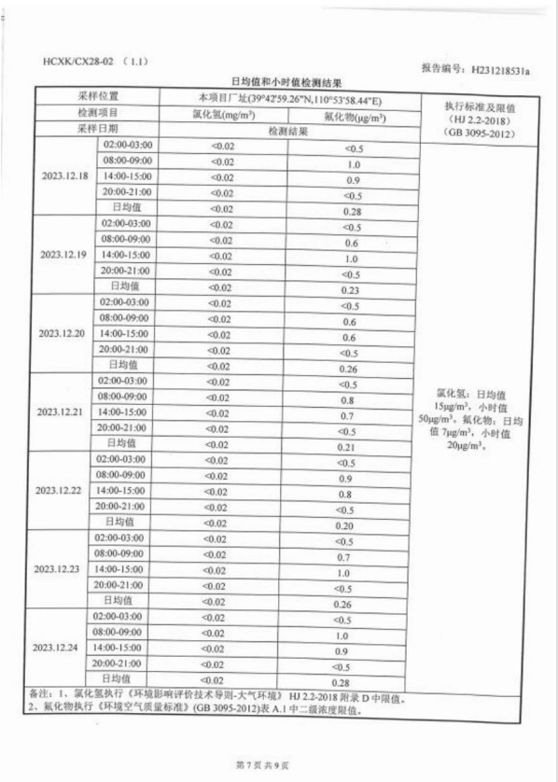

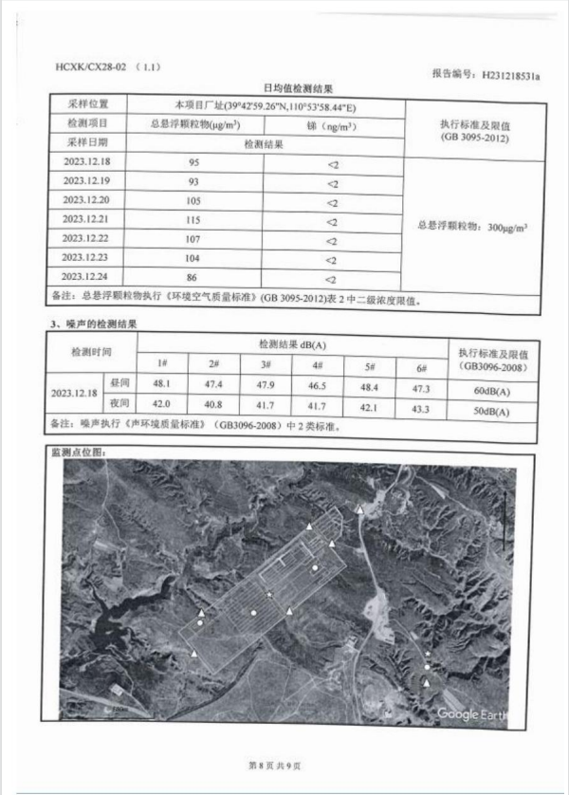

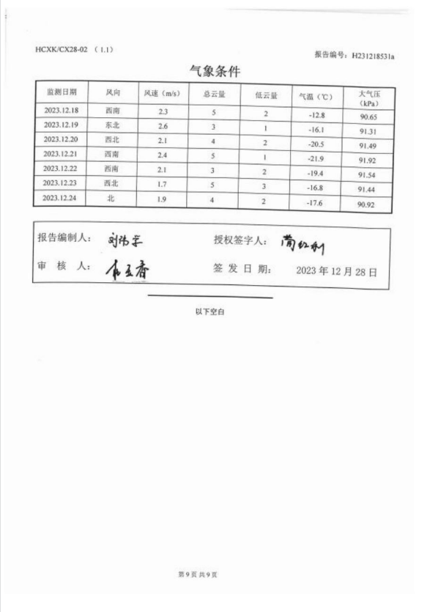

附件7：供水供应和废水处理协议
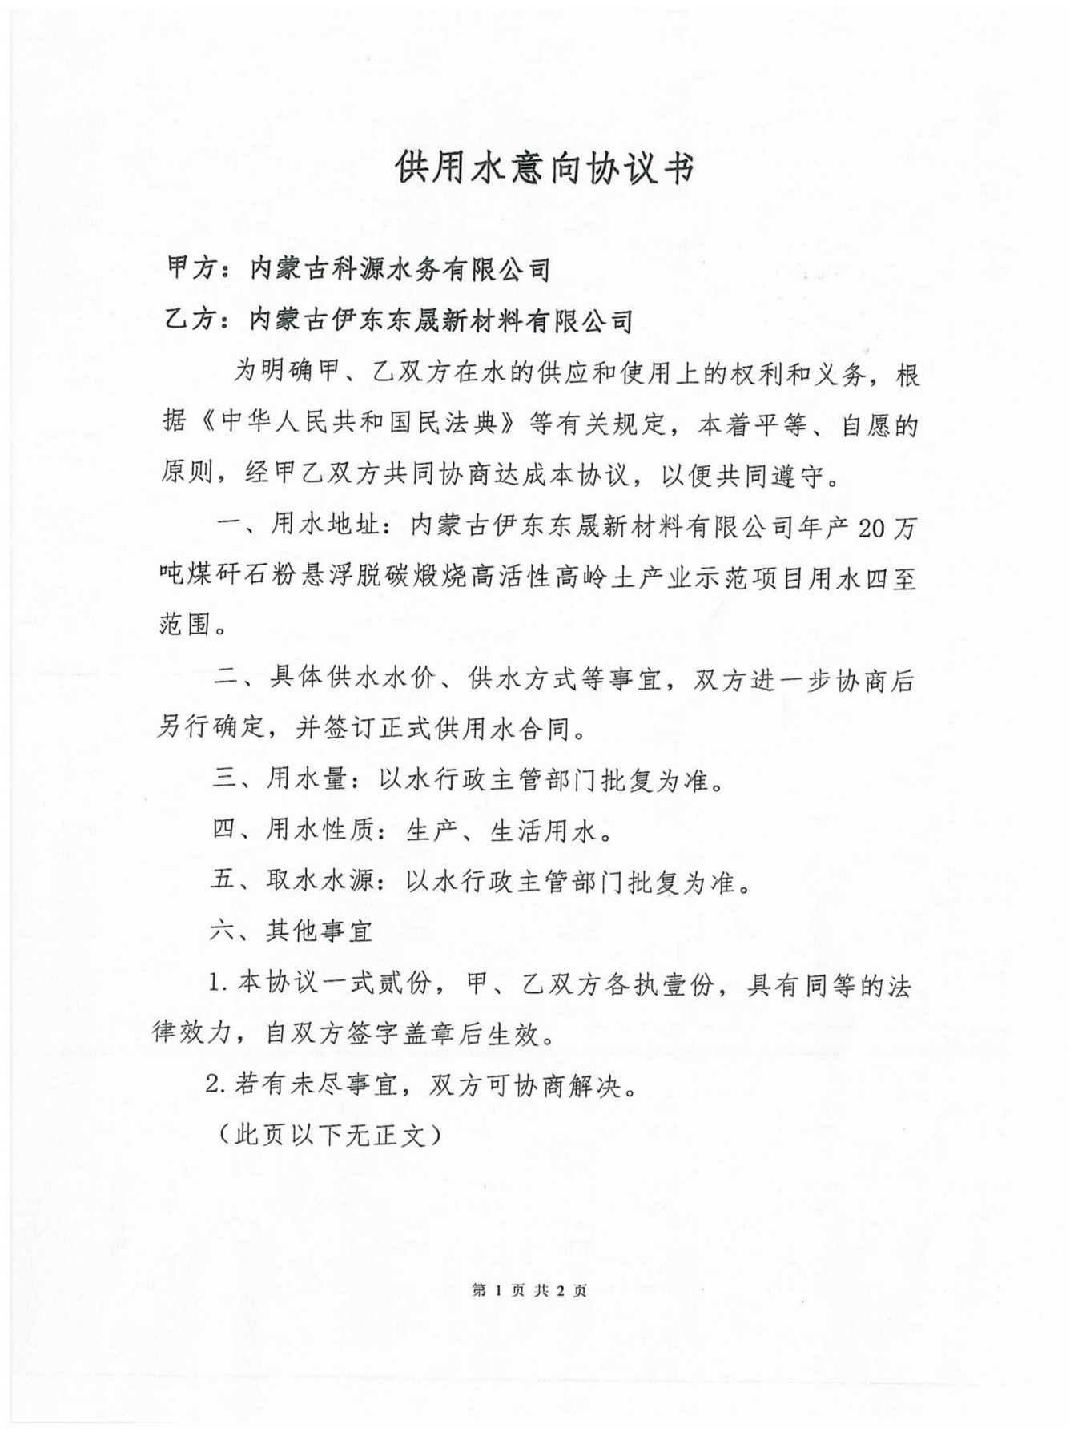
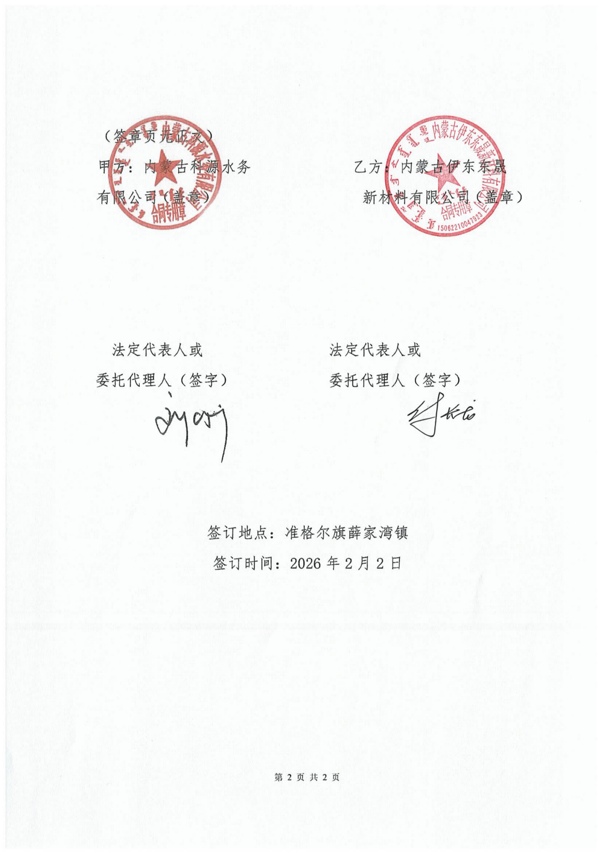
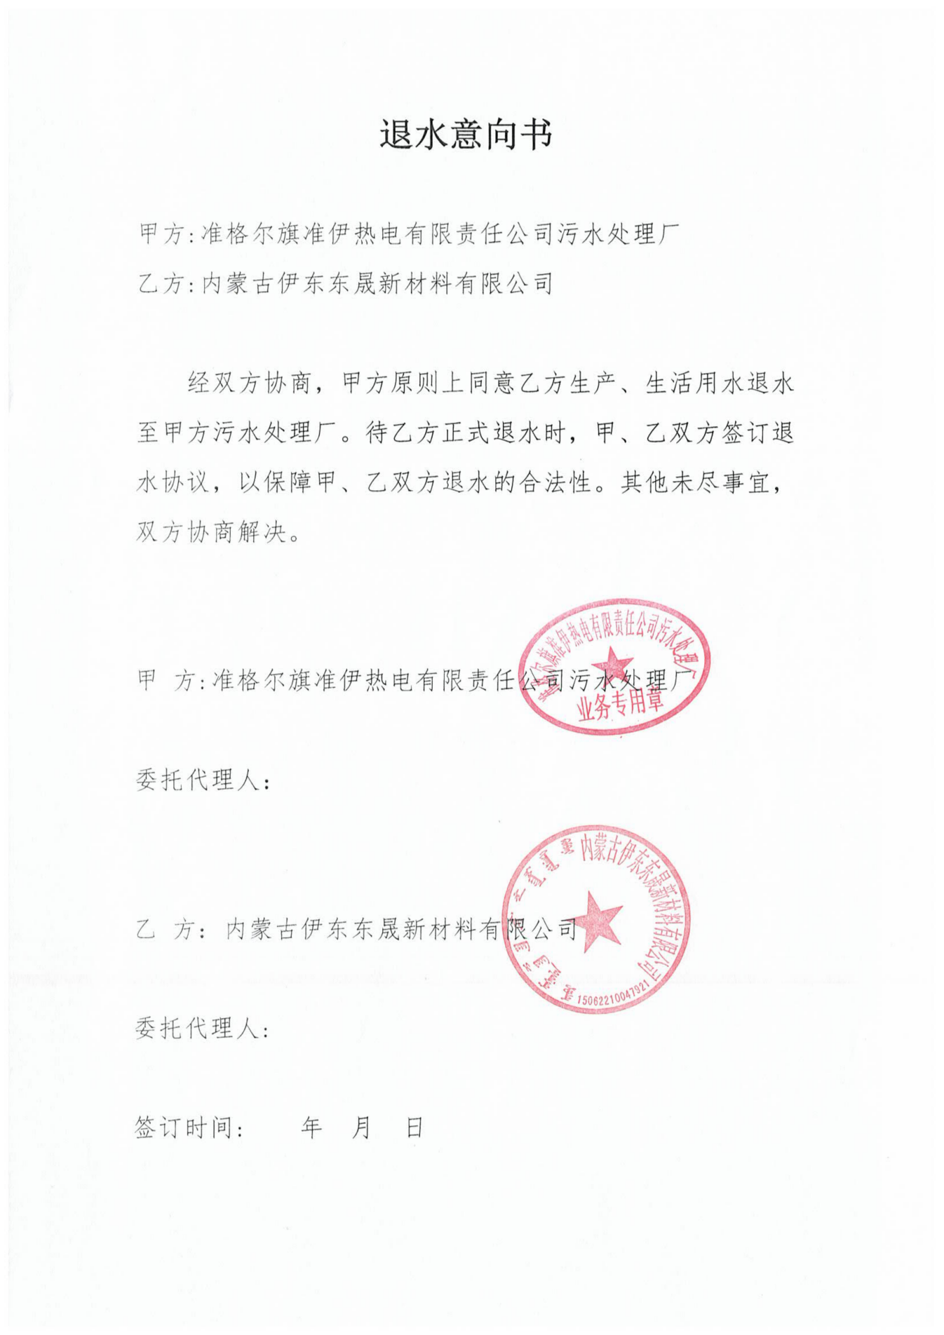

附件8：园区规划批复
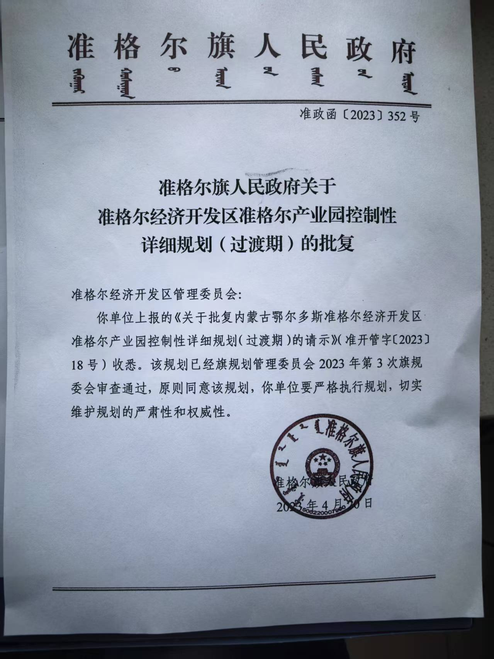

附件9 委托书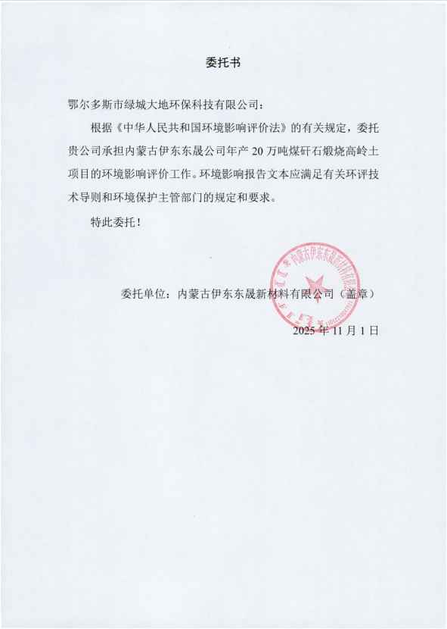

附件10：总量文件